目录
1. 引言 1
1.1广东省高校就业创业智慧服务平台组成 1
1.1.1官方网站 1
1.1.2微信公众号与小程序 1
1.1.3粤省事小程序 1
1.2系统背景及优势 2
1.2.1背景 2
1.2.2系统优势 3
2. 系统登录 4
2.1用户登录 4
2.2系统首页 5
2.3修改密码 7
2.4登录日志 7
2.5学生端登录操作指南 8
2.5.1首页介绍 8
2.5.2实名认证+学籍绑定 11
3. 系统管理 19
3.1角色管理 19
3.2用户管理 22
3.3院校信息设置 24
3.4院系管理 24
3.5专业管理 27
3.6班级管理 30
3.7校区管理 32
4. 学生管理 33
4.1生源管理 33
4.1.1导入学生生源信息 34
4.1.2学生上报管理 37
4.1.3生源信息审批管理 39
4.1.4编辑生源信息 44
4.1.5添加生源信息 45
4.1.6导出生源信息 46
4.1.7院校端基础信息及生源上报操作详解 47
4.1.8学生端生源上报操作指南 61
4.2派遣方案管理 64
4.2.1导入学生派遣方案信息 66
4.2.2学生上报管理 69
4.2.3派遣方案审批管理 71
4.2.4编辑派遣方案信息 76
4.2.5导出派遣方案信息 77
4.2.6调整就业方案 78
4.2.7学生端派遣方案上报操作指南 83
4.2.8学生端申请改派操作指南 85
4.3就业信息管理 90
4.3.1导入学生就业信息 91
4.3.2学生上报管理 93
4.3.3就业信息审批管理 95
4.3.4编辑就业信息 99
4.3.5导出就业信息 100
4.3.6 常规就业信息上报规范 101
4.3.7特殊类型就业信息上报规范 108
4.3.8学生端就业创业信息上报操作指南 120
4.4档案去向管理 123
4.4.1导入学生档案去向信息 123
4.4.2 EMS导出/导入 124
4.4.3编辑学生档案去向信息 125
4.4.4查询学生档案去向信息 127
4.4.5学生端档案去向查询 129
4.5报到证管理 130
4.5.1查询电子报到证 130
4.5.2下载电子报到证PDF文件 131
4.5.3批量下载报到证 132
4.5.4查询电子报到证审核轨迹 133
4.5.5学生端电子报到证申领指南 134
4.6就业协议书管理 136
4.6.1查询就业协议数据 136
4.6.2就业协议记录 138
4.6.3就业协议自动审核字段设置 147
4.6.4导出 149
4.6.5电子就业协议书流程图 150
4.6.6学生端电子就业协议书操作指南 151
4.6.7签订电子就业协议书要注意的事项 163
4.7 统计报表 164
4.7.1就业统计报表 164
附录 166
一、 广东省普通高校毕业生就业数据代码标准 166
附表1. 广东省普通高校毕业生数据标准-民族代码-v1.0（教育部标准） 166
附表2. 广东省普通高校毕业生数据标准-政治面貌代码-v1.0（教育部标准） 168
附表3. 广东省普通高校毕业生数据标准-新办学层次代码-v1.0（广东省标准） 168
附表4. 广东省普通高校毕业生数据标准-专业与就业相关度-v1.0（广东省标准） 173
附表5. 广东省普通高校毕业生数据标准-培养方式代码-v1.0（广东省标准） 174
附表6. 广东省普通高校毕业生数据标准-师范生类别代码-v1.0（广东省标准） 174
附表7. 广东省普通高校毕业生数据标准-困难生类别代码-v1.0（广东省标准） 175
附表8. 广东省普通高校毕业生数据标准-毕业去向代码-v1.0（教育部标准） 176
附表9. 广东省普通高校毕业生数据标准-单位性质代码-v1.0（广东省标准） 176
附表10. 广东省普通高校毕业生数据标准-单位行业分类代码-v1.0（广东省标准） 180
附表11. 广东省普通高校毕业生数据标准-职业类别代码-v1.0（教育部标准） 185

引言

1.1广东省高校就业创业智慧服务平台组成

1.1.1官方网站
- 广东省高等学校毕业生就业指导中心官方网站
http://job.gd.gov.cn
- 院校端网址 https://job.gdedu.gov.cn/school

1.1.2微信公众号与小程序
- “广东大学生就业创业”
微信公众号二维码 微信小程序二维码

政策咨询：刘琨，伍金清 联系电话：020-37628976
技术咨询：何志杰 联系电话：17098895133 QQ：32036673

1.1.3粤省事小程序

- “粤省事”是广东省政府为群众提供政务民生服务的微信小程序。广东居民通过粤省事即可一站式查询和办理社保、公积金、交管等多个部门的多项业务。截至2019年4底，每15个广东人就有一个使用粤省事，省内每分钟有743人次通过粤省事办理业务。

1.2系统背景及优势

1.2.1背景
2018年，教育部正式启动“教育信息化2.0”行动计划，教育信息化进入新的历史发展阶段。《广东省教育信息化发展“十三五”规划》提出“需要信息技术提供更加便捷、更加智能、更加广泛、更加安全的支撑和保障。”就业创业信息化面临难得的历史发展机遇，广东省教育厅按照国家和省的部署，以更快的步伐、更大的力度，大力推进我省高校毕业生就业创业信息化建设，建设了广东省高校毕业生就业创业智慧服务平台。
本系统聚焦“智慧”，积极应用云计算、大数据、人工智能和移动互联网等信息技术，大力推进“智慧就业创业平台”建设，建立大数据标准体系、实现就业创业事务的“指尖”办理、刷脸办理，实现智能客服系统对各项就业创业服务相关咨询的智能自动化应答。在大平台支撑、大服务便民、大数据决策等方面取得重要进展，实现数据的智能采集、简要分析、数据可视化等功能，推动我省教育就业创业信息化迈上新台阶。
建设就业创业综合智能管理后台是我省教育就业创业信息化的重要步骤。一是优化管理流程，二是建设高校端与中心端实时互通的移动智能后台管理系统，包括资讯公告管理、智能消息推送管理、政务流程审批管理、会员管理、生源管理、派遣方案管理、就业信息管理、用户管理、系统管理、后台管理等模块的建设。

1.2.2系统优势
四端融合的优势：新版省级就业管理系统将于2019年6月份正式上线，在2019届毕业生中启用。新版省系统设有省就业中心端、院校端、学生端和企业端，四端信息实时互通。省就业中心端和高校端为PC版本，学生端为移动端小程序版本，PC版本和移动版本互联互通。
智慧网上办事大厅的优势：系统主要是结合目前最新的人脸识别技术、扫码登陆、人工智能及大数据分析的技术，重新整合优化就业指导中心的各项就业创业事务管理流程，实现档案查询、就业统计分析、电子证照管理等各项事务的网上办理，构建智慧高效的网上办事大厅；并结合后台管理系统的政务流程审批管理系统和微信服务体系，实现在线审批，办理报到业务的毕业生在就业指导中心的微信小程序随时可以查看办理的审核进度。
在移动端上实现事务审批的管理功能，系统综合了各种审批业务流程，解决了各部门信息孤岛的问题，减少了信息的垄断，因而能够从很大程度上提高政府服务效率；并且实现政府内部的协同作业，提高办事效率，简化办公流程，降低办公成本。
微信小程序将承载就业指导中心网站上的就业创业办事功能，使广大毕业生更方便快捷的办理各项就业创业事务，包括毕业生信息采集、就业派遣、改派及电子报到证办理（含用人单位扫码验证）、电子三方协议办理、档案去向查询、就业签约等功能。智能消息推送功能将基于微信服务体系，直接推送到用户的微信服务号上。
对接数字广东的优势：新版省系统对接数字广东，与市场监督管理部门企业信息查询接口、公安部人脸扫描系统及社保、个税数据接口无缝对接，便于毕业生和企业一站式单点登录、就业单位信息真实查询检索及确认、毕业后薪酬跟进。
粤省事小程序，可让智慧服务平台的各项功能在粤省事上进行呈现，并实现两平台之间数据通道的安全加密传输。在粤省事教育专区实现就业创业智慧服务平台的各项功能，包括电子报到证、档案去向查询等各项功能。

系统登录

2.1用户登录
广东省高等学校毕业生就业指导中心向每个学校下发系统学校管理员账号及密码，学校管理员输入网址：http://job.gd.gov.cn/school，进入系统院校端登录界面。
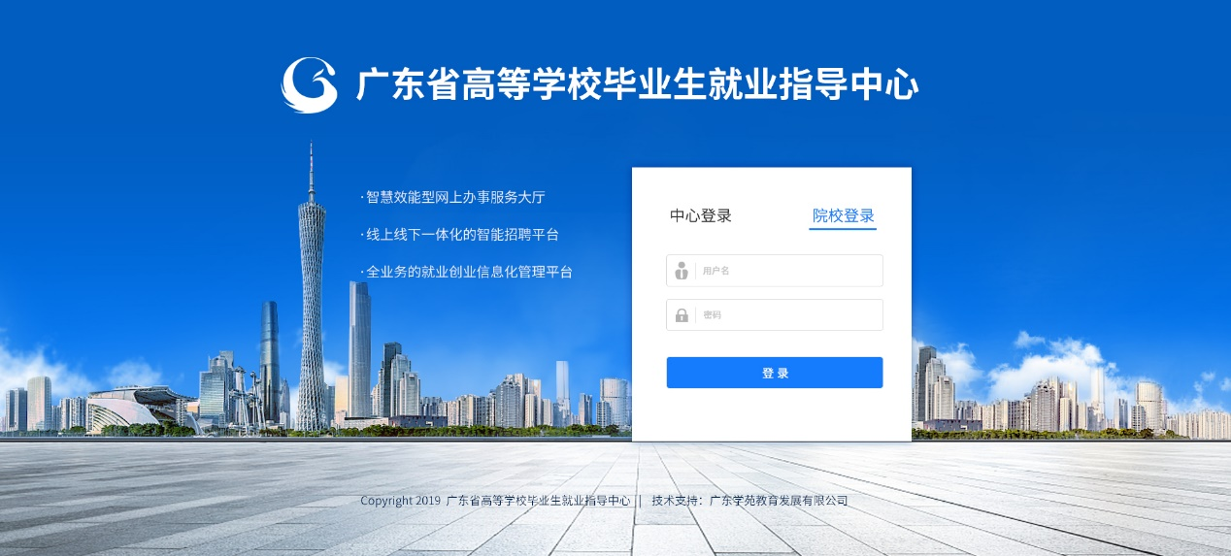
院校端登录界面

2.2系统首页
登录成功进入系统首页，默认工作年份为当前毕业年，用户可自行切换到其他年份查询与处理相应年份数据。
“待处理事务”栏目显示学生端已成功上报/申诉，等待学校处理事务的类型及数量，包括：“待审核生源上报”、“待审核派遣方案”、“待审核就业上报”、“待处理申诉”等，点击即可快速链接该事务并进行相关操作。
“功能快捷键入口”栏目提供“院校信息设置”、“专业设置”、“学籍管理”、“用户管理”等功能快捷键入口。

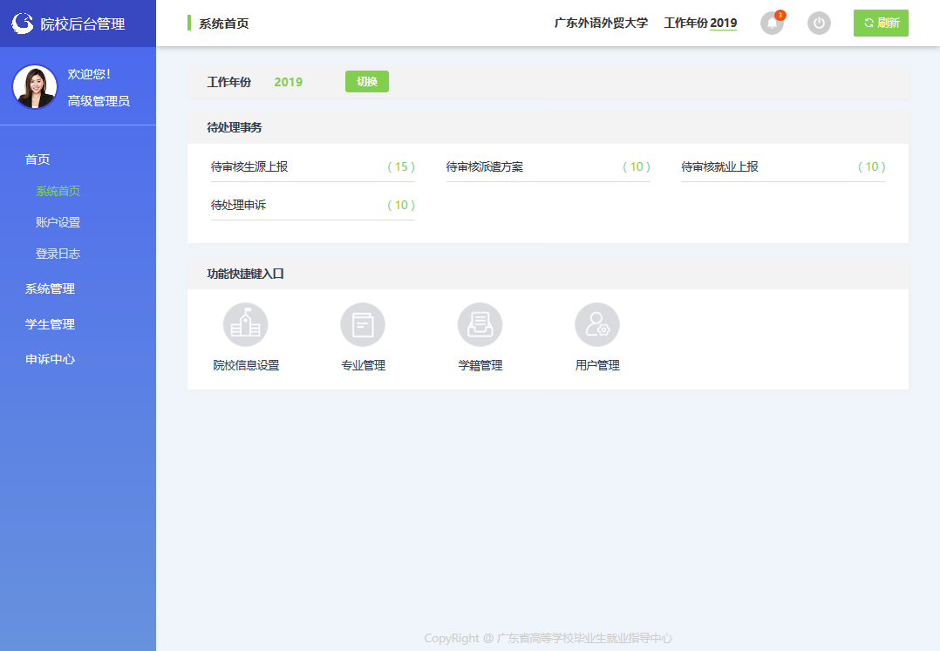
院校管理后台首页
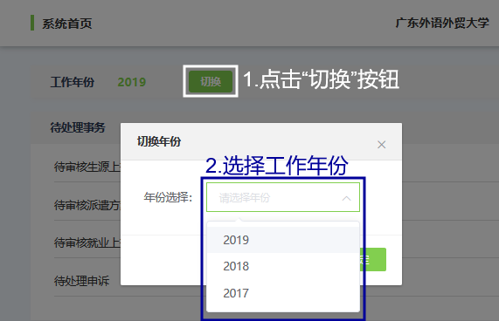
切换工作年份

系统首页的右上角显示工作年份、待处理事务数量、“退出”按钮、“刷新”按钮。
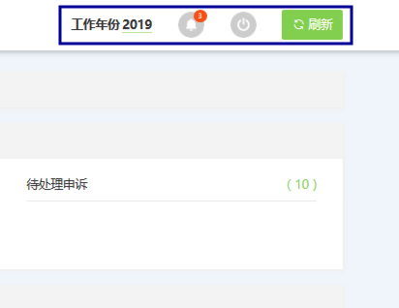
系统首页

2.3修改密码
用户初次使用账号时，应及时更改登录密码。登录系统后，在“首页”目录下的“账户设置”进行修改。密码为6位数或以上数字和字母组合。
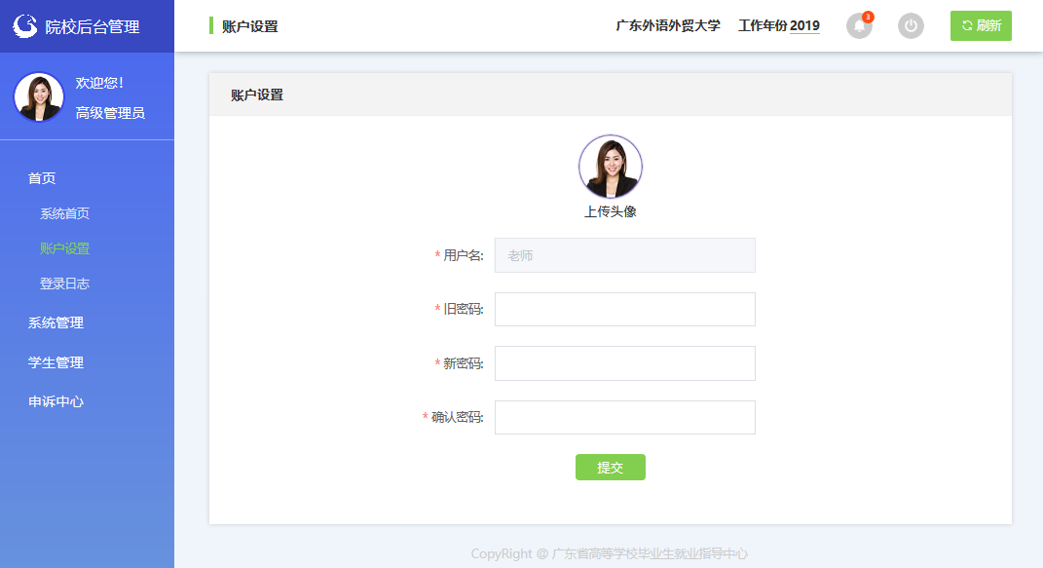
账户设置

2.4登录日志
登录日志是指管理员进行相关操作、登录系统时所产生的日志。能提供完善的跟踪、记录、监控管理机制，从登录开始到退出账号所有操作均可后台查阅。管理员可根据操作日志对用户的操作行为进行追溯、查询、分析和审计，让任何异常操作行为无处遁形。
点击“首页”目录下的“登录日志”，用户可获取用户登录系统的用户名、时间、IP、地区、浏览器信息列表。

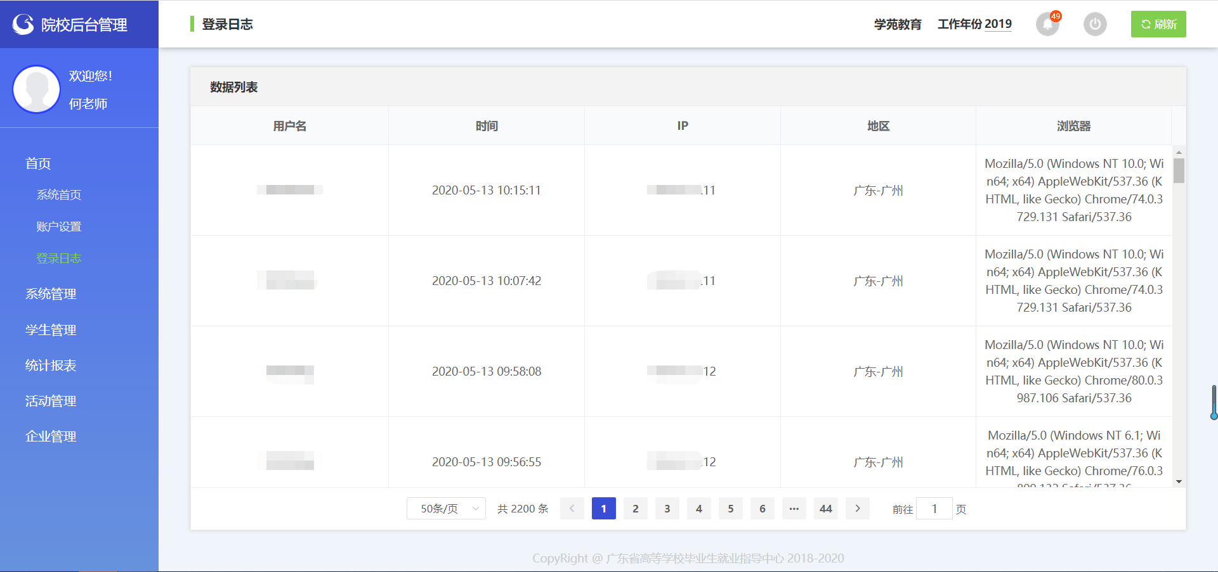
登录日志

2.5学生端登录操作指南

2.5.1首页介绍
1、 进入小程序首页自动显示授权温馨提示，点击“开始授权”弹出小程序授权窗口。
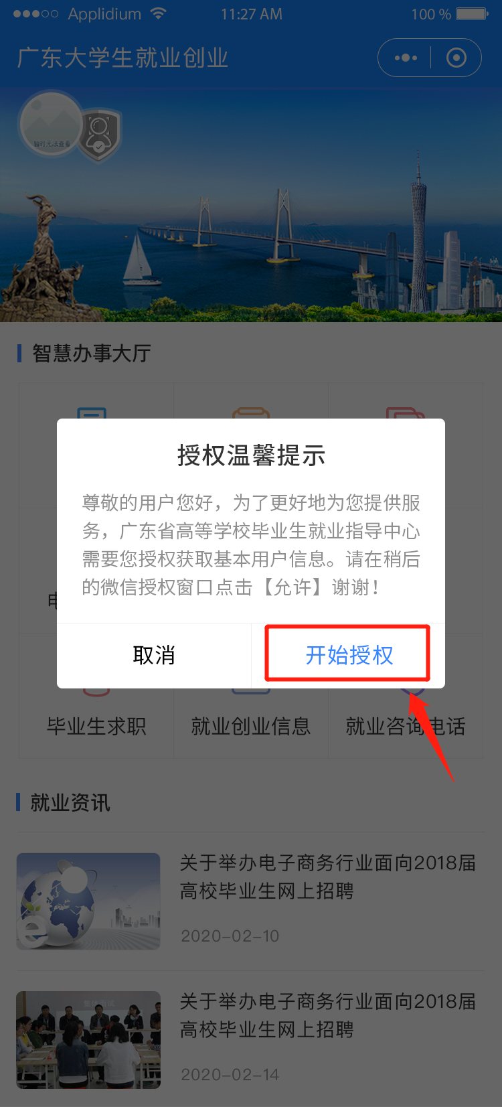
- 如果之前没有允许微信授权取消返回首页后，在小程序首页点击“头像”或“办事大厅”的功能按钮，还会弹出授权温馨提示，直到允许授权为止。
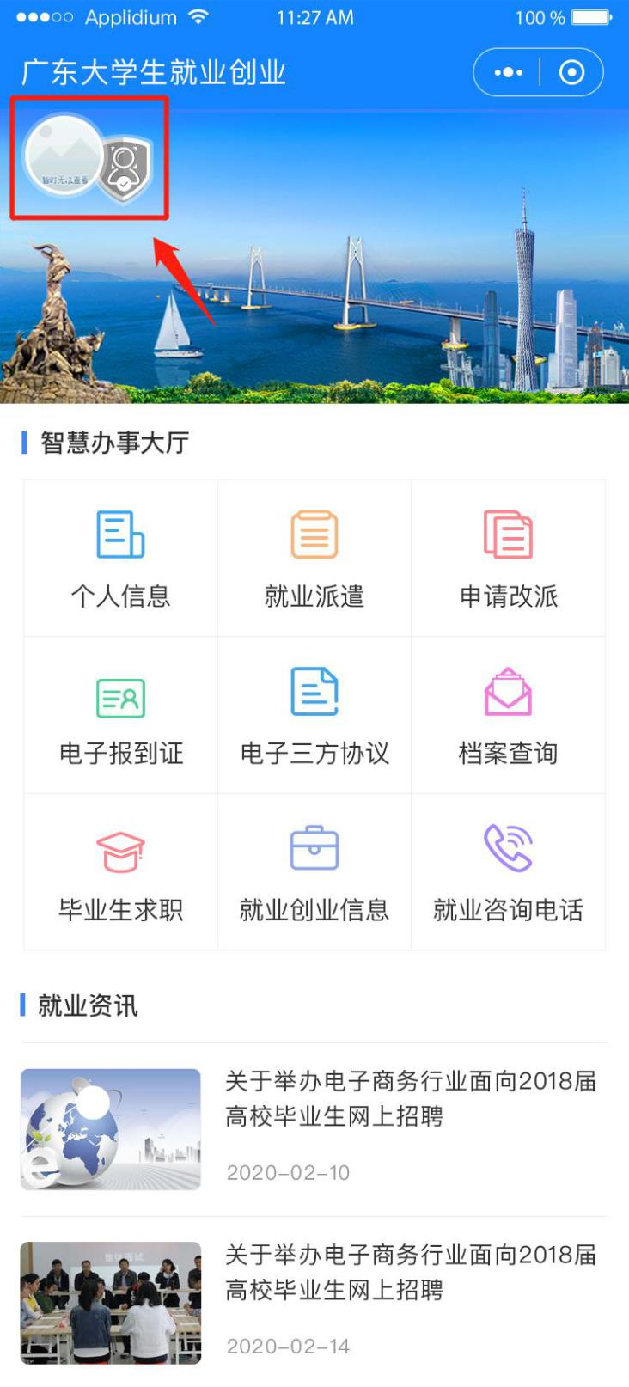

- 允许微信授权后，即完成登录。
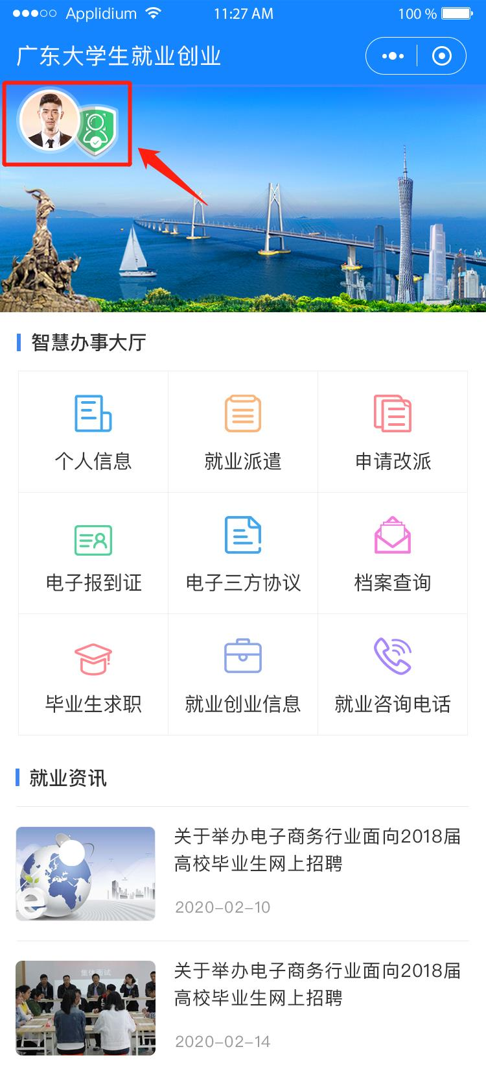

2.5.2实名认证+学籍绑定
温馨提示：中国内地学生需要进行“实名认证+学籍绑定”，港澳台学生只需操作完成“学籍绑定”即可。

1、中国内地学生
（1）进入“广东大学生就业创业”小程序，在首页左上角找到“用户登录”，点击后出现一个弹窗，出现两个选项：“中国内地学生”“港澳台学生”，选择 “中国内地学生”选项。

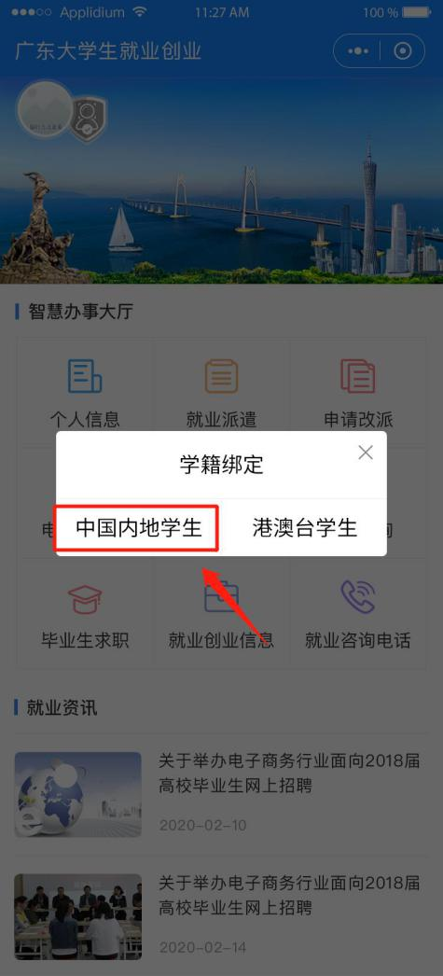

（2）进入“学籍绑定”页面，点击”开始验证”，并完成人脸识别身份认证。
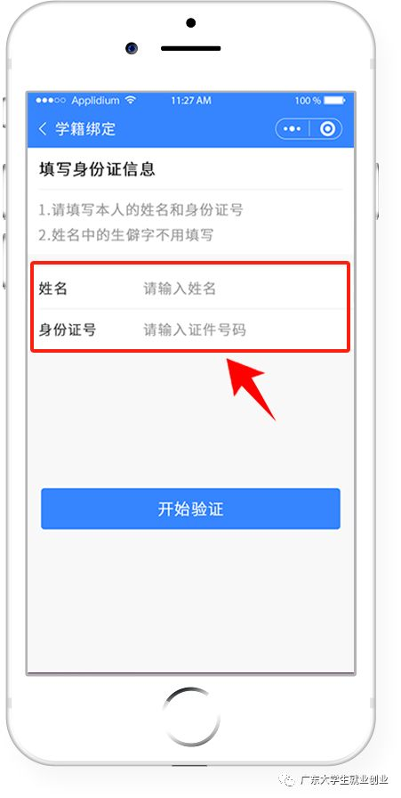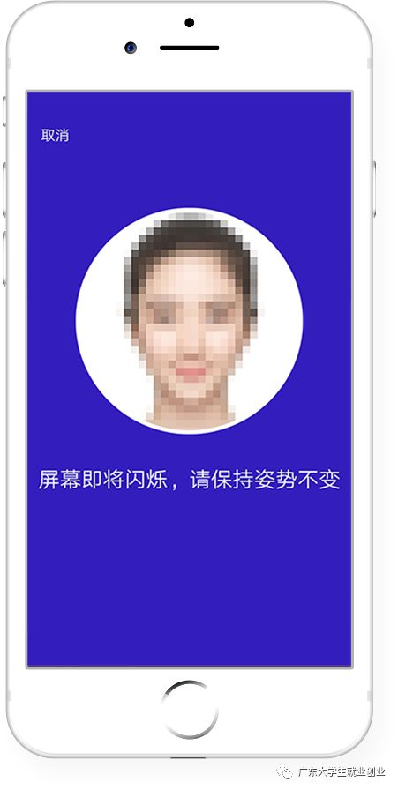

（3）“刷脸”成功后，即可进行“学籍绑定”，点击“马上完善信息”可进入“生源上报”的操作。
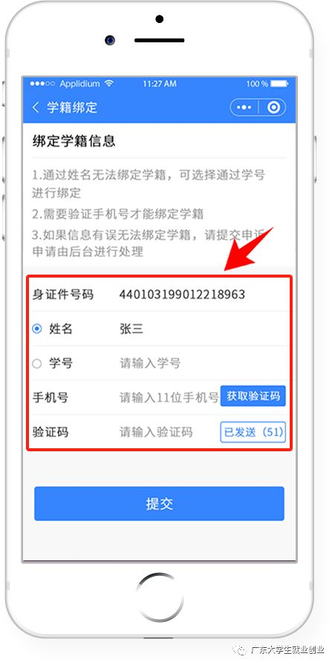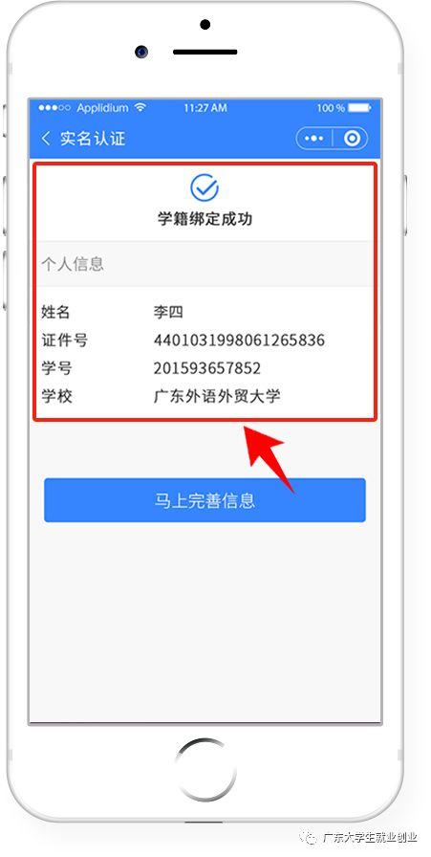

（4）学籍绑定完毕，进入小程序首页的登录状态。

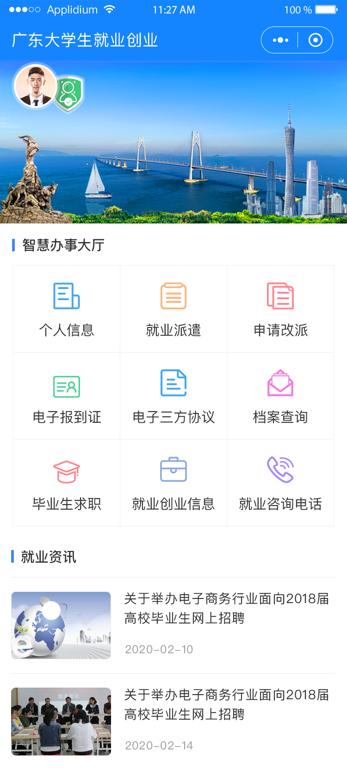

2、港澳台学生
（1）进入“广东大学生就业创业”小程序，在首页左上角找到“用户登录”，点击后出现两个弹窗“中国内地学生”“港澳台学生”，选择 “港澳台学生”。
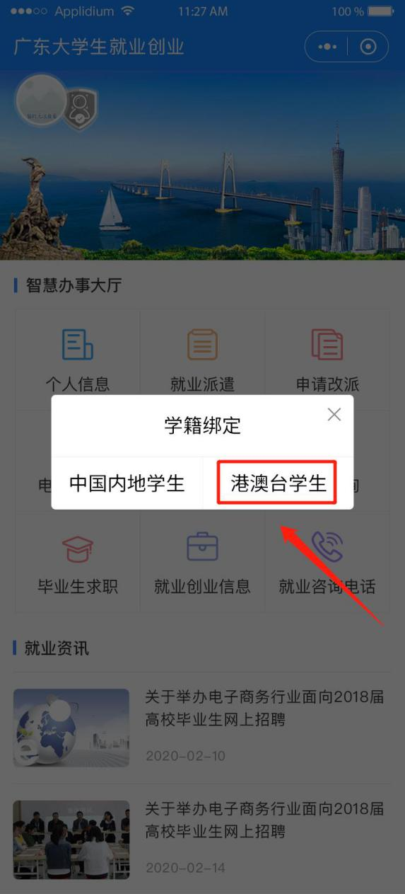

（2）“绑定学籍信息”并“提交”。
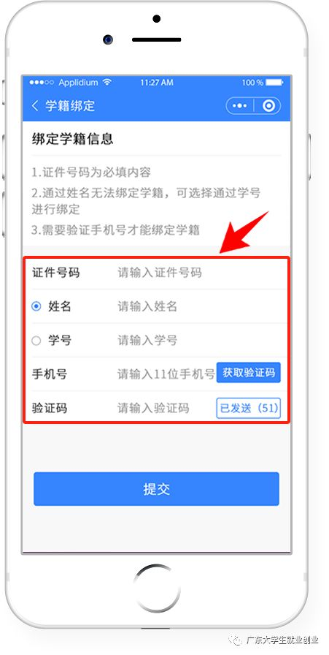

（3）若绑定学籍失败，请按提示重新绑定，成功后提交。
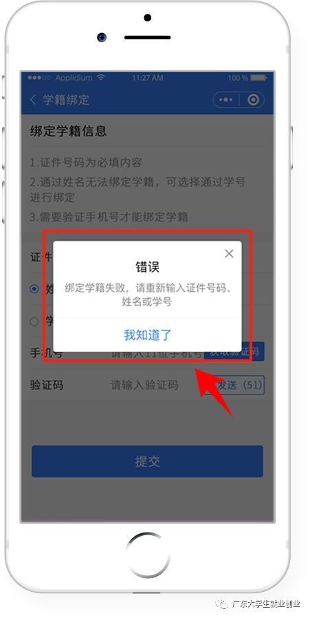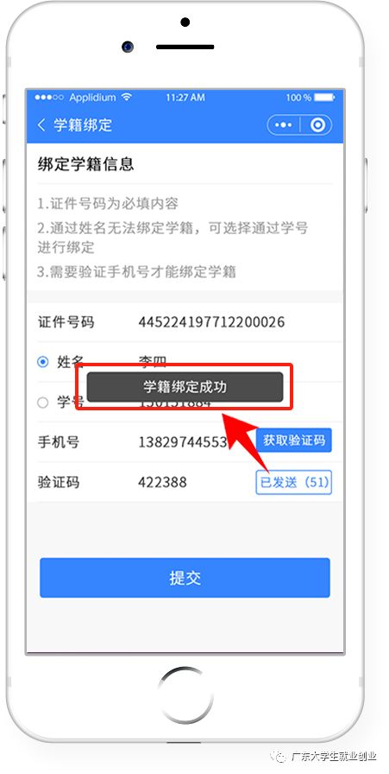

（4）学籍绑定完毕，进入小程序首页的登录状态。

系统管理
“系统管理”目录子菜单分别为“院校信息设置”、“院系管理”、“专业管理”、“班级管理”、“校区管理”、“用户管理”、“角色管理”。

3.1角色管理
系统通过角色管理赋予角色功能操作和数据权限的管理，通过用户管理添加用户名、密码、角色后获得对应角色的功能操作和数据权限。用户管理贯穿业务各个环节，是支撑业务运营的核心部分。

- 学校管理员在新增用户前，必须先新增角色，并对该角色进行功能权限和专业权限设置。
点击“系统管理”—“角色管理”，查询角色管理信息。角色数据列表显示“角色名称”、“角色描述”、“成员数量”、“添加时间”信息，“是否启用”、“编辑”、“删除”操作按钮。
“是否启用”可选择启用或停用角色；“编辑”按钮可修改角色权限及相关信息；“删除”按钮可删除未使用角色。

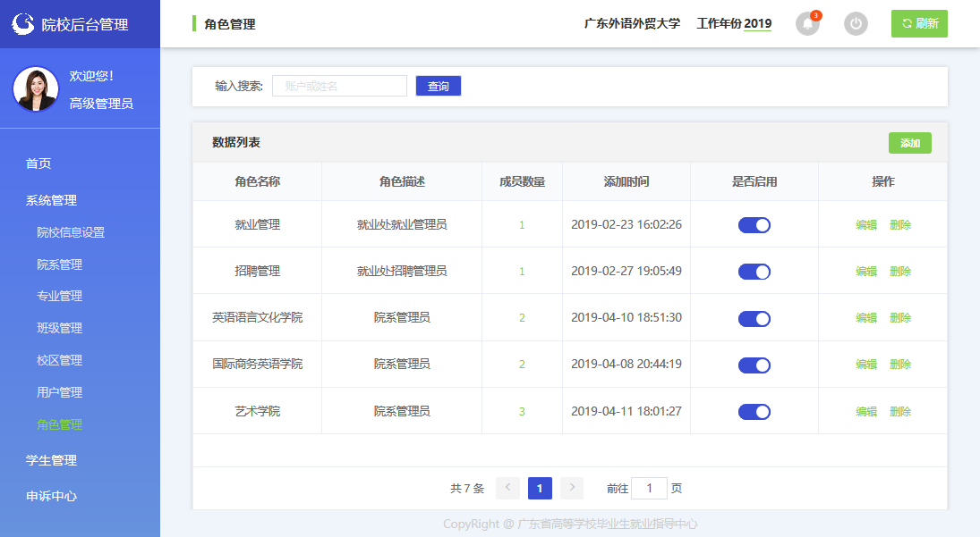
角色管理页面

点击“系统管理”—“角色管理”—“添加”按钮，新增角色。“角色名称”、“等级”（下拉框选择“一级用户”或“二级用户”）为必填项，“角色描述”为选填项；下方为“功能权限”和“专业权限”标签页，根据该角色使用的功能和管辖的专业进行勾选。

- 当系统有功能模块升级或新增专业后，须及时设置角色的“功能权限”和“专业权限”，以便用户有权限进行系统管理操作。
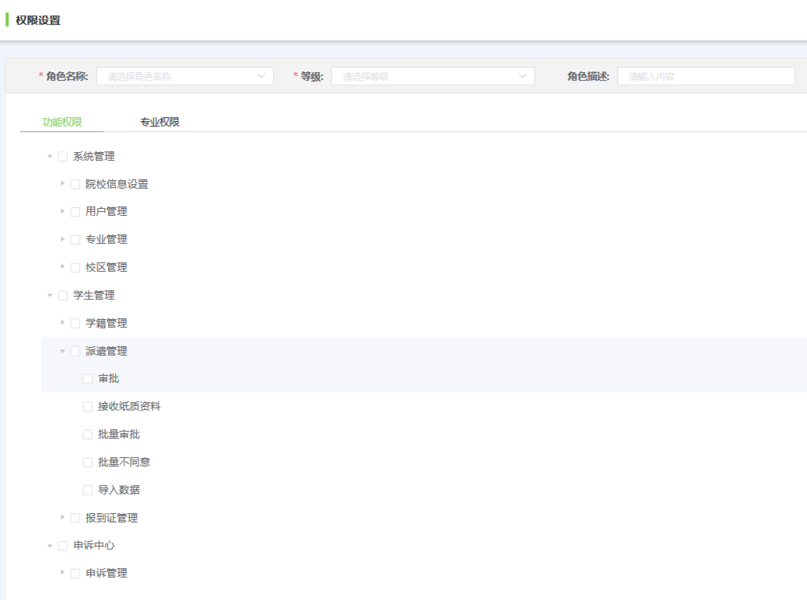
功能权限设置

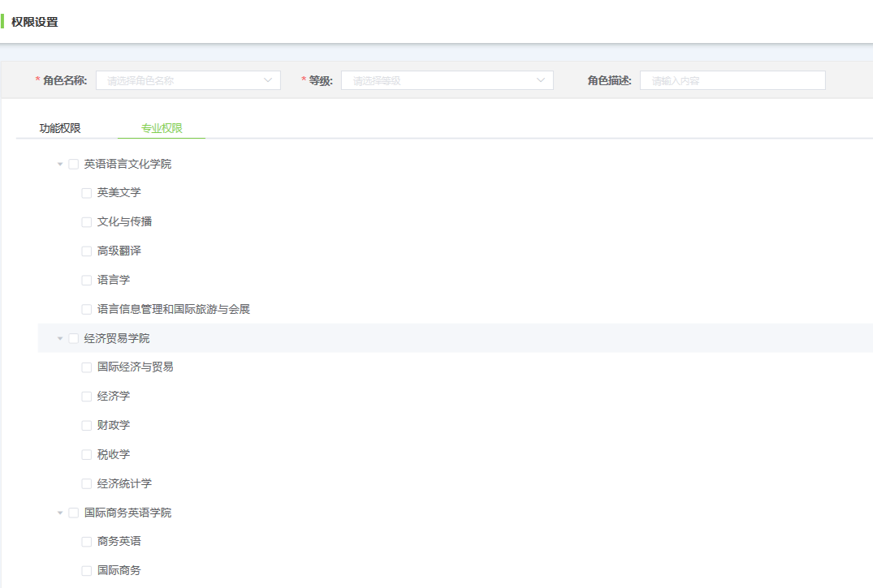
专业权限设置
- 用户等级分为“一级用户”和“二级用户”，用户等级的选择不影响角色功能权限和专业权限的设置，但在学生管理模板下的审批级别不一样。“学生管理”目录下的“生源管理”、“派遣方案管理”、“就业信息管理”功能需要学校审核完成后上报中心审核，一级用户审核通过后可直接上报中心审核；二级用户审核通过后上报学校一级用户，待一级用户审核通过才能上报中心审核。

3.2用户管理
完成添加角色操作后，就可以进行添加用户操作。
点击“系统管理”—“用户管理”，查询用户管理信息。用户管理数据列表显示“账号”、“姓名”、“角色”、“添加时间”“最后登陆”信息，“是否启用”、“编辑”、“删除”操作按钮。
“是否启用”可选择启用或停用用户；“编辑”按钮可修改用户信息；“删除”按钮可删除未使用的用户。
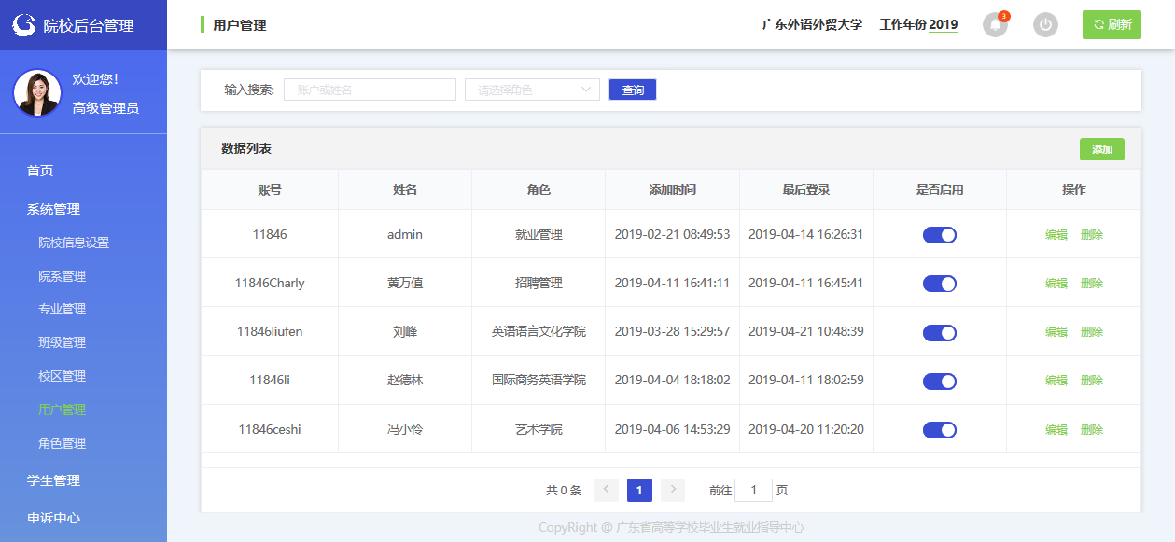
用户管理界面
点击“系统管理”—“用户管理”—“添加”按钮，新增用户。“账号”、“姓名”、“角色”（下拉框选择，已完成权限设置）、“登陆密码”、“确认密码”为必填项，“备注信息”为选填项。
“账号”前五位数默认为学校代码，后面由学校自行按需设定。
“登陆密码”应为6位数或以上的数字和字母组合。
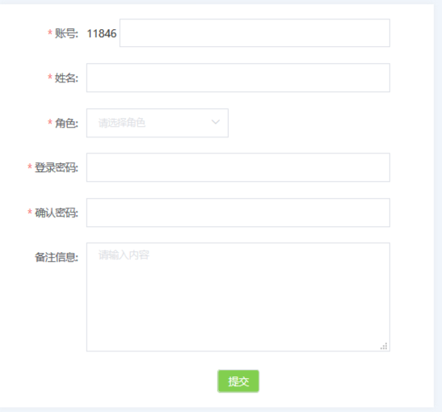
新增用户界面

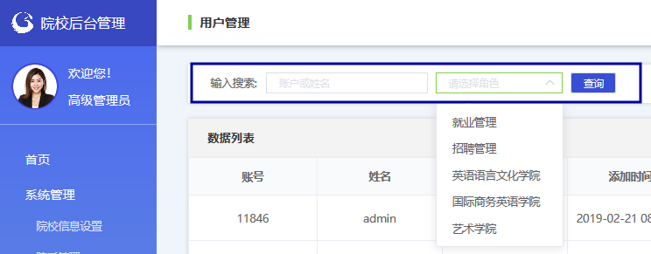
查询用户信息

3.3院校信息设置
学校管理员用户初次登录后，应及时设置院校信息。
进入“系统管理”—“院校信息设置”页面，设置院校信息。“院校名称”、“院校号”、“院校所在地”为系统默认信息，“联系地址”、“院校联系人”、“院校电子邮箱”、“联系电话”、“传真”、“院校主页”、“邮政编码”、“学校概况”等其他相关信息请自行补充完整。
信息发生变动时，应及时更新。

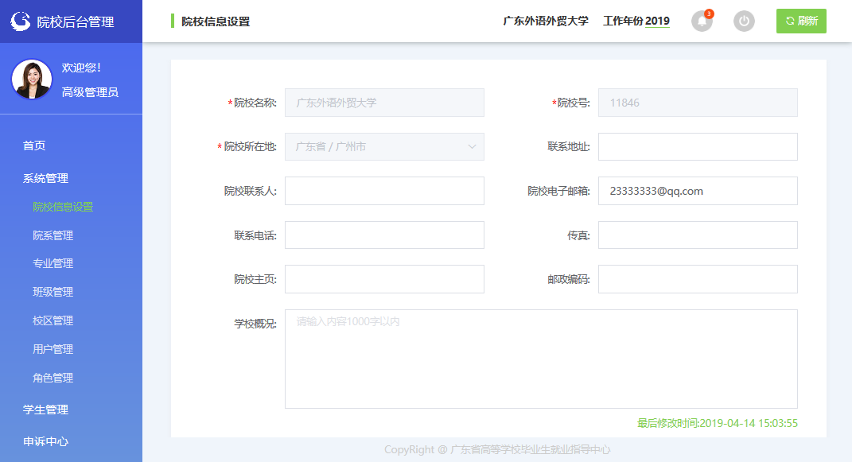
院校信息设置

3.4院系管理
在进行“专业管理”操作前必须先进行“院系管理”。点击“系统管理”—“院系管理”，对院系信息进行查询、添加、修改与删除。
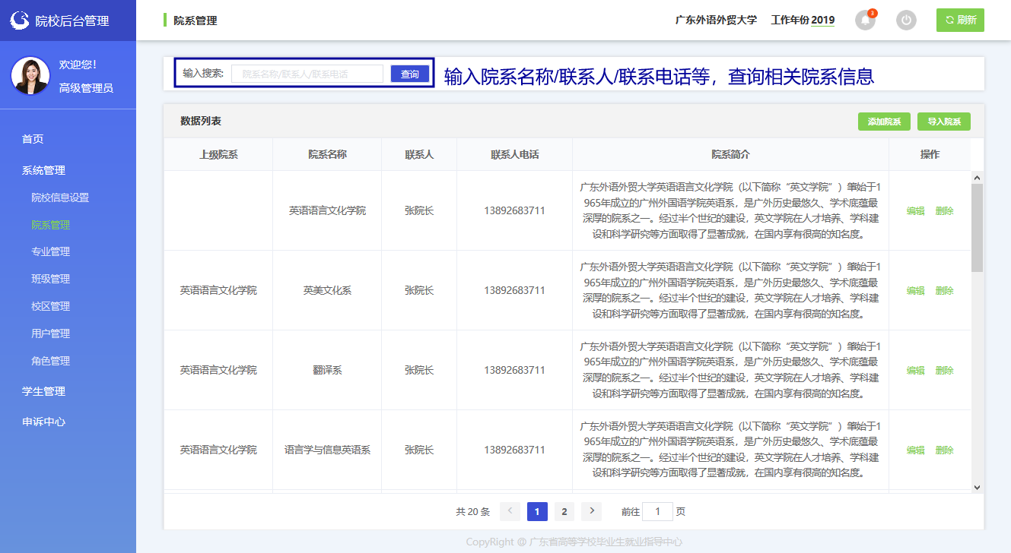
查询院系信息

点击“导入院系”按钮，可查询院系信息导入记录。点击“院系导入数据”按钮，上传院系信息文件（excel或dbf），可对院系信息进行批量导入。
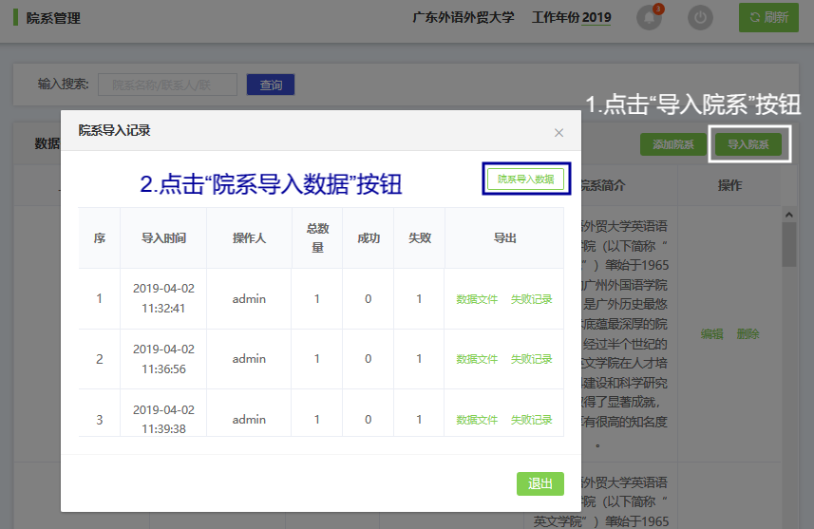
导入院系数据
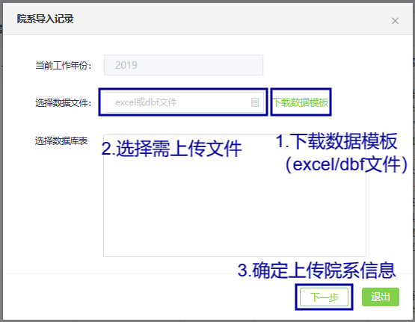
批量导入院系信息

点击“添加院系”按钮，可对院系信息进行单个添加。“院系名称”为必填项，“上级院系”、“联系人”、“联系人电话”、“校区简介”为选填项。
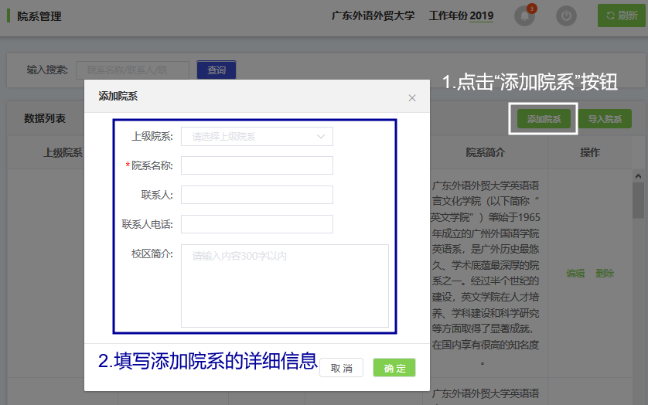
添加单个院系
点击“系统管理”—“院系管理”—“编辑”，修改院系信息。点击“系统管理”—“院系管理”—“删除”，可删除院系信息。
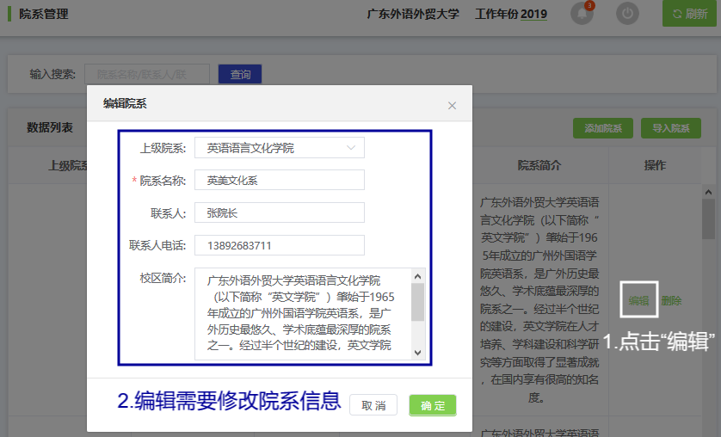
修改院系信息

3.5专业管理
在进行“学生管理”操作前必须先进行“专业管理”。
点击“系统管理”—“专业管理”，对专业信息进行查询、添加、修改与删除。
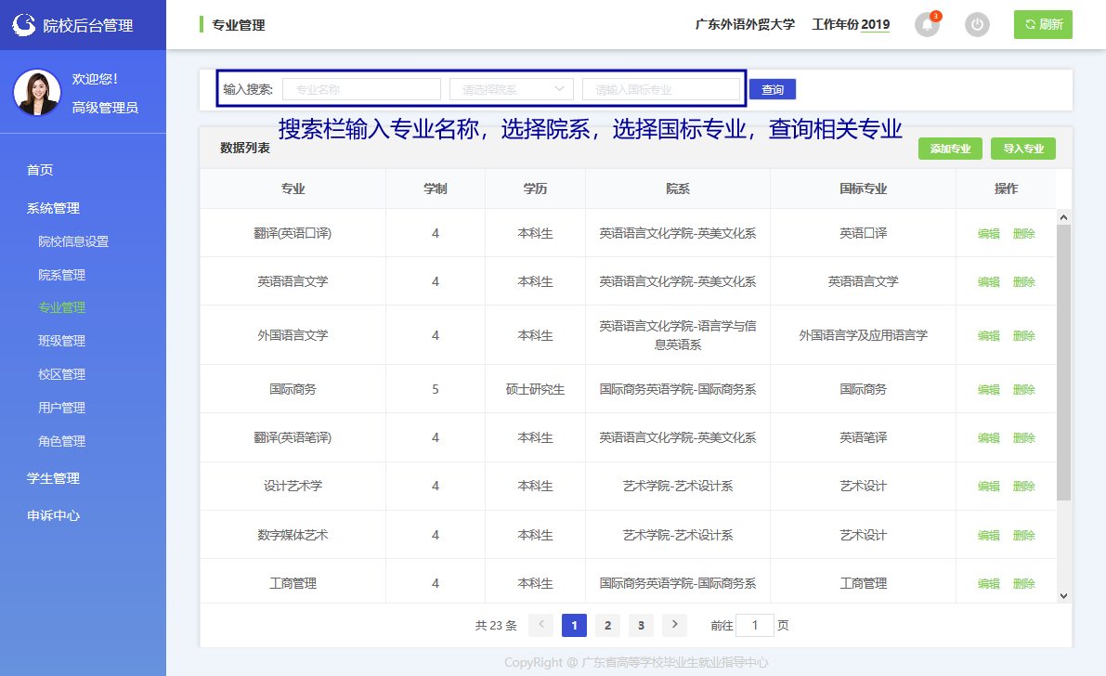
查询专业信息
点击“导入专业”按钮，可查询专业信息导入记录。点击“专业导入数据”按钮，上传专业信息文件（excel或dbf），可对专业信息进行批量导入。
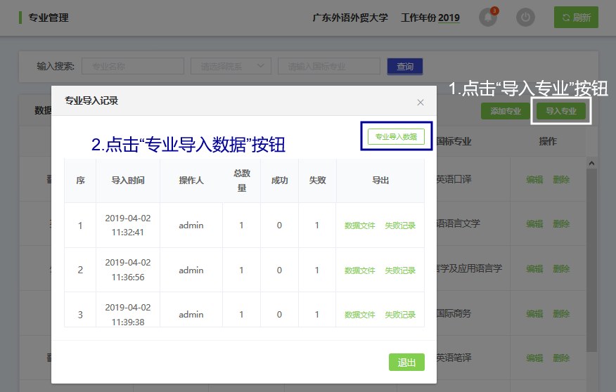
查询专业导入记录界面
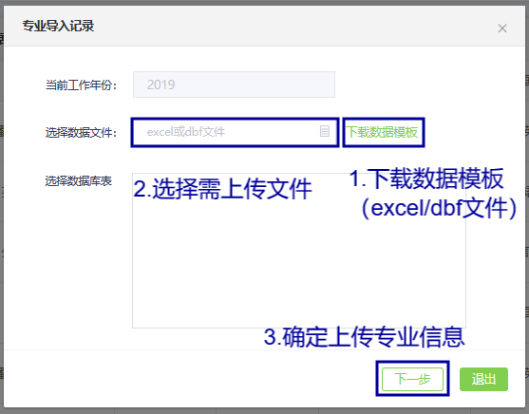
批量导入专业信息

点击“添加专业”按钮，可对专业信息进行单个添加。“专业名称”、“学制”、“学历”、“院系”、“国标专业”为必填项，“专业简介”为选填项。
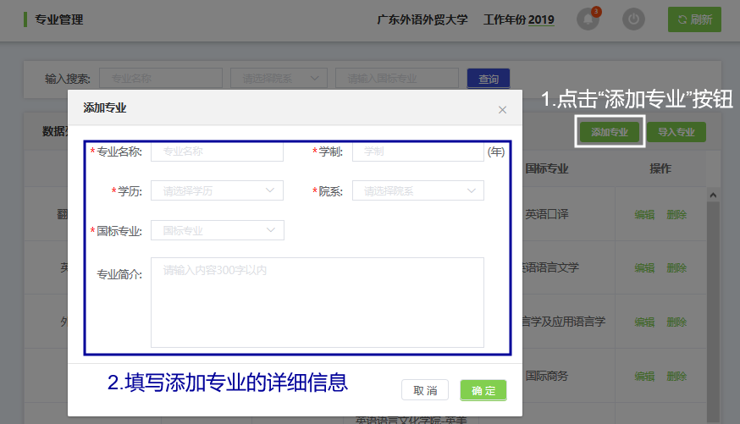
添加单个专业
点击“系统管理”—“专业管理”—“编辑”，修改专业信息。点击“系统管理”—“专业管理”—“删除”，可删除专业信息。
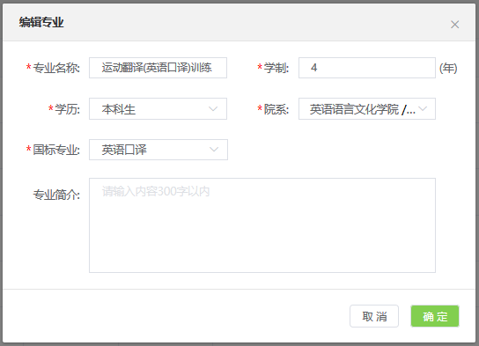
修改专业信息

3.6班级管理
“系统管理”—“班级管理”，对班级信息进行查询、添加、修改与删除。
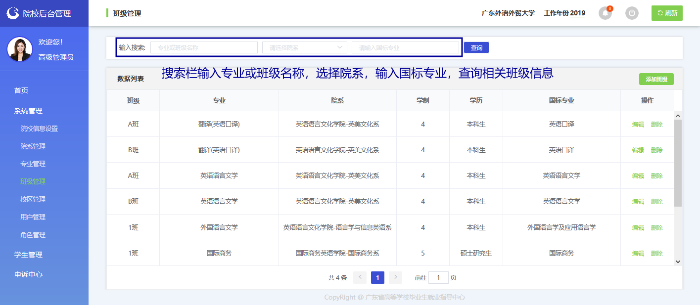
查询班级信息
点击“系统管理”—“班级管理”—“添加班级”按钮，可对班级信息进行添加。“班级名称”、“专业”为必填项，“联系人”、“联系电话”、“班级简介”为选填项。
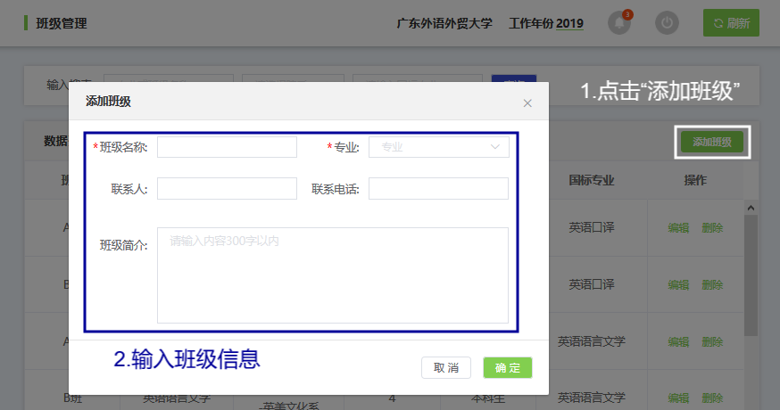
添加班级
点击“系统管理”—“班级管理”—“编辑”，修改班级信息。点击“系统管理”—“班级管理”—“删除”，可删除班级信息。
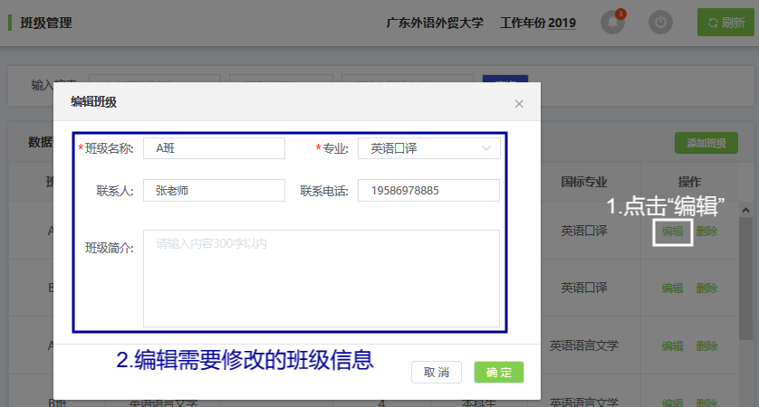
修改班级信息

3.7校区管理
“系统管理”—“校区管理”，对校区信息进行查询、添加、修改与删除。
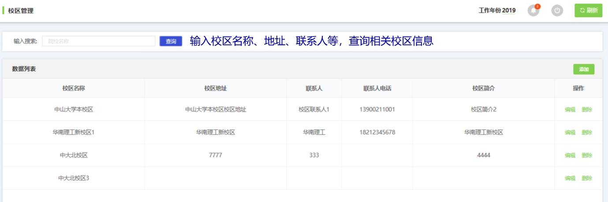
查询校区信息

点击“系统管理”—“校区管理”—“添加校区”按钮，可对校区信息进行添加。“校区名称”为必填项，“校区地址”、“联系人”、“联系人电话”、“校区简介”为选填项。
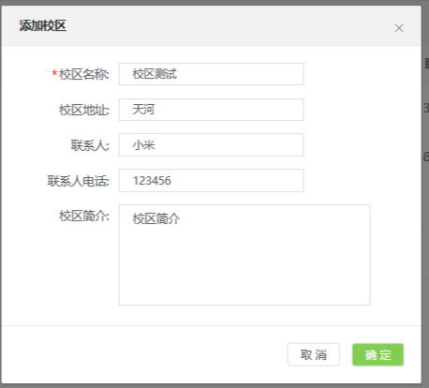
添加校区
点击“系统管理”—“校区管理”—“编辑”，修改校区信息。点击“系统管理”—“校区管理”—“删除”，可删除校区信息。

学生管理
“学生管理”目录子菜单分别为“生源管理”、“派遣方案管理”、“就业信息管理”、“档案去向管理”、“报到证管理”。

4.1生源管理
毕业生资源信息收集是每年各高校向省就业指导中心上报下一年本校毕业生的资源信息。资源信息的内容必须包括姓名、身份证号、准考证号、性别、生源地、培养方式、是否师范生、专业、学历、民族、政治面貌、困难生类别、移动电话、邮箱、QQ 号、家庭联系地址、家庭联系电话等。
资源信息收集的对象为普通高校毕业生。下列情况的学生不在收集范围之内：
1、没有正式学籍的学生、旁听生；
2、成人教育、函授教育、网络教育、自考等学历教育学生；
3、外籍生源学生；
4、已经确定不能正常毕业的学生。

- 港、澳、台学生（含国内学生在校期间持单程证赴港澳定居）也要收集资源信息，就业方案默认为不纳入就业方案，如有就业主管部门接收函，可以签发报到证。

操作流程
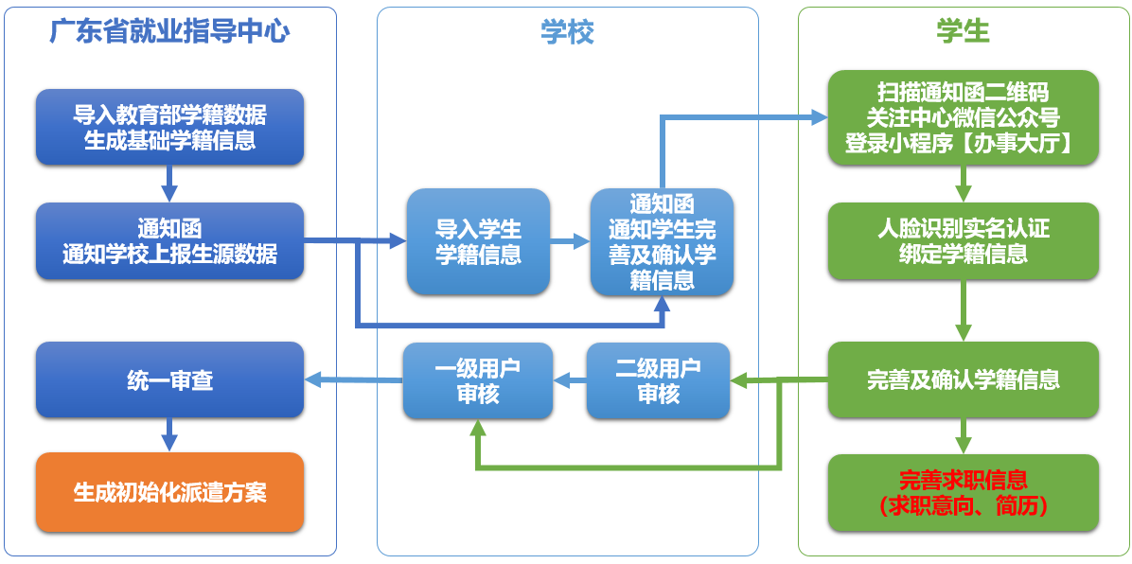
院校用户可以对生源数据进行自动调用、手工导入，也可以由学生直接通过小程序进行确认和核对。

4.1.1导入学生生源信息
中心端管理系统开启当年“生源管理上报”操作按钮，向各高校下发上报生源数据通知函。（毕业生即可关注中心微信公众号进入小程序【办事大厅】进行人脸识别实名认证等相关操作）

- 学校就业管理部门可以通过向教务部门索取毕业生学籍数据并整理后上传；也可以通过教育部监测系统经过手机验证后下载学籍基础数据并整理上传。
- 学校上传生源基础数据应至少包括“姓名”、“身份证号”、“学号”三项基础信息，其余字段可选择学校自行上报或开放给学生在【办事大厅】上报。
- 学校可以跳过“导入学生生源信息”步骤，直接让学生关注中心公众号进入【办事大厅】完善生源信息，此时院校后台管理系统当年毕业生的人数根据实名认证绑定生源信息人数实时更新。

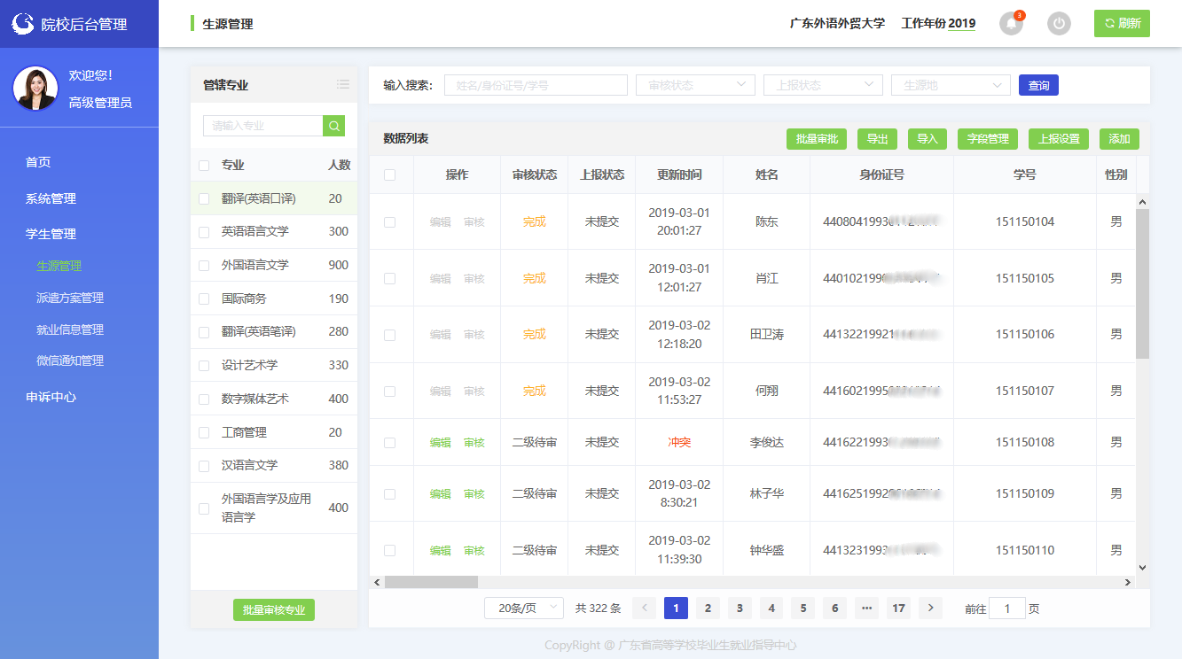
生源管理主界面

学校管理后台打开“学生管理”—“生源管理”—“导入”，批量导入学生生源信息。

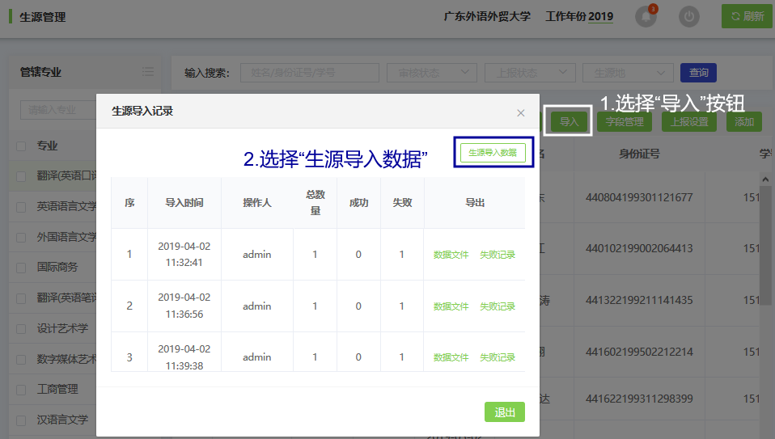
生源导入记录

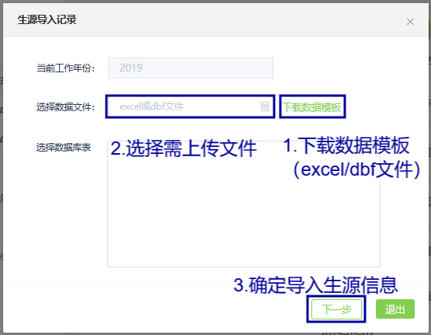
下载数据模板上传数据文件

4.1.2学生上报管理
学校可以依据本校实际情况，选择是否开放给学生自行上报生源信息，以及选择需要开放给学生上报的具体字段。
学校管理后台打开“学生管理”—“生源管理”—“字段管理”—“用户管理”，可选择生源管理下的字段在学生端开放给学生的操作权限，分别为“学生是否启用”、“学生可否编辑”、“学生是否必填”，学校依据本校的实际情况按需选择。可选择的字段包括：校区、院系、专业、班级、生源地、高考户口地区、高考户口地址、手机号、电子邮箱、QQ、微信号、家长联系电话、家庭地址、家庭地址邮编、是否师范生、定向委培单位、是否残疾、是否家庭困难。
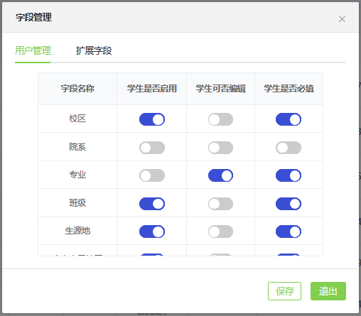
生源管理——字段管理
系统有扩展字段功能，学校可按需添加学生端生源信息模块的字段。打开“学生管理”—“生源管理”—“字段管理”—“扩展字段”，输入需添加字段的“字段名称”、“输入框提示文字”“输入限制”（字数），勾选“是否启用”、“是否编辑”、“是否必填”，完成扩展字段设置。
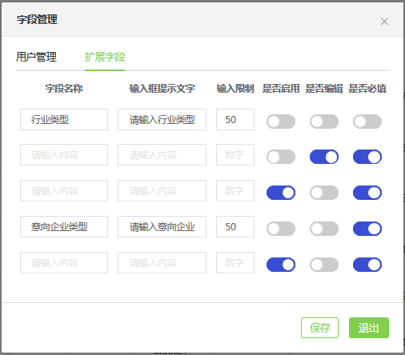
生源管理——扩展字段

字段管理设置完成后，打开“学生管理”—“生源管理”—“上报设置”，可打开或关闭相应年份的学生端生源上报功能。学生上报功能打开后，便可发通知函到学生，让学生关注省中心微信公众号，进行实名认证、绑定学籍信息、上报生源信息等操作。
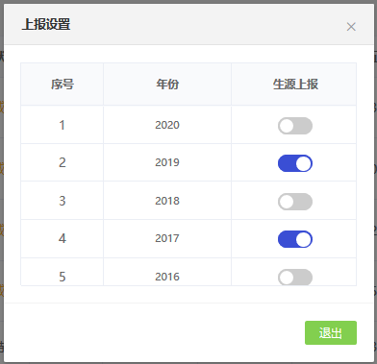
学生上报生源信息开关

4.1.3生源信息审批管理
学生通过微信小程序【办事大厅】完成生源信息上报后，上报状态为“已提交”，审核状态为“院系待审”，此时可以由学校二级用户审核通过后上报一级用户，审核状态显示为“学校待审”；或者一级用户直接审核通过，上报给省中心，审核状态显示为“中心待审”；或者一级用户/二级用户/中心审核不通过，审核状态显示为“不同意”；省就业指导中心审核通过，状态显示为“完成”。
生源管理首页左边目录栏分专业显示用户管辖专业内待审核生源上报信息的数量，可直接点击专业名称进入该专业待处理信息列表；也可直接勾选专业名称前面的复选框，点击下方的“批量审核专业”，快速对所选专业的待处理信息进行批量审核。

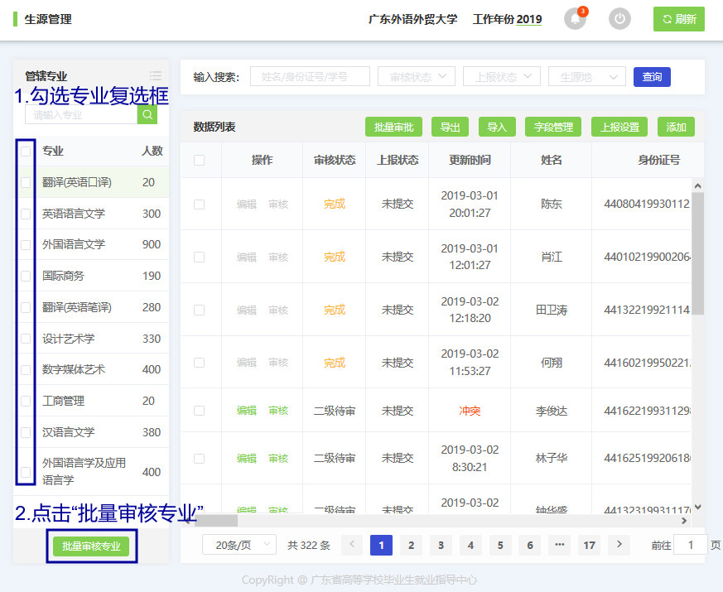
批量审核专业生源信息

生源管理首页搜索栏上输入关键字（姓名/身份证号/学号等）可查询学生学籍信息；或者可选择审核状态、上报状态、生源地下拉框，按审核状态、上报状态、生源地进行搜索。搜索完成后，可勾选数据列表前面的复选框，点击“批量审核”，对所选学生生源信息进行批量审核操作。
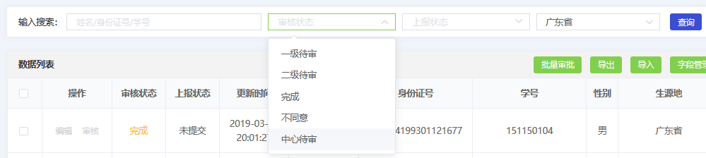
按审核状态查询生源信息
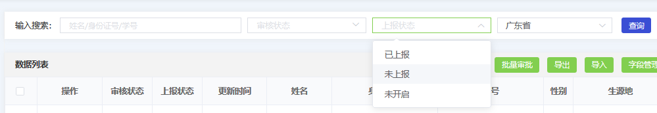
按上报状态查询生源信息
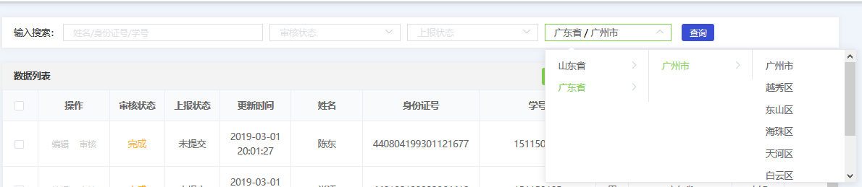
按生源地查询生源信息

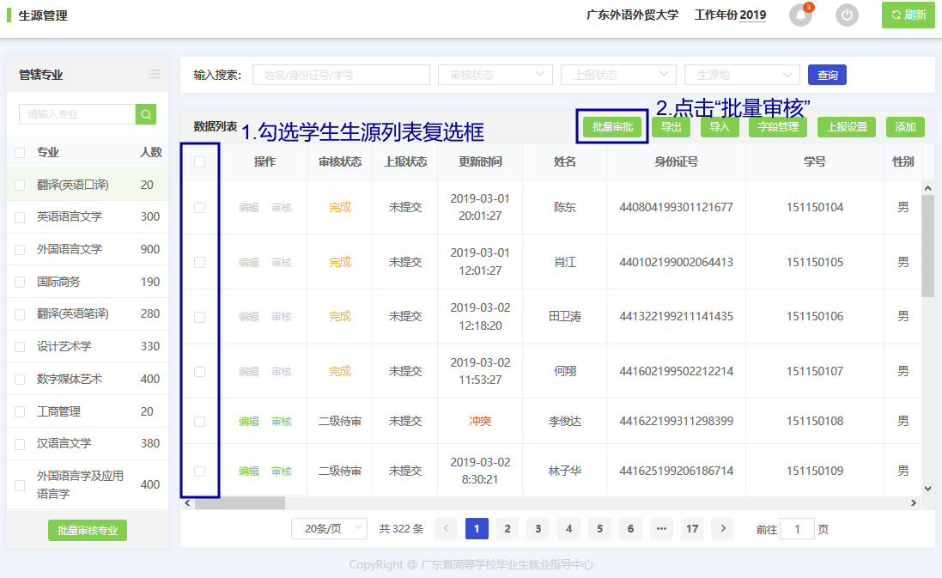
批量审核生源信息
- 点击后需要判断所选的记录审核状态是否有[已完成、中心待审]的记录，有则提示：选项中有“已完成”和“中心待审”的记录，请重新选择。
- 判断当前用户的等级：一级用户：可以选择审核状态为[学校待审、院系待审]的记录；二级用户只能选择[院系待审]的记录。如果二级用户勾选了[学校待审]的记录则提示：您没有权限审核[学校待审]的记录，请重新选择。

点击“学生管理”—“生源管理”—“操作”—“审核”，对所选学生学籍信息进行审核操作。点击“通过”，上报中心待审；点击“不通过”，则在“审核意见”栏提示“请输入审核意见”，返回“不同意”状态。

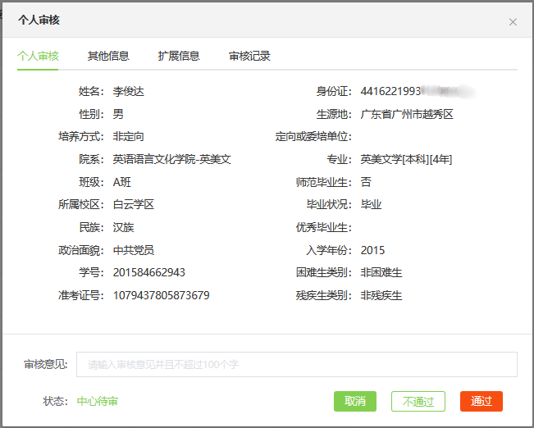
个人生源信息审核界面

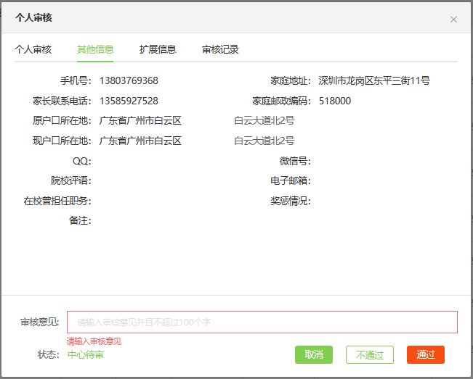
审核不通过提示输入审核意见

在个人审核弹窗选择审核记录页面，可查询该学生的生源信息审核记录。
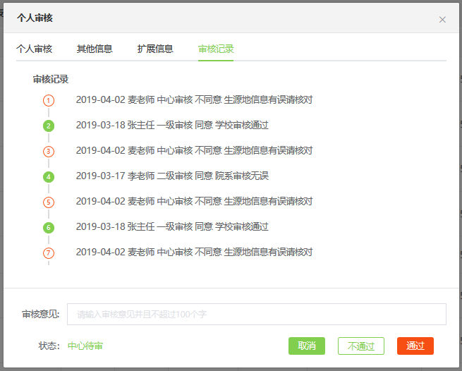
查询审核记录

4.1.4编辑生源信息
用户可依据实际情况，对学生的生源信息进行单个修改。 “学生管理”—“生源管理”—“操作”—“编辑”进行操作。

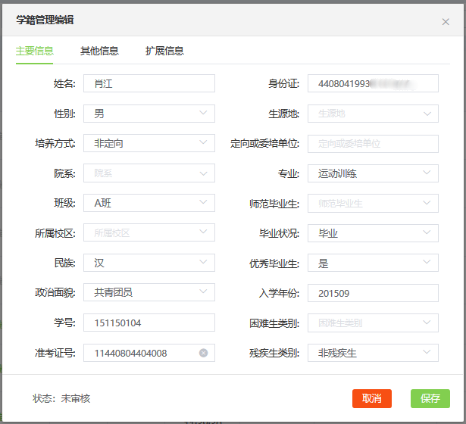
编辑生源信息

4.1.5添加生源信息
用户可对学生的生源信息进行单个添加，“学生管理”—“生源管理”—“添加”进行操作。

- 成功添加后，生源信息的审核状态为“院系待审”。
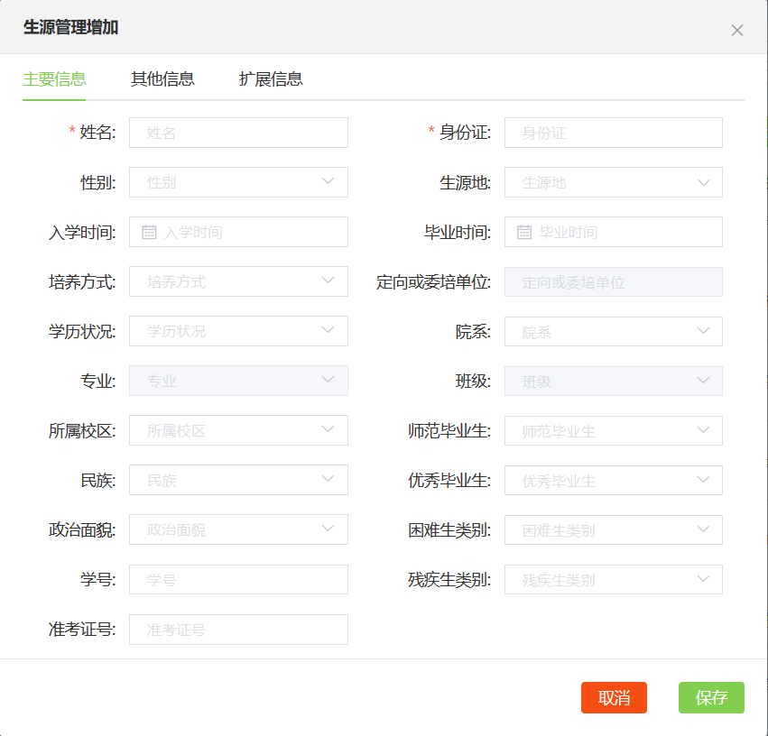
添加生源信息

4.1.6导出生源信息
用户可以自主导出生源信息，“学生管理”—“生源管理”—“导出”进行操作。成功导出文件至指定文件夹。
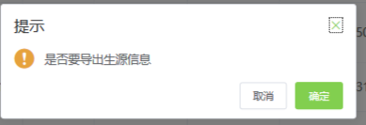
导出生源信息

4.1.7院校端基础信息及生源上报操作详解

1. 选择系统工作年份
系统首页点击工作年份旁边的“切换”按钮，或点击右上角的当前工作年份，进入切换年份窗口选择工作年份。
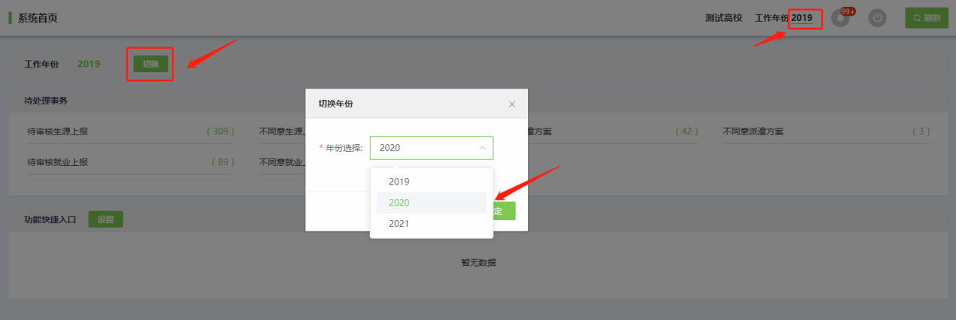

- 选择工作年份后，建议在完成所有基础设置的情况下， 才打开学生上报功能。

2. 设置校区
进入新的工作年份，需重新设置校区，点击“添加校区”操作（其中校区名称为必填项）。
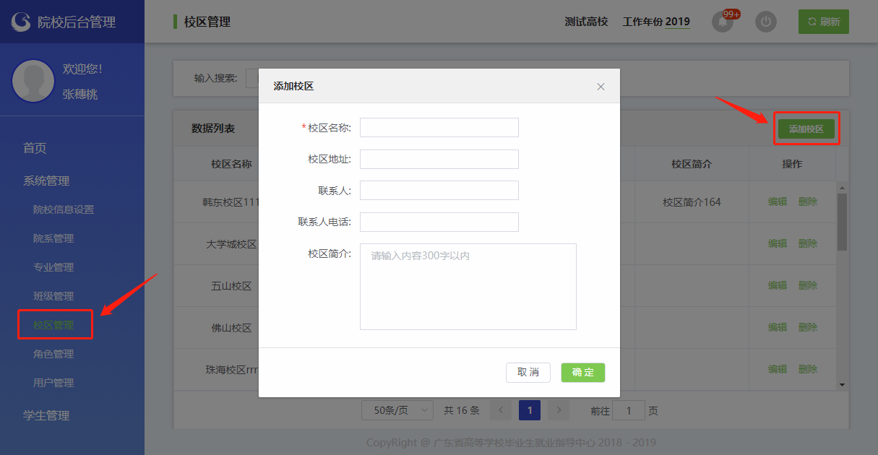
- 校区设置完成后，才可进行生源信息管理操作。

3. 设置院系、专业、班级
进入新的工作年份，需重新设置院系、专业、班级信息，可选择“复制院系专业班级”，一键复制相应年份、相应学历层次的院系专业班级数据；或按照“院系——专业——班级”的操作顺序，导入/添加院系专业班级数据。

A. 点击“复制院系专业班级”按钮，一键复制相应年份、相应学历层次的院系专业班级数据。
- 复制院系专业班级操作会将当前年份院系专业班级数据清空覆盖，请谨慎操作。
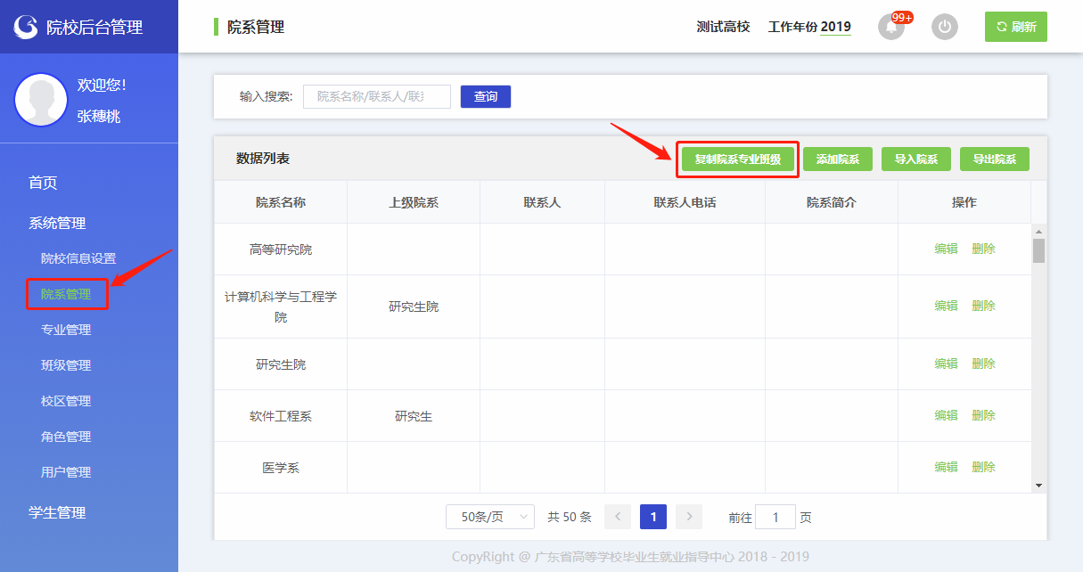
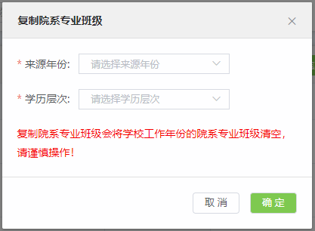
复制院系专业班级
B. 点击“导入”按钮，下载数据模板，导入xlsx文件设置院系专业班级信息。必须按照“院系——专业——班级”顺序操作。
- 专业设置成功后系统会自动添加“默认班级”（院校也可自行导入班级信息覆盖默认班级）。
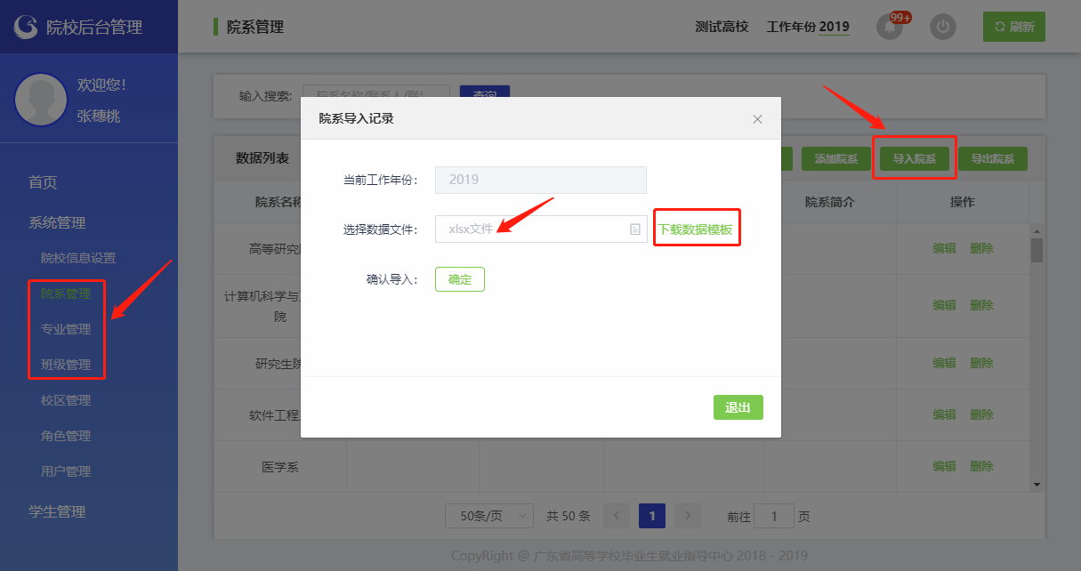
导入院系

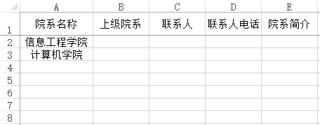
院系数据模板
（院系名称为必填项）

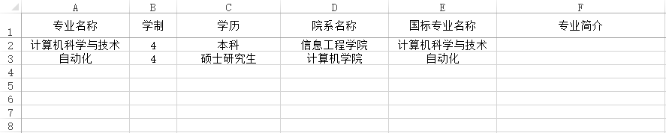
专业数据模板
（专业名称、学制、学历、院系名称、国际专业名称为必填项）
- 国标专业名称详见附表1：专业国标码2020（190923）
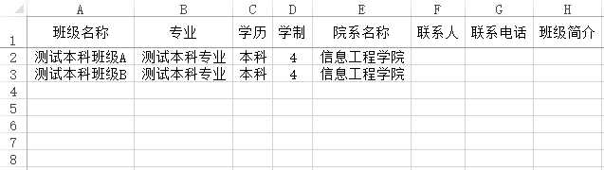
班级数据模板
（班级名称、专业、学历、学制、院系名称为必填项）

C. 可选择“添加”按钮手动新增院系专业班级信息，必须按照“院系——专业——班级”顺序操作，专业设置成功后系统会自动添加“默认班级”。
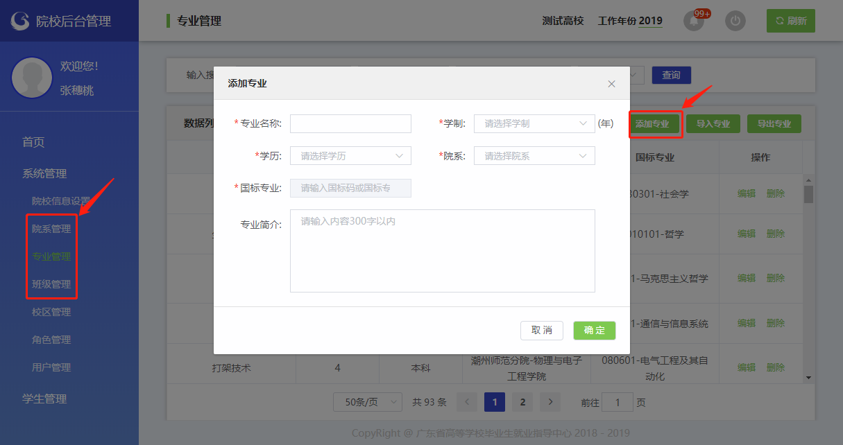
添加专业界面

- 手动删除专业时，必须先到“班级管理”中删除关联班级后，再删除专业。

4. 设置角色、用户
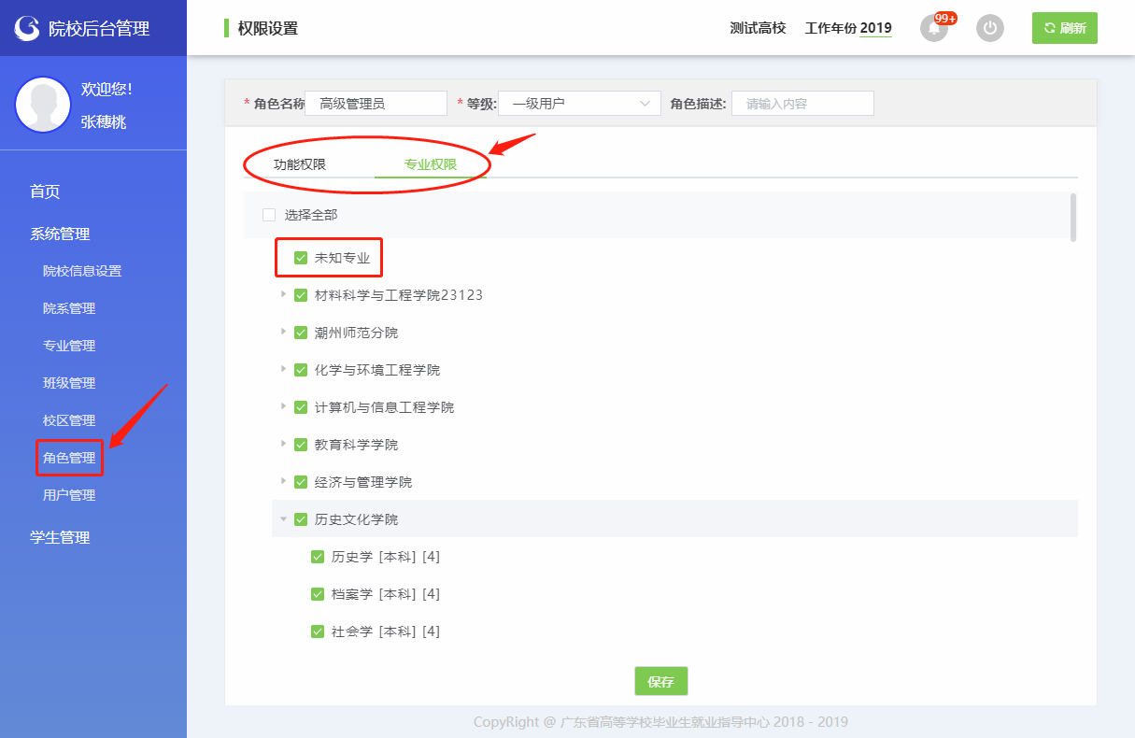
设置角色权限

- 一级用户和二级用户的区别在于审批权限不一样，一级用户审批完成提交至中心待审状态，二级用户审批完成后提交至学校待审状态；其他的功能权限和专业权限按照角色需要设置即可。
- 先设置角色，再设置用户。
- 设置角色管理过程中，建议在专业权限中勾选“未知专业”（中心端导入的学籍基础数据默认为未知专业，需要在生源管理中通过院校导入/修改或学生自行上报修改）。
专业权限中未勾选“未知专业”的角色用户，会看不到中心端导入的初始化学籍数据。
- 在完成院系专业班级的设置后，必须重新设置角色的专业权限，不然会查询不到新增或修改过专业的学生信息。
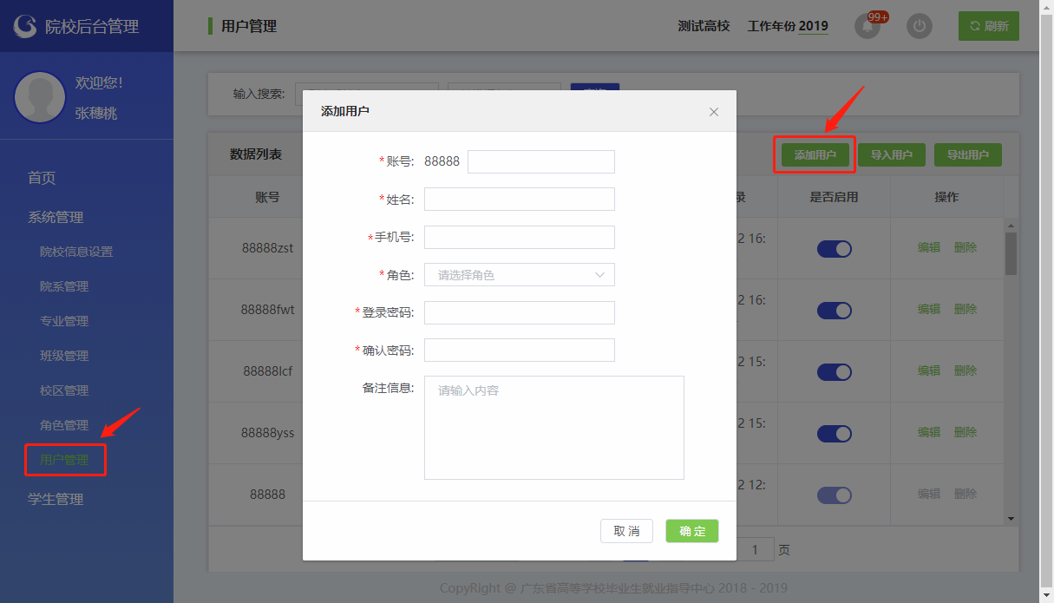
添加用户
（账号、姓名、手机号、角色、登录密码、确认密码为必填项）
- 必须先设置好角色，再添加用户。
- 手机号于每次登录获取验证码使用。
- 密码由8-16位字母+数字+特殊符号组成。

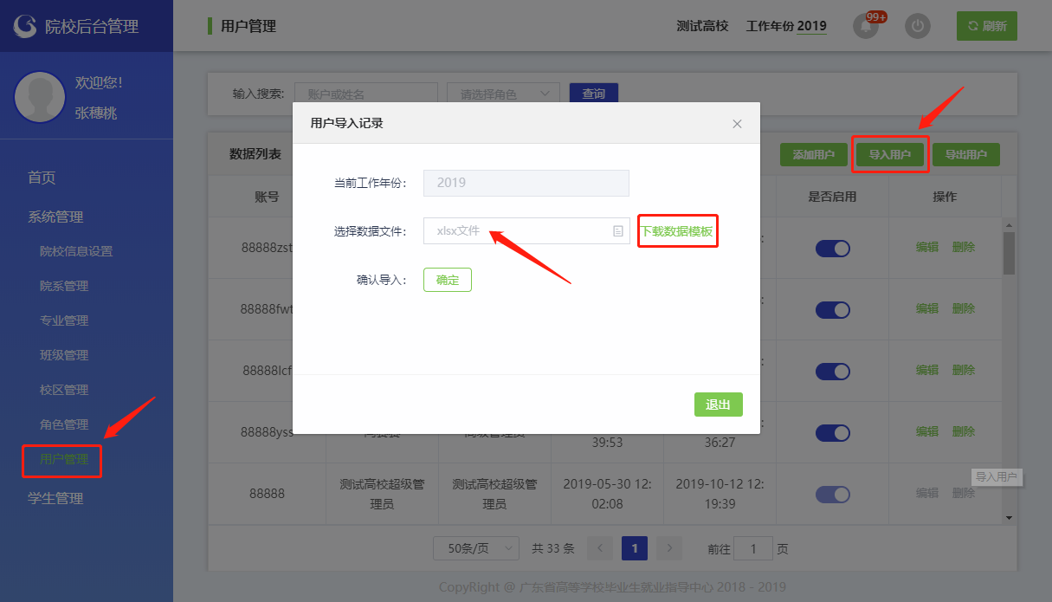
导入用户
（下载数据模板，批量导入用户）
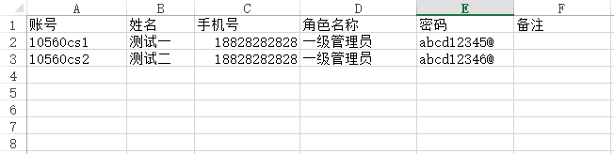
用户数据模板
（账号、姓名、手机号、角色、密码为必填项）

5. 下载生源导入模板，收集生源信息
◆ 学校就业管理部门可以通过向教务部门索取毕业生学籍数据并搜集整理相关数据，下载生源导入模板，上传生源数据。
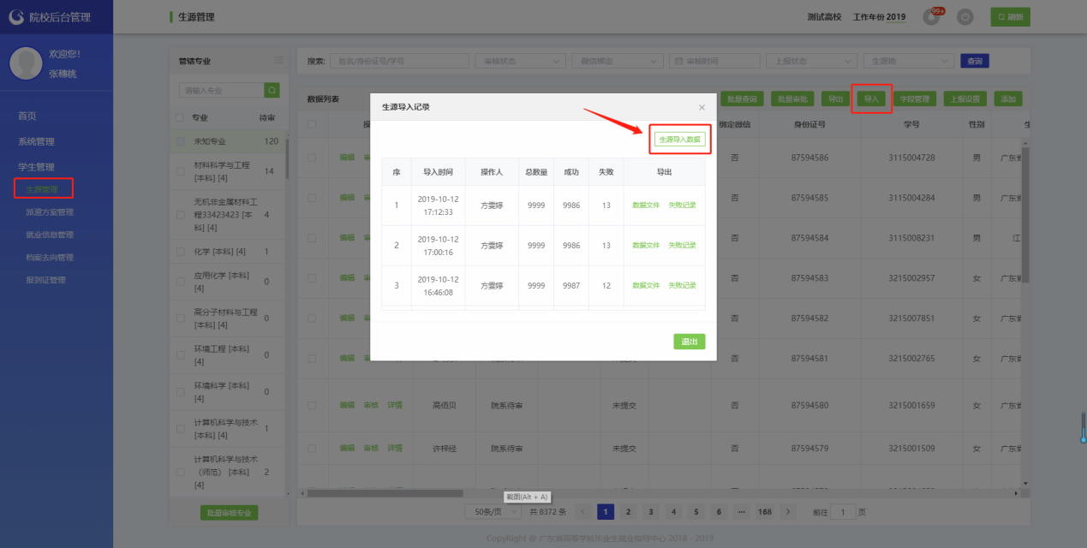
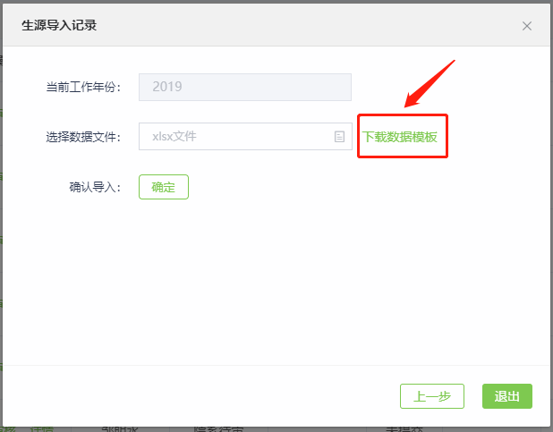
下载生源数据导入模板
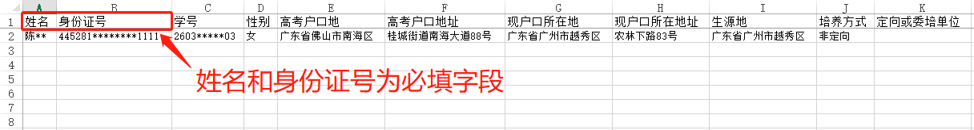
生源数据模板（图一）
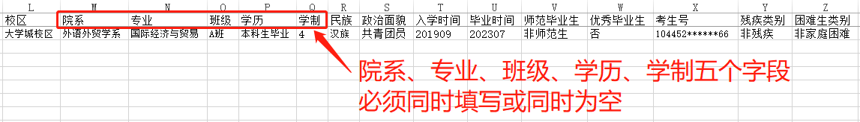
生源数据模板（图二）
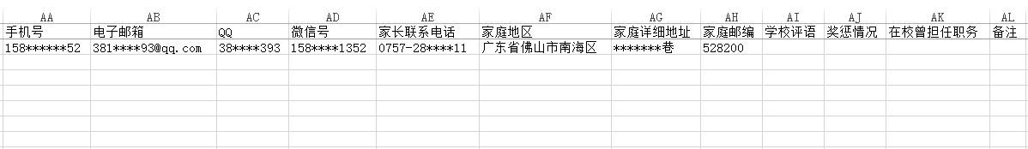
生源数据模板（图三）

- 上传的数据文件至少包括“姓名”“身份证号”字段，其他字段学校可以根据实际搜集到的信息选择院校上传或开放给学生上报；
- 其中“院系”、“专业”、“班级”、“学历”、“学制”五个字段是互相关联的，必须五个一起上传，或五个字段同时为空；
- 中心端上传的学籍初始化数据，学校未编辑修改过的情况下，全部显示在“学生管理”——“生源管理”——“待审专业”——“未知专业”，学校需要设置好院系专业班级后自行上传修改或开放给学生上报；
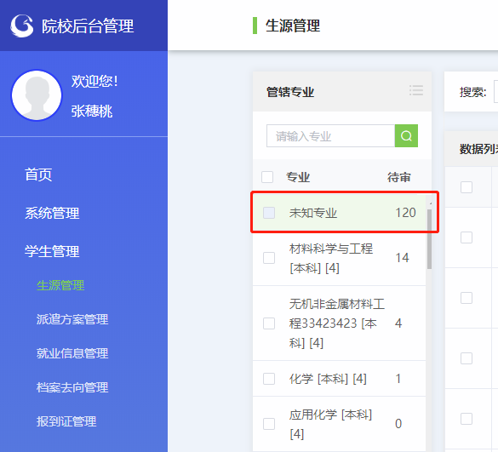
- 中心端初始数据在生源详情如下图，已有信息包括“姓名”、“身份证号”、“性别”、“生源地”、“培养方式”、“专业”、“师范生类别”、“毕业状况”、“民族”、“政治面貌”、“入学年份”、“学号”、“考生号”，其中此处的“专业”栏显示的是国标专业，查询时在“未知专业”下显示；
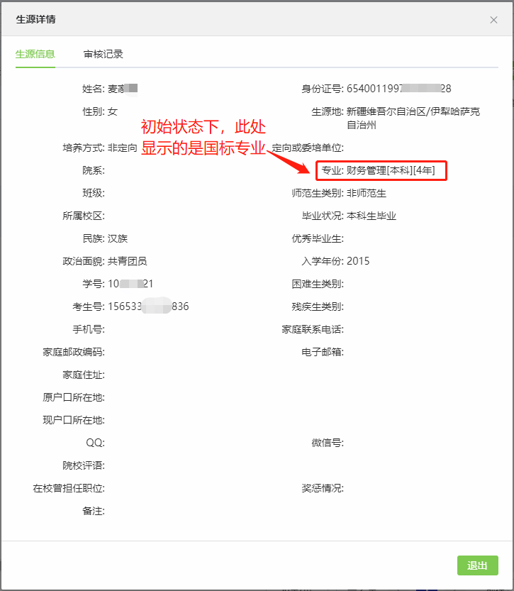
- 新上传的数据文件，会新增覆盖原来的数据：
（1）原来没有的记录，系统会依照“姓名”、“身份证号”两个必填项新增一条生源记录；
（2）原来已有的记录，如果上传文件该列有数据的会覆盖原有数据，如果上传文件该列为空白，则会保留原记录中该列的数据；
- 如果学生学籍绑定失败，在绑定过程中提示“未查询到学籍信息”，学校需要在系统上传/新增该学生的学籍信息，其中上传文件中“姓名”和“身份证号”是必填项，生源管理增加窗口中“姓名”、“身份证号”和“学历状况”是必填项。
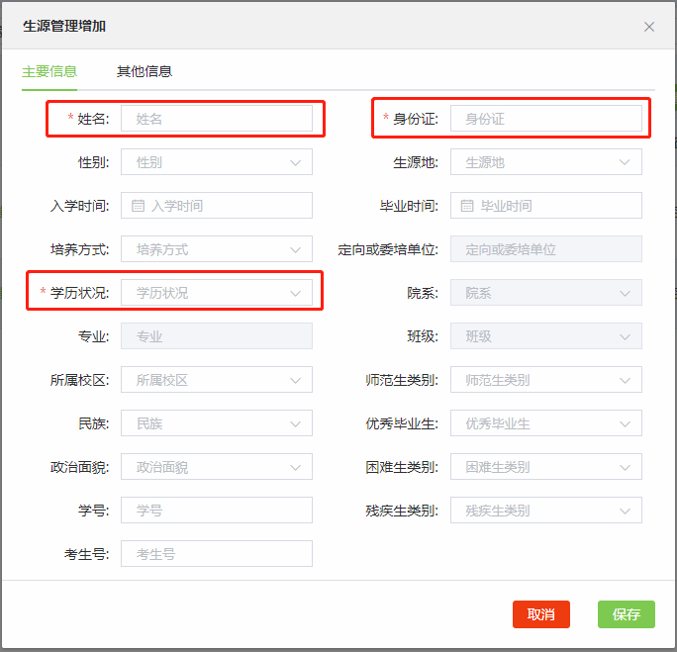

- 新上传的数据文件，会新增覆盖原来的数据：
（1）原来没有的记录，系统会依照“姓名”、“身份证号”两个必填项新增一条生源记录；
（2）原来已有的记录，如果上传文件该列有数据的会覆盖原有数据，如果上传文件该列为空白，则会保留原记录中该列的数据；

小技巧

Q：学校在审核生源信息的过程中发现某个字段漏填或错误，如何在不改变其他数据的情况下只更新该字段信息？
A：可以下载导出学生生源信息，然后在导出文件修改该字段的数据，不需修改的数据全部空白，只保留“姓名”、“身份证号”和需要上传覆盖的信息。

- 所有上传系统的数据文件，文件的表头标题名称（第一行）必须与模板保持一致，但顺序打乱没有影响。

6. 设置字段管理
学校根据实际情况，设置“字段管理”，按需选择各字段的“学生是否启用”、“学生可否编辑”、“学生是否必填”。
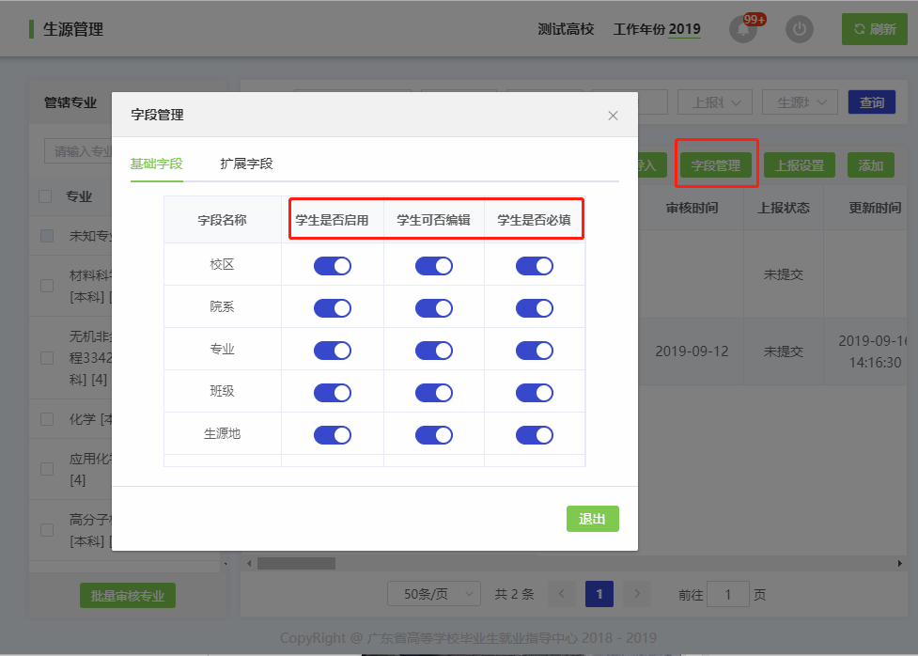

- 不选择“学生是否启用”项，学生登录小程序提交确认信息时将不显示该字段信息；
- 选择“学生是否启用”项，不选择“学生可否编辑”和“学生是否必填”，学生登录小程序是可以查看该项信息，但不能修改；
- “学生是否启用”、“学生可否编辑”、“学生是否必填”三项全选，学生可以查看并填写/修改该项数据，完成后提交学校审核。

小技巧

Q：学生提交数据后，学校发现某项数据学生填列的错误很多？
A：学校可以自己重新搜集该项信息，导出模板覆盖该列信息。
按条件下载导出学生学籍信息，然后在导出文件修改该字段的数据，不需修改的数据全部空白，只保留“姓名”、“身份证号”和需要上传覆盖的信息。

7. 上报设置
完成以上设置后，打开上报设置目标年份按钮，学生即可在广东大学生就业创业小程序智慧办事大厅的“个人信息”栏确认并完善生源信息。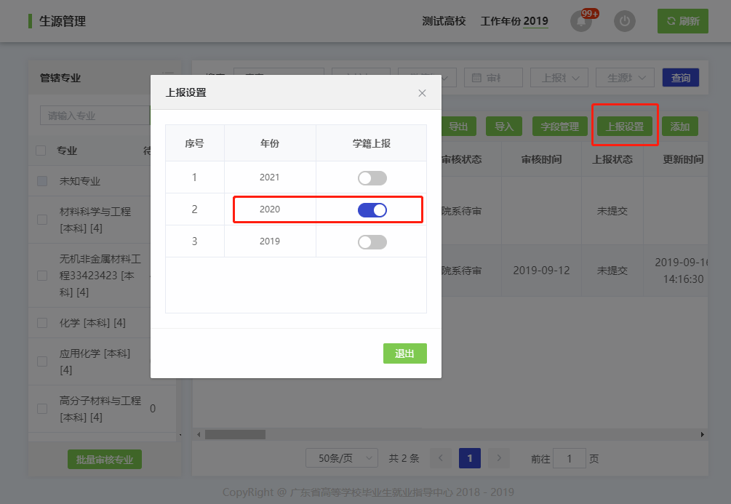
- 学校未打开上报设置的情况下，学生可以进行绑定学籍操作，绑定成功后点击小程序“个人信息”显示“未开启”。
- 如果学生学籍绑定失败，在绑定过程中提示“未查询到学籍信息”，学校需要在系统上传/新增该学生的学籍信息（“姓名”和“身份证号”是必填项），完成后让学生重新进行绑定操作。
- 学生绑定学籍信息时发现信息有误，学校可以在“学生管理”——“生源管理”——“编辑”窗口直接修改信息；若学生已经成功绑定学籍后，不支持在院校端系统修改“姓名”和“身份证号”，如需要修改姓名、身份证号，需要解绑学籍后学校再修改。

8. 绑定状态和提交状态查询
通过“生源管理”搜索栏的“微信绑定”选项，可查看用户管辖学生的绑定情况。
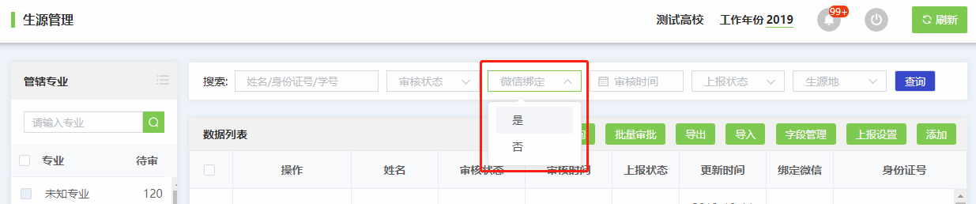

通过“生源管理”搜索栏的“上报状态”选项，可查看用户管辖学生的个人生源信息提交情况。
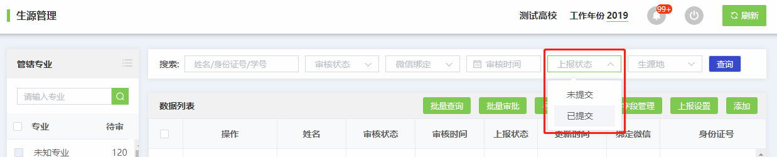

4.1.8学生端生源上报操作指南
1、登录“广东大学生就业创业”小程序后，可选择从首页进入“生源上报”窗口。
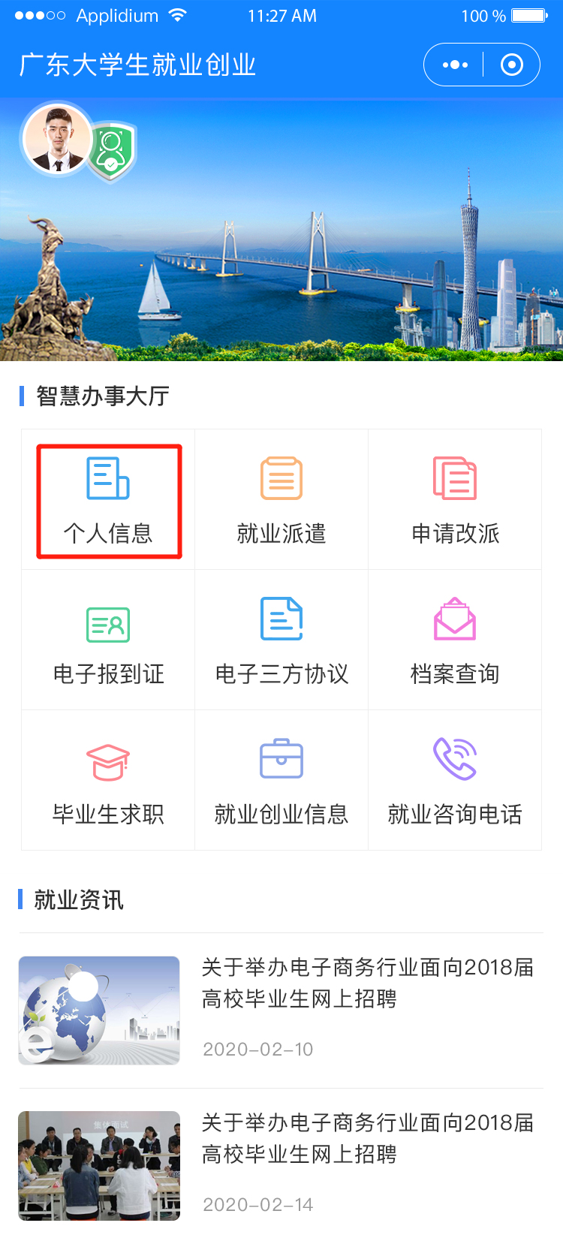
2、依次填写“学校”“个人”“其他”三部分信息。
温馨提示：
港澳台学生不显示“现户口所在地”的选项。
定向或委培学生才可以激活输入“定向委培单位”。

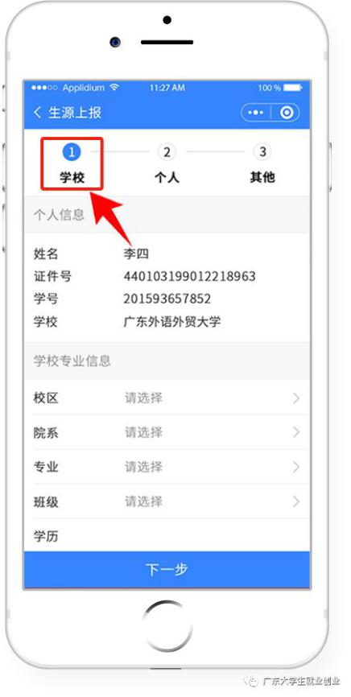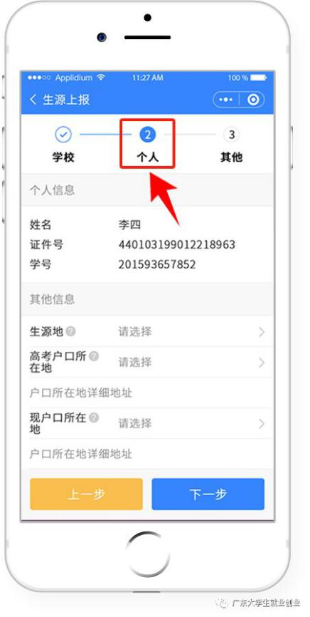
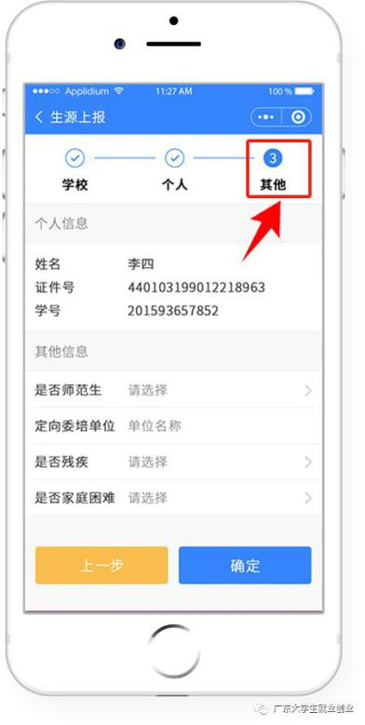

3、填写完毕后“提交”。

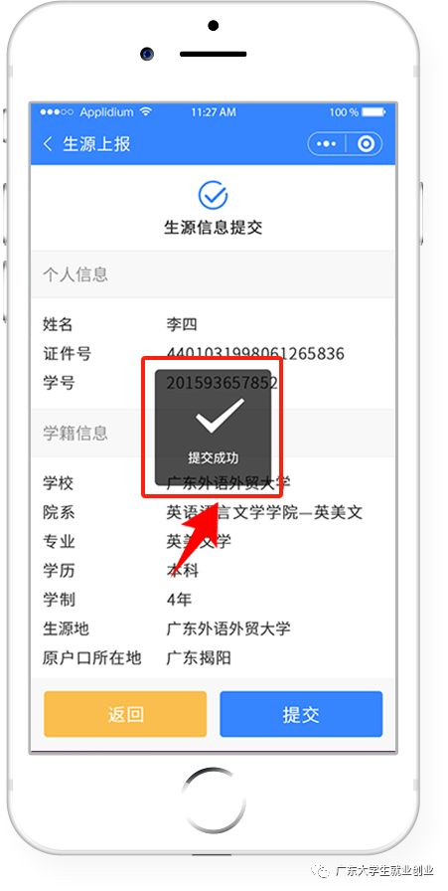

4.2派遣方案管理
根据院校和毕业生填报的生源地信息，经过院校审核上报后，系统会自动匹配基础学籍数据进行审查，根据生源地及人社局数据库对应初始化自动生成毕业生的默认派遣就业数据。初始化后，中心端开启当年派遣方案上报功能，各高校可通过系统院校端进行就业方案的上报。
可纳入就业派遣的有效接收证明（下称“接收函”）即有人事接收权的单位或企业同意录用并解决户口、档案等人事关系的证明。一般有以下几种形式：
1、各地市（县、区）人力资源和社会保障局、教育局签发的录用通知书（函）（在生源地级市落实就业单位除外）；
2、省直及中央驻粤单位主管部门签发的录用通知书（函）；
3、省外单位所在地人事部门签发的录用通知书（函）（外省学生在生源地级市落实单位除外）；
4、公务员录用通知书。
5、有人事接收权单位盖章的普通高等学校毕业生、毕业研究生就业协议书。
毕业生于毕业当年6 月9 日前取得接收函并上交到学校就业主管部门的，学校根据毕业生的接收情况，上报就业方案。
签发报到证以就业方案的内容为依据。

- 广东省普通高等学校毕业生就业择业期政策
广东省普通高等学校毕业生就业择业期政策从2019年4月8日起开始实行，有效期3年，同时取消暂缓就业政策。
一、适用对象
（一）在广东省内就读的普通高等高校毕业生。
（二）在广东省外就读回粤就业的广东省生源普通高等学校毕业生。
（三）出国（境）留学回粤就业的广东省户籍高校毕业生。
二、适用期限
（一）硕士研究生、本科生和专科生的择业期为毕业两年内。
（二）博士研究生的择业期为毕业五年内。
择业期从毕业证书落款日期起算。
三、政策和待遇
（一）择业期内的毕业生在广东省就业、升学方面享有与应届毕业生同等的待遇，执行应届毕业生就业、升学、劳动及人事相关法律法规政策。
（二）毕业生离校前尚未落实就业去向的，按照政策回生源地派遣，档案、党（团）组织关系迁回生源地；毕业生离校后在择业期内落实或变更就业去向的，可办理调整改派，按照应届毕业生办理就业报到、档案、党（团）组织关系迁移等手续。
（三）毕业生就业后辞职（退）的，如仍在择业期限内，可选择继续参照应届毕业生，享受前述（一）、（二）项的相关待遇。
（四）有关毕业生就业创业其他优惠扶持政策仍按相关文件规定执行。

- 各高校要主动开展就业择业期政策宣传，讲清、讲透政策要点，确保毕业生掌握、用好政策。

操作流程
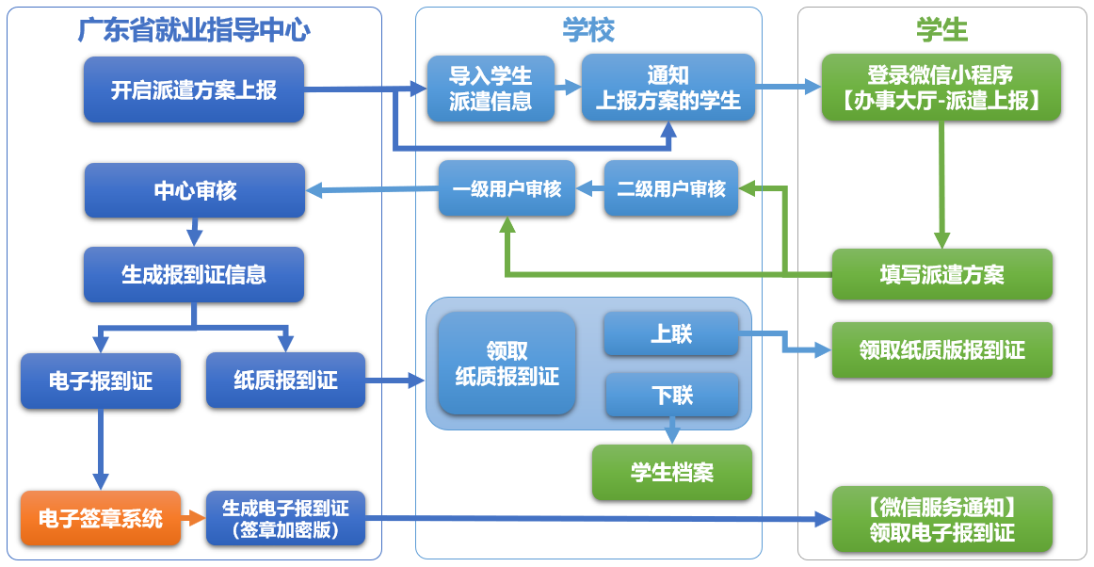

院校用户首先通知学生需要在小程序完成派遣方案的上报，由一、二级用户进行审核上报到中心。院校也可以手工导入，通过导入派遣方案，手动对派遣方案信息进行管理。

4.2.1导入学生派遣方案信息
省就业指导中心对毕业生就业信息库进行初始化后，开启当年派遣方案上报功能，各高校可进行派遣方案上报。
学校可以根据毕业生的接收情况自行导入学生的派遣方案信息，或者开放学生上报功能，让学生自行上报派遣方案，经学校审核后上报中心。
学校管理后台打开“学生管理”—“派遣方案管理”—“导入”，批量导入学生派遣方案信息。

- 导入成功后学生派遣方案信息审核状态为“院系待审”，提交状态为“已提交”，信息来源为“学生提交”。

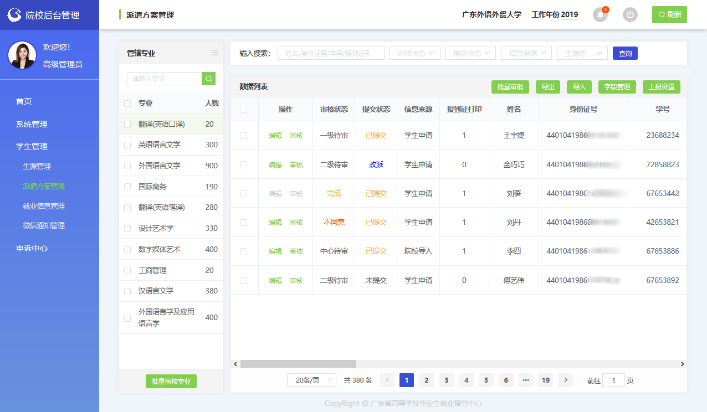
派遣方案管理主界面

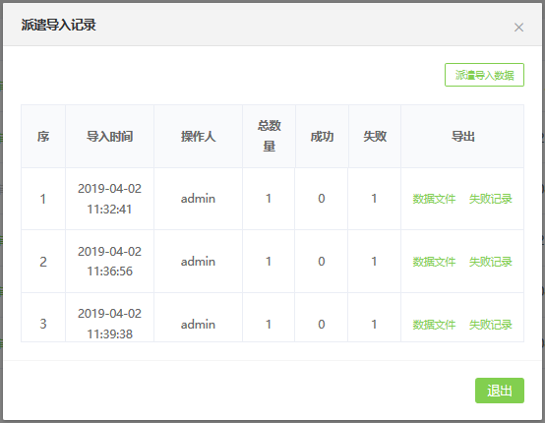
派遣导入记录

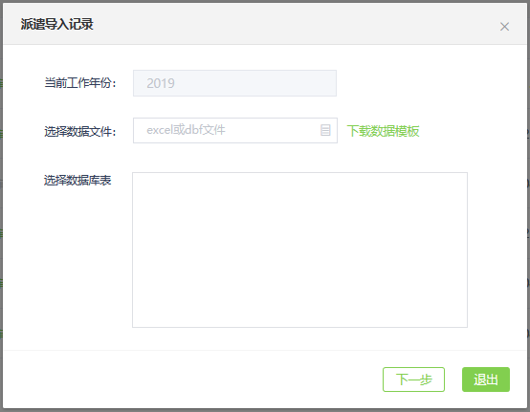
下载数据模板上传数据文件

4.2.2学生上报管理
学校可以依据本校实际情况，选择是否开放给学生自行上报派遣方案信息，以及选择需要开放给学生上报的具体字段。
学校管理后台打开“学生管理”—“派遣方案管理”—“字段管理”—“基础字段”，可选择派遣方案管理下的字段在学生端开放给学生的操作权限，分别为“学生是否启用”、“学生可否编辑”、“学生是否必填”，学校依据本校的实际情况按需选择。可选择的字段包括：派遣性质、主管单位、具体派遣单位、报到地址、档案接收单位、档案接收单位地址、接收单位邮政编码、联系人、联系电话等。

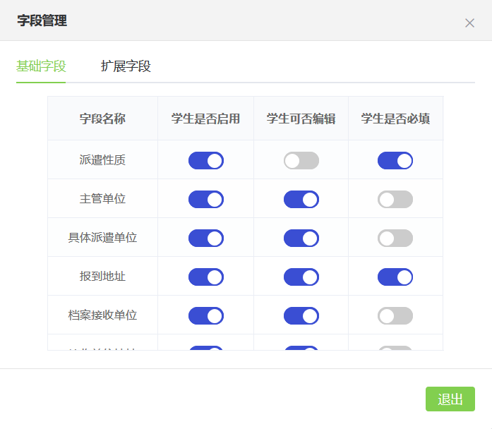
派遣方案管理——字段管理
系统有扩展字段功能，学校可按需添加学生端派遣方案模块的字段。打开“学生管理”—“派遣方案管理”—“字段管理”—“扩展字段”，输入需添加字段的“字段名称”、“输入框提示文字”“输入限制”（字数），勾选“是否启用”、“是否编辑”、“是否必填”，完成扩展字段设置。
派遣方案管理——扩展字段

字段管理设置完成后，打开“学生管理”—“派遣方案管理”—“上报设置”，可打开或关闭相应年份的学生端派遣方案上报功能。学生上报功能打开后，便可以在省就业管理中心公众号向对应学生发送派遣方案上报通知，学生手机端点击通知直接进入派遣方案上报。

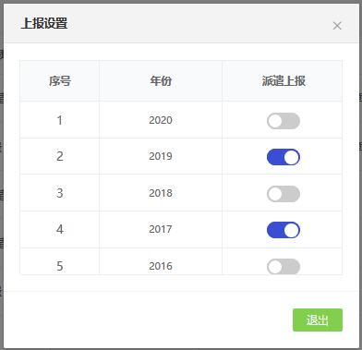
学生上报派遣方案信息开关

4.2.3派遣方案审批管理
学生通过官网/微信小程序【办事大厅】完成派遣方案上报后，提交状态为“已提交”，审核状态为“院系待审”，此时可以由学校二级用户审核通过后上报一级用户，审核状态显示为“学校待审”；或者一级用户直接审核通过，上报给省中心，审核状态显示为“中心待审”；或者一级用户/二级用户/中心审核不通过，审核状态显示为“不同意”；省就业指导中心审核通过，状态显示为“完成”，信息不能再次编辑修改。
派遣方案管理首页左边目录栏分专业显示用户管辖专业内待审核派遣方案上报信息的数量，可直接点击专业名称进入该专业待处理信息列表；也可直接勾选专业名称前面的复选框，点击下方的“批量审核专业”，快速对所选专业的待处理信息进行批量审核。

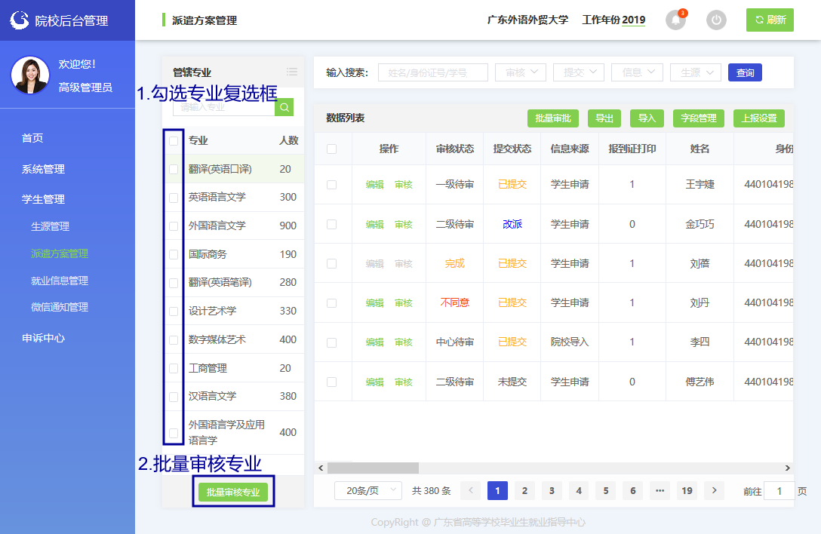
批量审核专业派遣方案信息

派遣方案信息管理首页搜索栏上输入关键字（姓名/身份证号/学号等）可查询学生派遣方案信息；或者可选择审核状态、提交状态、信息来源、生源地下拉框，按审核状态、上报状态、信息来源、生源地进行搜索。搜索完成后，可勾选数据列表前面的复选框，点击“批量审核”，对所选学生派遣方案信息进行批量审核操作。

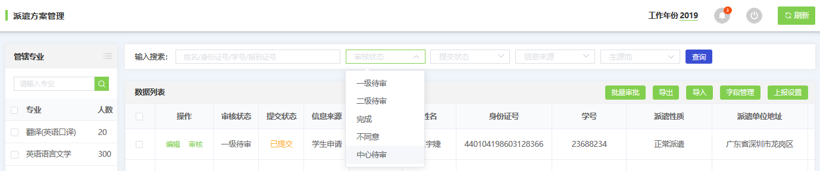
按审核状态查询派遣方案信息

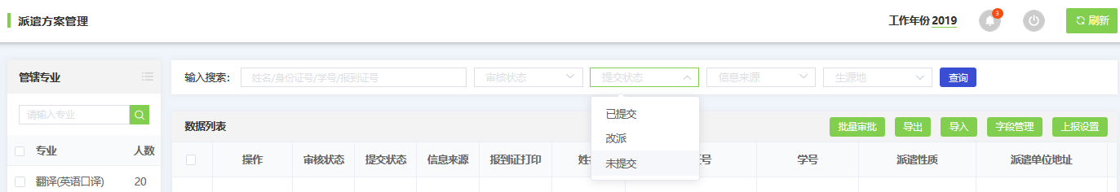
按提交状态查询派遣方案信息

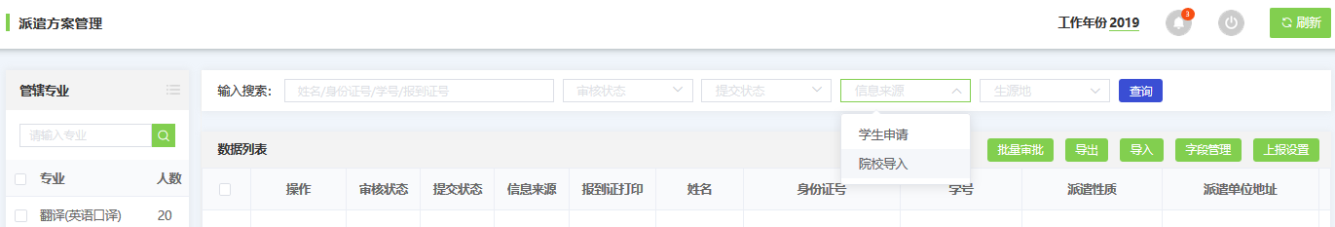
按信息来源查询派遣方案信息

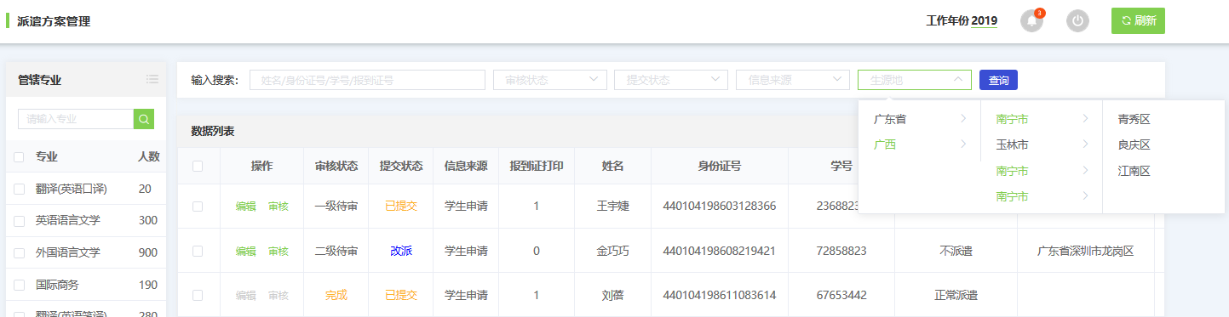
按生源地查询学籍信息
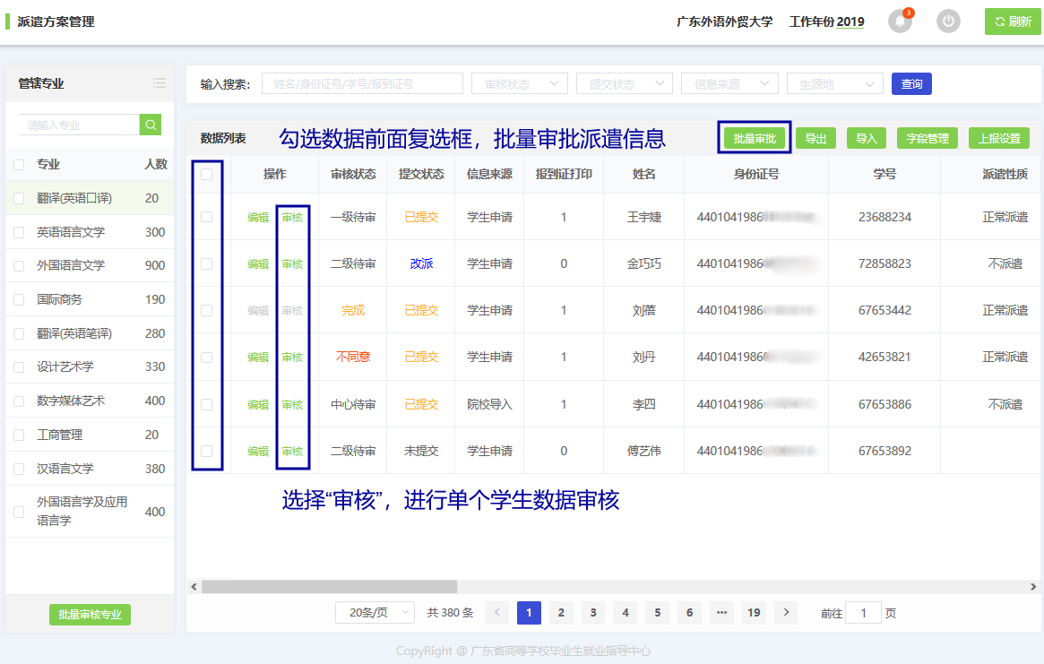
批量审核派遣方案信息
- 点击后需要判断所选的记录的审核状态是否有[完成、中心待审]的记录，有则提示：选项中有“完成”和“中心待审”的记录，请重新选择。
- 判断当前用户的等级：一级用户：可以选择审核状态为[学校待审、院系待审]的记录；二级用户只能选择[院系待审]的记录。如果二级用户勾选了[学校待审]的记录则提示：您没有权限审核[学校待审]的记录，请重新选择。

点击“学生管理”—“派遣方案管理”—“操作”—“审核”，对所选学生派遣方案信息进行审核操作。点击“通过”，上报中心待审；点击“不通过”，则在“审核意见”栏提示“请输入审核意见”，返回不同意状态。
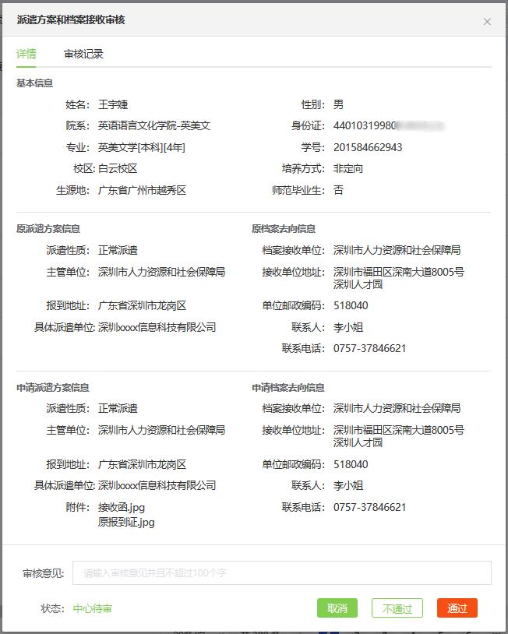
个人派遣方案信息审核界面

在个人派遣方案审核弹窗选择审核记录页面，可查询该学生的派遣方案信息审核记录。

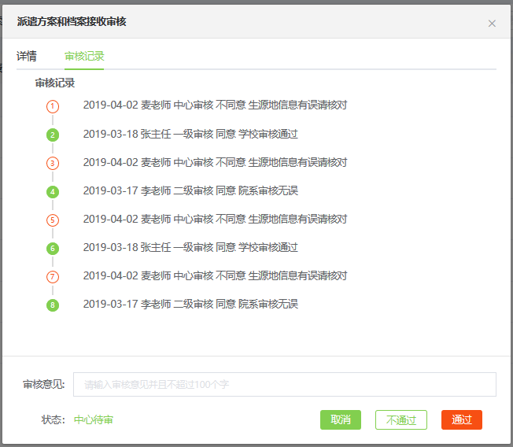
查询派遣方案审核记录

4.2.4编辑派遣方案信息
用户可依据实际情况，对学生的学籍信息进行单个修改。 “学生管理”—“派遣方案管理”—“操作”—“编辑”进行操作。

- 派遣方案信息的审核状态为“学校待审”、“院系待审”、“中心待审”、“不同意”才可进行编辑操作；审核状态为“完成”的派遣方案信息无法进入编辑界面。

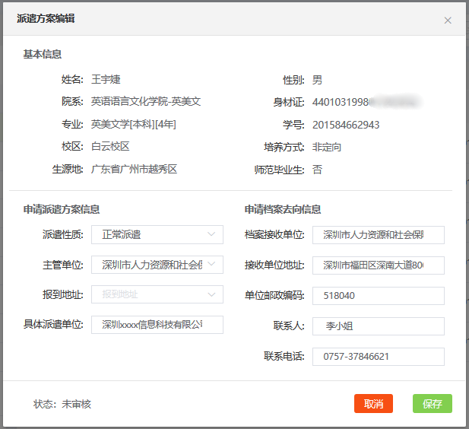
编辑派遣方案

4.2.5导出派遣方案信息
用户可以自主导出派遣方案信息，“学生管理”—“派遣方案管理”—“导出”进行操作。成功导出文件至指定文件夹。
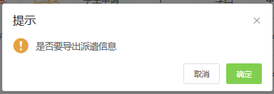
导出派遣信息

4.2.6调整就业方案
就业改派流程功能基于智慧办事大厅的人脸识别和后台管理系统的政务流程审批管理系统，毕业生在就业指导中心网站及微信小程序端都可以进行相关事务的办理，待院校管理端审批后，再提交就业中心管理端审批。并支持学生用户随时查看就业改派申请相关业务的审核进度。审批完成后，毕业生即可直接在网上领取加盖电子签章的电子版报到证，毕业生可自行下载或打印报到证。调整改派后不再签发纸质报到证，也无需到实体办事大厅办理。
毕业生如有需要调整就业方案且符合规定条件的，学生自行申请办理调整改派。
1. 调整改派办理程序
受理时间：当年的 7 月至两年后的 6 月。
受理方式：毕业生通过广东省就业指导中心网站及微信小程序端【办事大厅】申请改派，填写改派具体信息并上传受理材料，待院校管理端审批后，再提交就业中心管理端审批。系统支持学生用户随时查看改派申请相关业务的审核进度。审批通过后，毕业生即可直接在网上领取加盖电子签章的电子版报到证。
受理材料：①报到证（本专科生提供蓝色联，研究生提供红色联）;②原就业单位解约函（终止劳动关系证明），如报到证派遣回生源地则提供生源地就业主管部门同意改派证明（外省生源同类情况可不提供）;③新接收单位的就业主管部门同意接收证明（回生源地可不提供），如接收证明上无注明就业单位，还需要提供就业单位证明（劳动合同、就业协议书、单位证明等）。

操作流程
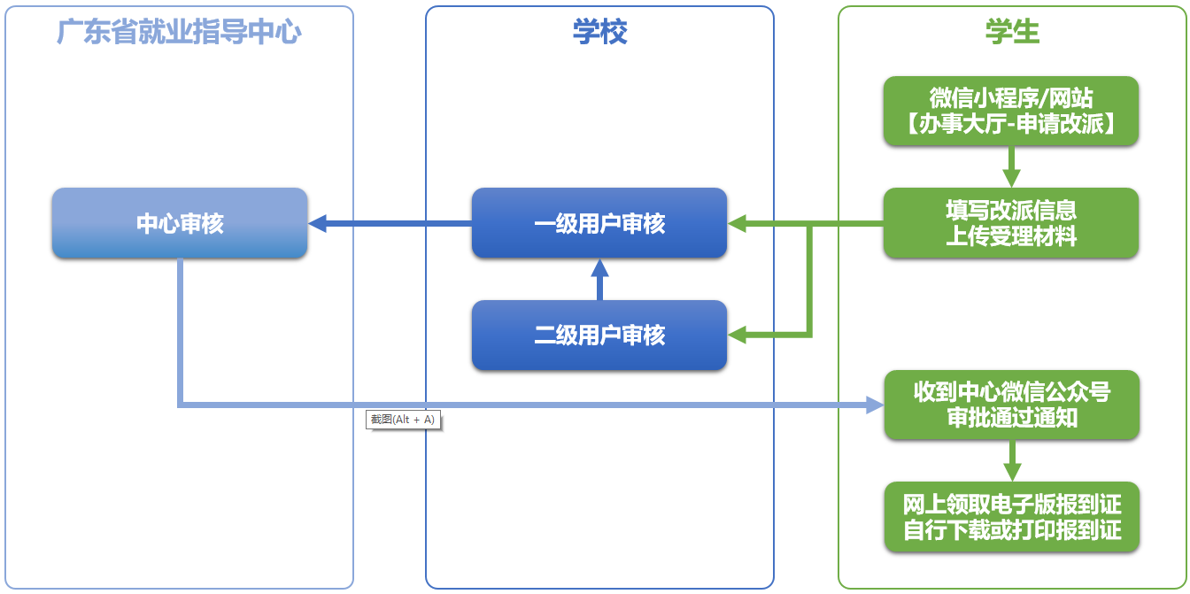

- 学生上报改派申请后，改派信息显示在学校管理后台【学生管理】—【派遣方案管理】待审核派遣信息栏，提交状态为“改派”，审核状态为“院系待审”，信息来源为“学生申请”。学校完成审批后再提交就业中心管理端审批。

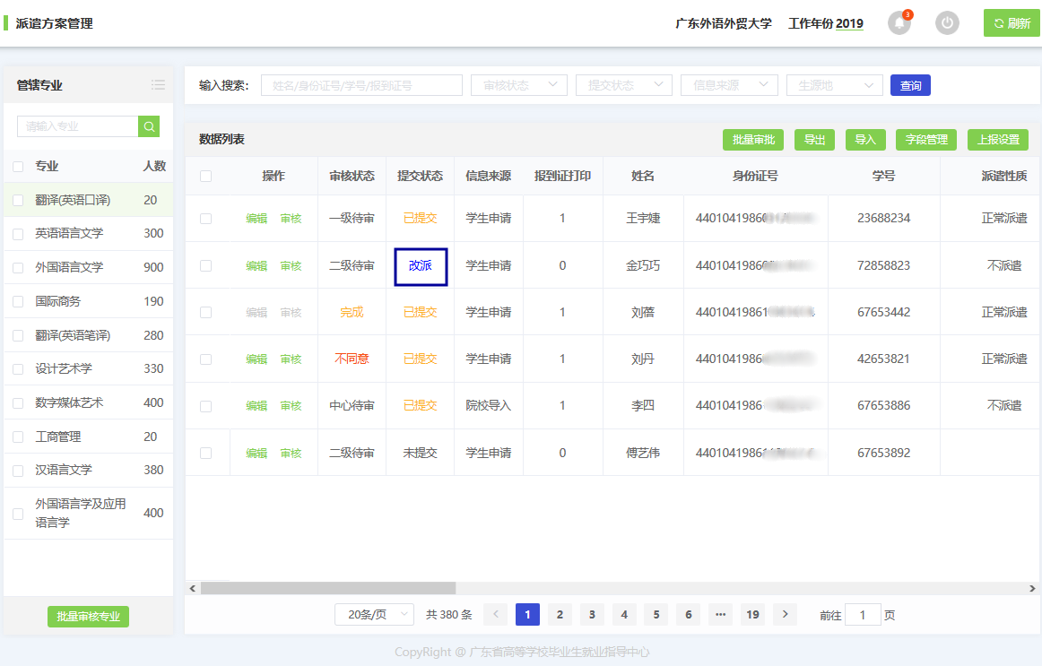
后台显示待审核改派申请信息

- 进入【学生管理】—【派遣方案管理】，选择申请记录，点击【审核】，进入派遣方案和档案接收审核界面，核对毕业生就业方案是否填报准确，上传的资料是否齐全。点击下方附件，查看学生上传的受理材料，不通过审核则必须填写审核意见。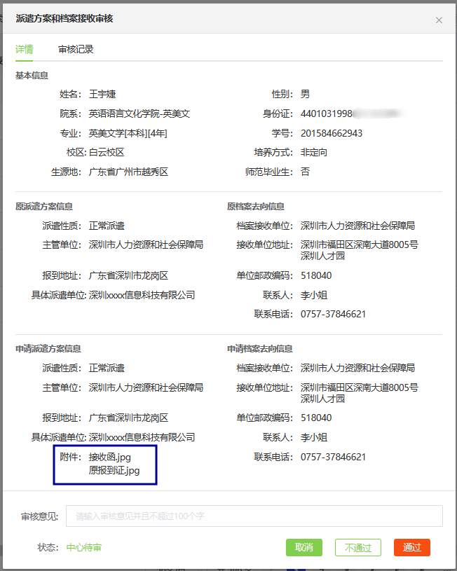
派遣方案和档案接收审核界面

- 学校管理后台【学生管理】—【派遣方案管理】查询待处理改派信息。搜索栏提交状态选择“改派”，审核状态选择“学校待审/院系待审”，即可查询学校待审核改派信息。
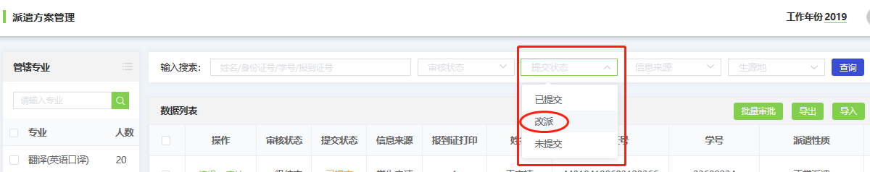
查询改派信息

- 支持学生用户通过广东省就业指导中心网站及微信小程序端【办事大厅】随时查看就业改派申请相关业务的审核进度。

4.2.7学生端派遣方案上报操作指南
- 登录“广东大学生就业创业”小程序，可选择从首页进入“派遣方案上报”窗口。进行“派遣”信息填写或选择。

温馨提示：主管单位的填写注意事项。
① 省内本专科学生只能选择
② 省外本专科学生可以选择或填写
③ 研究生可以选择或填写

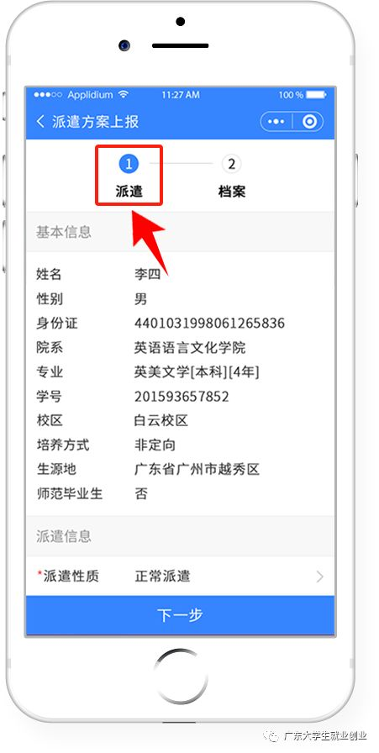

2、档案信息的填写。
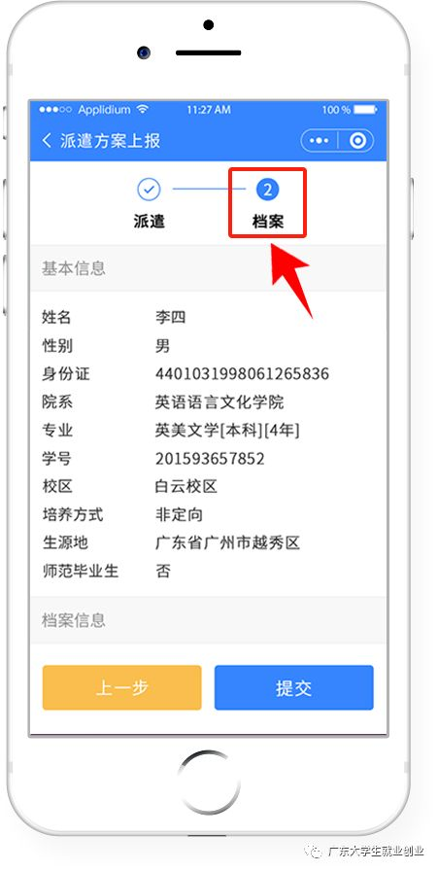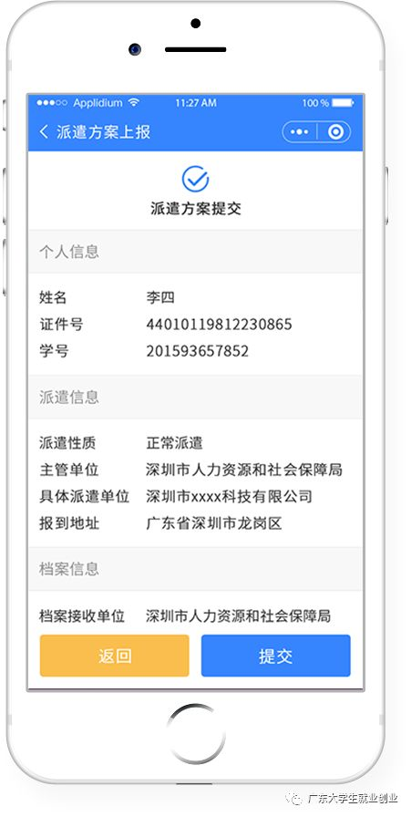
温馨提示：
如果在派遣信息的主管单位为手动输入，会清空原档案信息。填写完毕后提交，上报完毕。

4.2.8学生端申请改派操作指南
- 登录“广东大学生就业创业”小程序，点击进入“申请改派”。
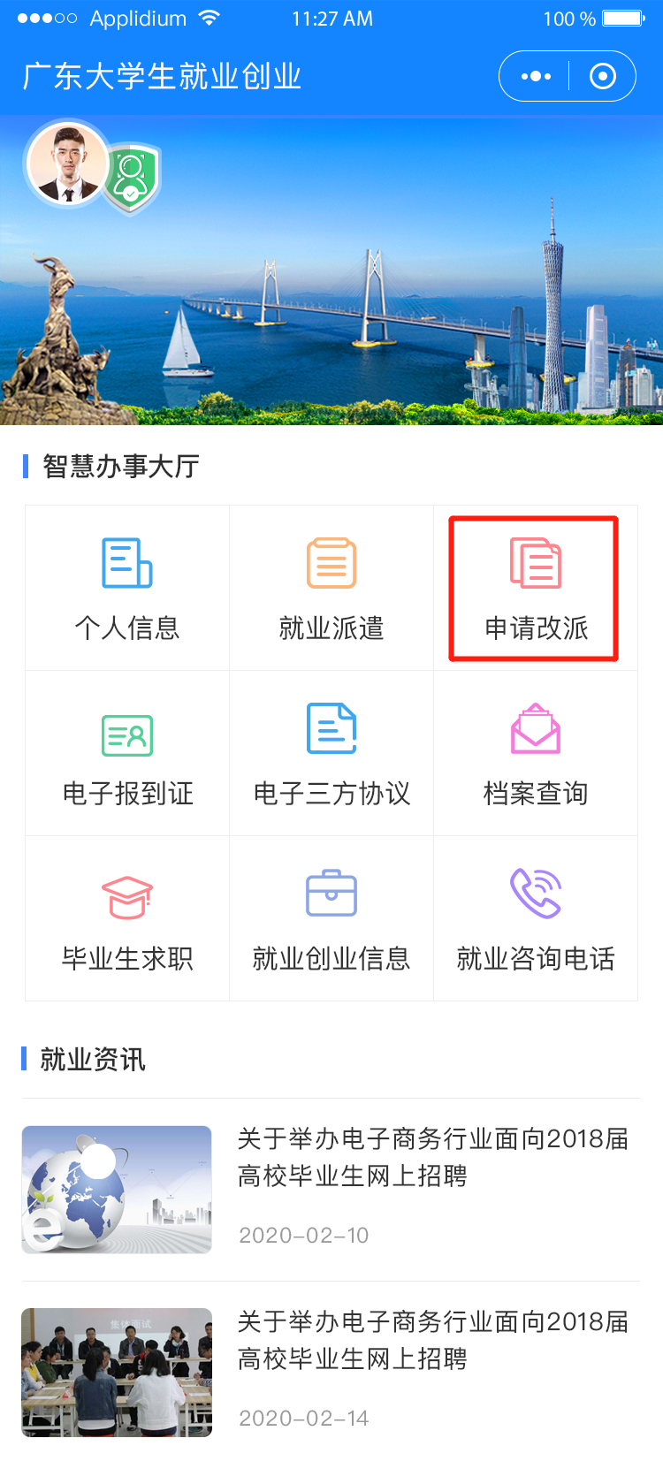
- 点击“申请修改”按钮，根据实际需求填写修改内容。
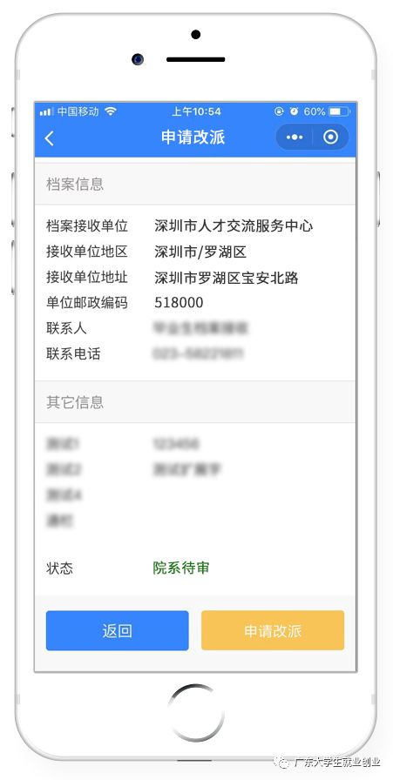
温馨提示：学生提交完改派申请后，可自行查询审核状态、院系待审、学校待审、省中心待审、审核通过。
- 在提出调整改派时，还必须上传有关材料扫描件或照片，在附件处点击上传照片即可。
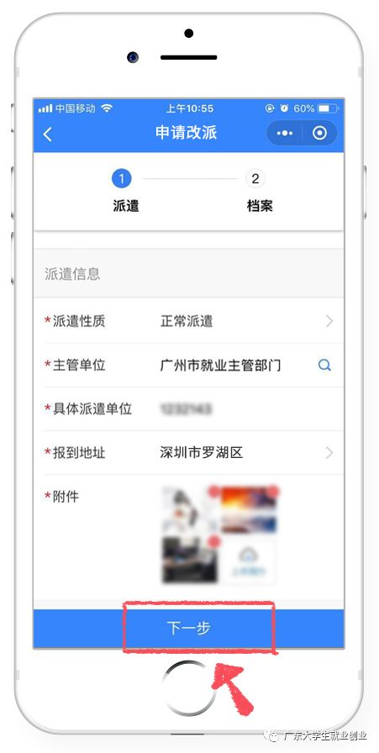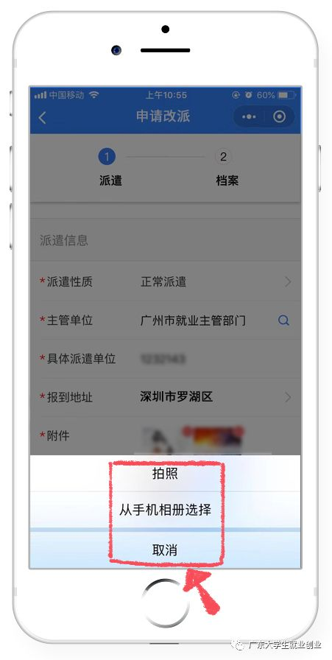
请依据以下要求，提交材料:
1.原报到证派遣回生源地无具体就业单位的，需提供生源地就业主管部门同意改派证明（外省生源可不提供）。
2.原报到证派遣到就业单位的，需提供原就业单位解约函（终止劳动关系证明）和就业主管部门同意改派证明。
3.新接收单位的就业主管部门同意接收证明材料，以及新接收单位签定的就业协议书。如申请派遣回生源地则无需提供。
备注：定向生、委培生不允许提交改派申请
- 进入下一步档案信息的调整，根据实际情况重新填写内容，即可完成从派遣到档案信息更改的相关操作。
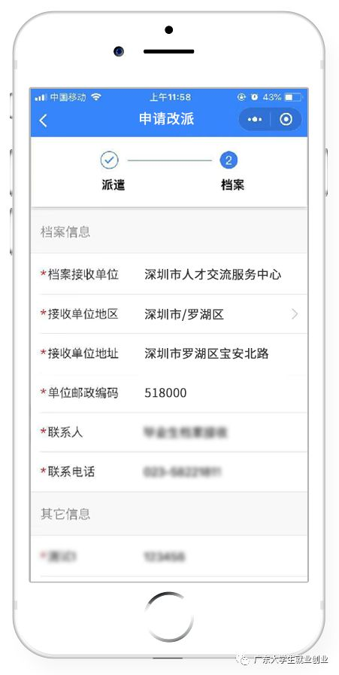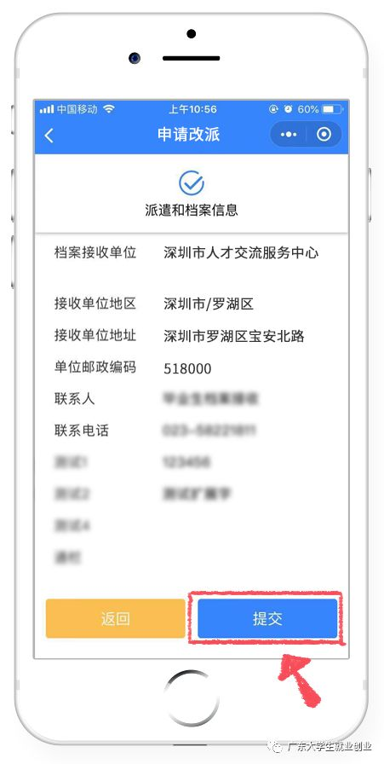

、

- 按提示确认信息无误，点击提交，完成改派方案上报的线上操作。
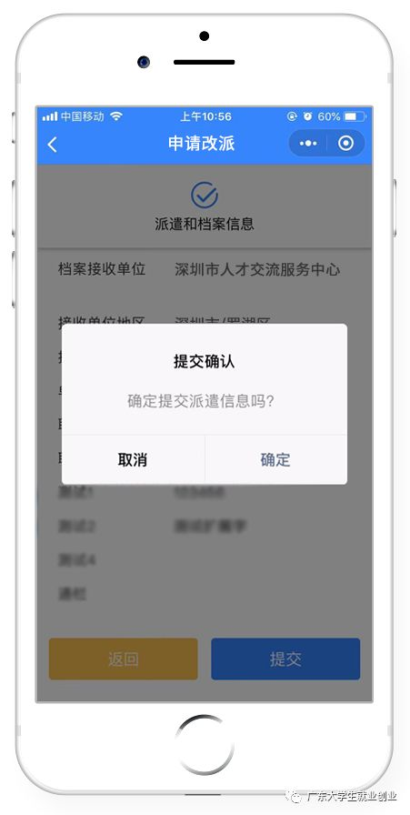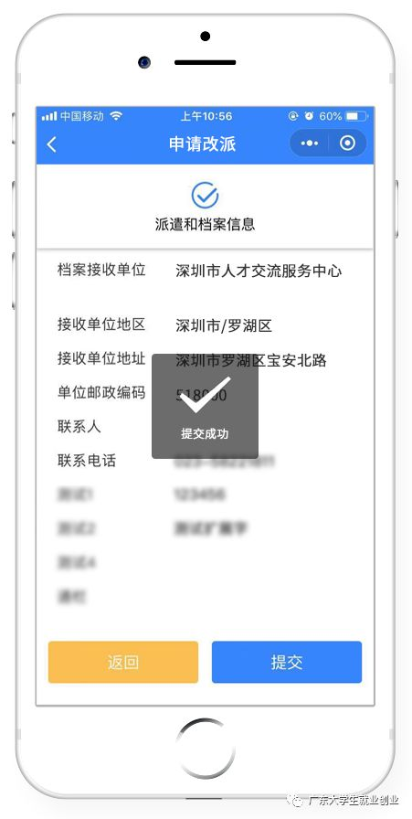

- 支持学生用户通过广东省就业指导中心网站及微信小程序端【办事大厅】随时查看档案去向。
- 对接粤省事接口，实现广东省高等学校毕业生就业指导中心就业创业智慧服务平台的档案去向查询功能在粤省事入口。

4.3就业信息管理
操作流程
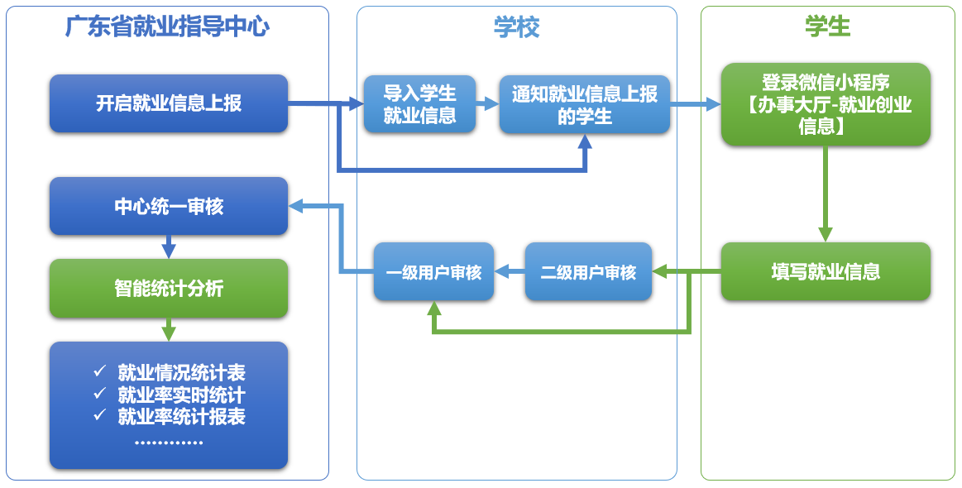

学校通知需要进行就业信息上报的学生，由学生直接在小程序完成就业信息的上报，由一、二级用户进行审核上报到中心，同时数据将传送到数据仓库进行存储，由大数据分析平台进行分析。

- 对于就业方案信息，省就业指导中心将对就业信息随机抽查，对未按时报送就业信息和就业率异常的高校进行重点抽查。院校收到核查通知后进行核查，核查后将核查结果反馈在系统中，省就业指导中心收到核查信息进行处理是否计入就业率中。

4.3.1导入学生就业信息
中心端系统开启当年“就业信息上报”功能，各高校可进行就业信息上报。
学校可以根据毕业生的就业情况自行导入学生的就业信息，或者开放学生上报功能，让学生自行上报就业，经学校审核后上报中心审批。
学校管理后台打开“学生管理”—“就业信息管理”—“导入”，批量导入学生就业信息。

- 学校可自行收集学生就业信息，经整理后批量导入系统；或直接让学生进入官网/微信小程序【办事大厅—就业创业信息】填写就业信息。

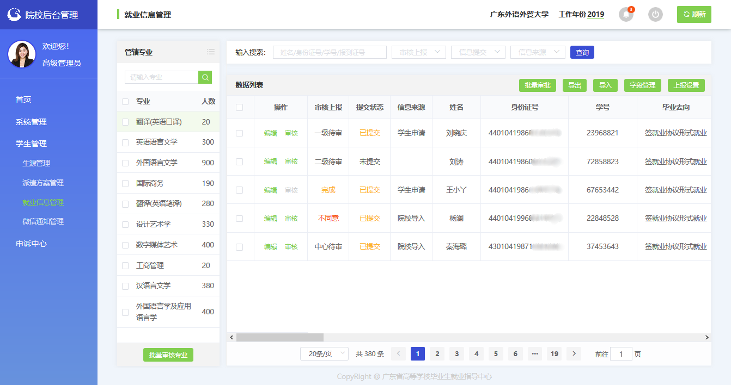
就业信息管理主界面

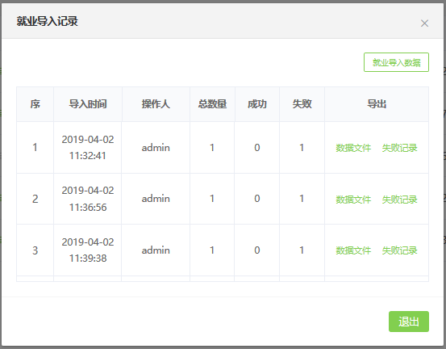
就业信息导入记录
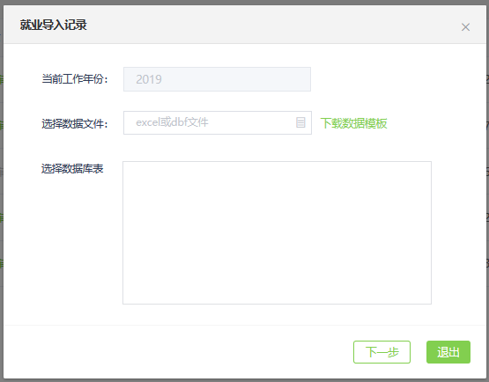
下载数据模板上传数据文件

4.3.2学生上报管理
系统有扩展字段功能，学校可按需添加学生端就业信息模块的字段。打开“学生管理”—“就业信息管理”—“字段管理”—“扩展字段”，输入需添加字段的“字段名称”、“输入框提示文字”“输入限制”（字数），勾选“是否启用”、“是否编辑”、“是否必填”，完成扩展字段设置。
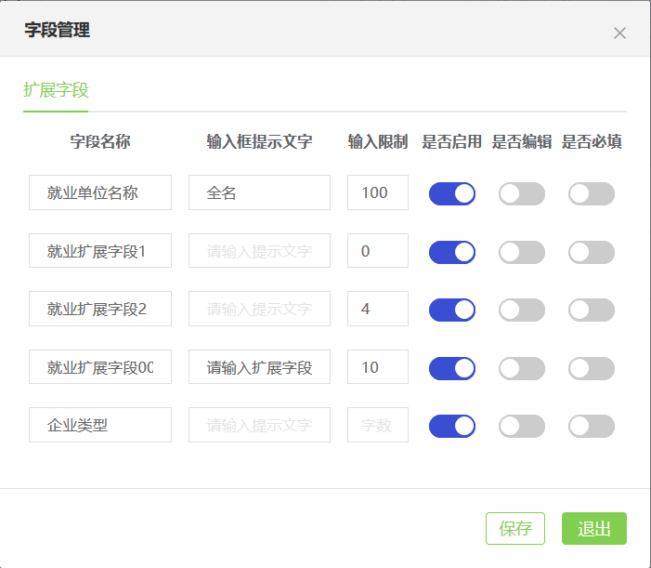
就业信息管理——扩展字段

字段管理设置完成后，打开“学生管理”—“就业信息管理”—“上报设置”，可打开或关闭相应年份的学生端就业信息上报功能。学生上报功能打开后，便可以在省就业管理中心公众号向对应学生发送派遣方案上报通知，学生手机端点击通知直接进入就业信息上报。

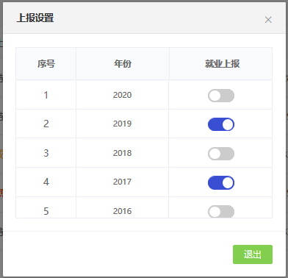
学生上报就业信息开关

4.3.3就业信息审批管理
学生通过微信小程序【办事大厅】完成就业信息上报后，上报状态为“已提交”，审核状态为“院系待审”，此时可以由学校二级用户审核通过后上报一级用户，审核状态显示为“学校待审”；或者一级用户直接审核通过，上报给省中心，审核状态显示为“中心待审”；或者一级用户/二级用户/中心审核不通过，审核状态显示为“不同意”；省就业指导中心审核通过，状态显示为“完成”，信息不能再次编辑修改。
就业信息管理首页左边目录栏分专业显示用户管辖专业内待审核就业信息上报的数量，可直接点击专业名称进入该专业待处理信息列表；也可直接勾选专业名称前面的复选框，点击下方的“批量审核专业”，快速对所选专业的待处理信息进行批量审核。

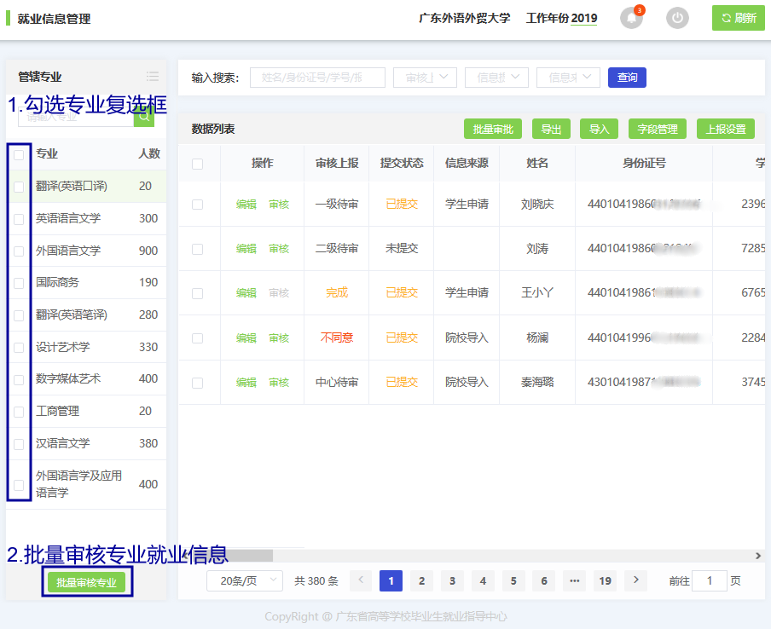
批量审核专业就业信息

就业信息管理首页搜索栏上输入关键字（姓名/身份证号/学号等）可查询学生就业信息；或者可选择审核状态、上报状态、生源地下拉框，按审核上报状态、提交状态、信息来源进行搜索。搜索完成后，可勾选数据列表前面的复选框，点击“批量审核”，对所选学生学籍信息进行批量审核操作。
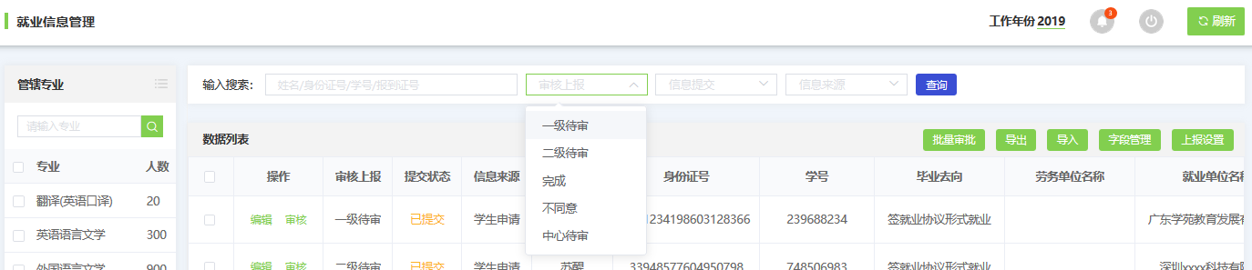
按审核状态查询就业信息
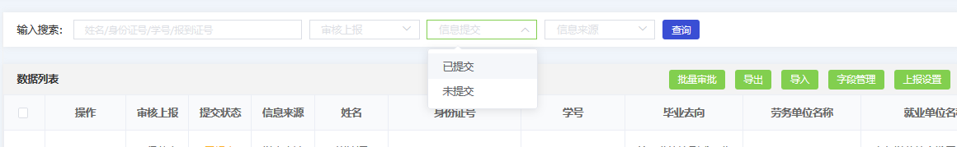
按提交状态查询就业信息

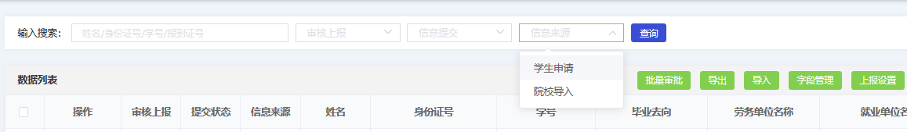
按信息来源查询就业信息

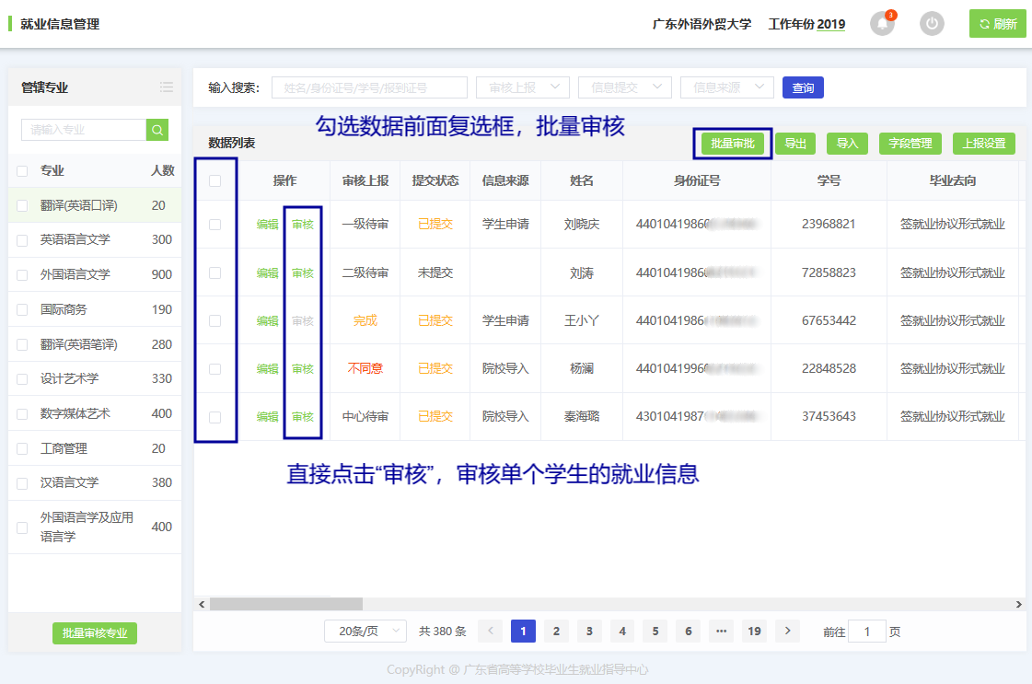
批量审核就业信息
- 点击后需要判断所选的记录审核状态是否有[已完成、中心待审]的记录，有则提示：选项中有“已完成”和“中心待审”的记录，请重新选择。
- 判断当前用户的等级：一级用户：可以选择审核状态为[学校待审、院系待审]的记录；二级用户只能选择[院系待审]的记录。如果二级用户勾选了[学校待审]的记录则提示：您没有权限审核[学校待审]的记录，请重新选择。
点击“学生管理”—“就业信息管理”—“操作”—“审核”，对所选学生就业信息进行审核操作。点击“通过”，上报中心待审；点击“不通过”，则在“审核意见”栏提示“请输入审核意见”。
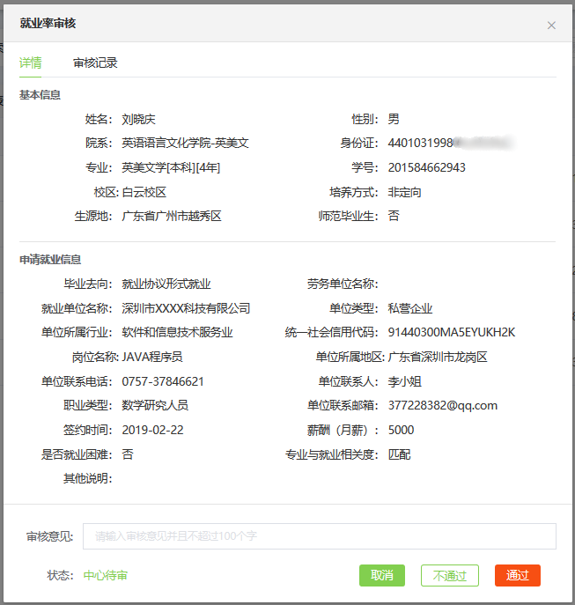
个人就业信息审核界面
在个人审核弹窗选择审核记录页面，可查询该学生的就业信息审核记录。
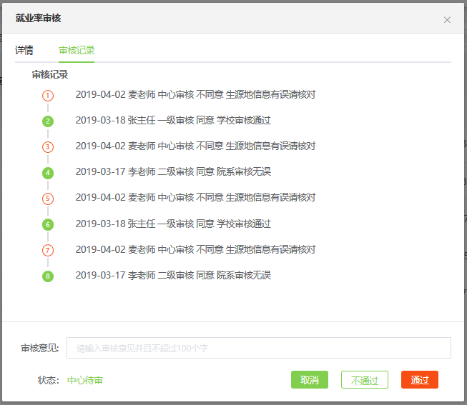
查询审核记录

4.3.4编辑就业信息
用户可依据实际情况，对学生的就业信息进行单个修改。 “学生管理”—“就业信息管理”—“操作”—“编辑”进行操作。

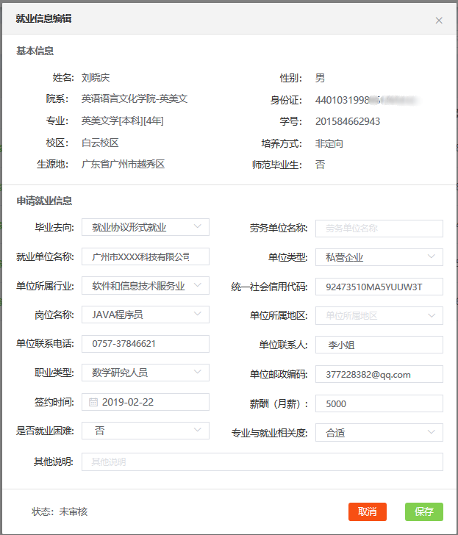
编辑就业信息

4.3.5导出就业信息
用户可以自主导出就业信息，“学生管理”—“就业信息管理”—“导出”进行操作。成功导出文件至指定文件夹。
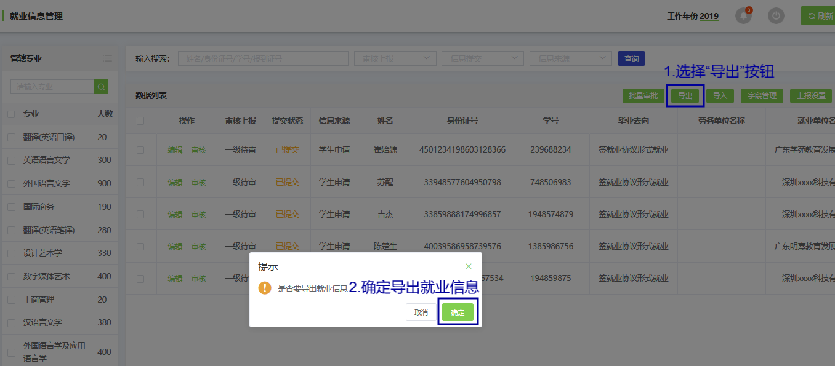
导出就业信息

4.3.6 常规就业信息上报规范

1毕业去向
毕业去向包含15个选项，分别是：
【常规类型】
(1)签就业协议形式就业，选择它时“附件”必须上传就业协议书图片，不能上传实践实习协议书。
(2)签劳动合同形式就业，选择它时“附件”必须上传劳动合同图片。
(3)其他录用形式就业，没有签订就业协议书或劳动合同形式的就业，选择它时“附件”可以上传有效的就业证明资料、例如：就业证明。
【特殊类型】
(4)科研助理，属国家地方项目。
(5)应征义务兵，大学生应征入伍当义务兵，属国家地方项目。
(6)国家基层项目，大学生志愿服务西部计划、应征义务兵、科研项目助理、选调生。
(7)地方基层项目，广东省“三支一扶”等。
(8)待就业，未就业。
(9)不就业拟升学，拟升学深造暂不就业的毕业生。
(10)其他暂不就业，即除“不就业拟升学”之外的其他暂不就业的毕业生。
(11)自主创业，包括先进制造业、现代服务业、现代农业、传统产业、其他创业类型5个子类。
(12)自由职业，包括家教、网店、自由（自雇）职业艺术工作者、其他自由职业。
(13)境内升学，包括升学和其他形式再学习。
(14)出国出境（含升学、就业），包括出国出境深造、出国出境就业。
(15)不派遣，结业、休学、退学不纳入就业派遣。

2.单位类型
单位类型有一级选项13个，其中（13）其他企业为最常用选项。
(1)国家机关
(2)党群系统
(3)政法系统
(4)部队、武警部队院构
(5)社会团体
(6)其他机关、部队党群及政法系统单位
(7)高等院校
(8)普教系统
(9)科研设计单位
(10)医疗卫生单位
(11)其他事业单位
(12)国有企业
(13)其他企业/有限责任公司、股份有限公司、私营业企业等

3.就业单位名称
(1)就业单位名称是指毕业生就业单位的全称，不可以填报单位的简称或缩写或全英文名称。
(2)空挂单位、劳务派遣单位不能填报为具体就业单位。例：空挂单位-广州市水林文化传播有限公司，例：劳务派遣单位：广州南方人才资源租赁中心。
(3)在人力资源和社会保障局、人才中心工作的要在岗位字段报好部门、岗位。
例：惠州市人力资源和社会保障局，事业单位人事管理科文员
例：广州南方人才市场，市场部业务员
(4)在大型国有企业分公司工作的要填报分公司
例：正确-中国农业银行股份有限公司江门分行，错误-中国农业银行银行股份有限公司
(5)在连锁公司工作的要上报分店
例：正确-深圳金拱门食品有限公司光华分店，错误-深圳金拱门食品有限公司

4.劳务派遣名称
只有劳务派遣的毕业生，才需要填写劳务派遣名称，否则不用填写任何信息、即空白。

5.统一社会信用代码
(1) 毕业去向是“签就业协议形式就业、签劳动合同形式就业、其他录用形式就业”，须填写18位统一社会信用代码，不能填写15位的企业工商注册号码或其他代码。
(2) 个别机关、事业或部队单位无法查到组织机构代码，可以填写“无”。
(3)毕业去向除“签就业协议形式就业、签劳动合同形式就业、其他录用形式就业”之外的，可不填写统一社会信用代码。
(4) 组织机构代码查询提示：
a. https://www.cods.org.cn/全国组织机构统一社会信用代码公示查询平台
b. https://www.tianyancha.com天眼查
*提示：如正确填写就业单位全称，系统会自动匹配统一社会信用代码，如过匹配不出来或者匹配出来的代码显示为红色，则需要去核对单位信息，通过天眼查等进行核实单位全称。

6.单位所属行业
用人单位所属的行业分类，国家统计局2017年发布的国民经济行业分类标准(GB/T 4754-2017)为划分标准。（为确保所填信息准确，请登录天眼查去核准单位所属行业）

7.单位所属地区
单位所属地区是指单位所在的行政区，选择到县或区一级。（天眼查也有相关信息）

8.岗位名称
岗位名称根据用人单位编制的岗位全称填写。

9.单位联系人
(1)尽量填报部门主管或同事，最好不要填报单位老总或老板。标准格式：姓名（李国超）、姓+称呼（蔡先生、陈小姐）、姓+职务（蔡科长）。
(2)错误填写举例：校长(正：李校长)、老师（正：李老师）、科长（正：李科长）、经理（正：李经理）、先生（正：李先生）、前台、科室等。

10.单位联系电话
(1)固定电话格式“区号+号码”（标准格式如020-36095555）, 不能填报没区号的固定电话、如36095555。
(2)手机号码为11位数，不能填短号、如955911或10086等。
*提示：不规范的联系方式，系统可能会提示重新输入

11.单位联系邮箱
格式举例：45687326@qq.com
*提示：不规范的联系方式，系统可能会提示重新输入

12.职业类型
毕业生所从事就业工作岗位的职业分类，根据实际填写。

13.薪酬（月薪）
(1)用人单位聘用毕业生所支付每月的薪资，或年收入除以12个月的薪资。
(2)不规范错误填报举例：公务员或事业单位薪酬填为500或20万，填写实践教学单位实习薪酬1000、2000，或一个专业的薪酬全为一个数字。
*提示：应填写税前工资、福利、津贴、补贴等的总和

14.签约时间
签订就业协议书或劳动合同、自主创业、升学、出国等时间。
*提示：根据协议书或者合同的签订时间来填写

15.专业与就业相关度
根据实际填写，有5个选项：不匹配、一般、比较匹配、匹配、很匹配。
*可根据岗位与专业的相关度的自我感受来填写

16.是否就业困难
根据实际填写。
*提示：凡是申领了求职补贴的同学请填写“是”，被认定为家庭经济困难的同学也可以填写“是”。

17.说明
此项为非必填项，可以不填写。

18.附件
此项为非必填项，毕业去向为“签就业协议形式就业”要上传就业协议书、毕业去向选择“签劳动合同形式就业”要上传劳动合同，毕业去向为“其他录用形式就业”可上传有效就业证明。

19.常规就业信息上报举例
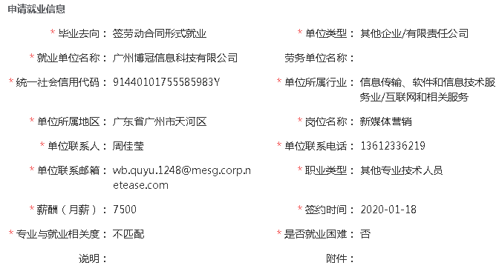
申请就业信息界面

4.3.7特殊类型就业信息上报规范

1.应征义务兵
(1)毕业去向：应征义务兵
(2)单位类型：国家、地方项目/应征义务兵
(3)征兵办名称：市+县或区+征兵办公室
(4)单位所属行业：公共管理、社会保障和社会组织/中国工共产党机关
(5)征兵办所在地：省+市+县或区
(6)征兵办联系人：征兵办联系人姓名
(7)征兵办联系电话：固定电话=区号+电话号码，手机为11位数
(8)职业类型：军人
(9)入伍时间：根据实际填报
(10)专业与就业相关度：根据实际填报
(11)是否就业困难：根据实际填报
(12)说明：非必填项
(13)附件：非必填项，有则上传
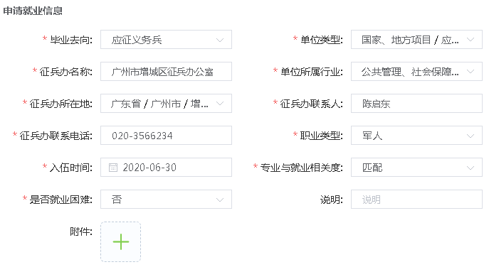
申请就业信息界面

2.国家、地方基层项目-三支一扶
(1)毕业去向：国家基层项目
(2)单位类型：国家、地方项目/三支一扶
(3)项目名称：例：广东省梅州市五华县梅林镇扶贫项目
(4)单位所属行业：卫生和社会工作/社会工作
(5)项目所属地区：省+市+县或区
(6)项目联系人：三支一扶办公室负责人
(7)项目联系电话：三支一扶办公室联系电话
(8)职业类型：办事人员和有关人员
(9)薪酬（月薪）：每月补贴金额总和
(10)签约时间：参加三支一扶工作时间
(11)专业与就业相关度：按照实际填写
(12)是否就业困难：按照实际填写
(13)说明：非必填项目
(14)附件：非必填项目，有则上传
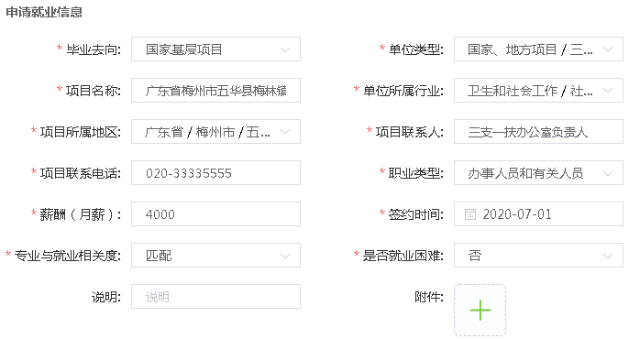
申请就业信息界面

3.出国出境(深造)
(1)毕业去向：出国、出境（含升学、就业）
(2)单位类型：出国、出境/出国、出境深造
(3)境外单位名称：国家名称+大学名称+专业名称
(4)单位所属行业：教育/教育
(5)所属地区：国家名称
(6)联系人：家属姓名、例：李蒙强(父)
(7)联系电话：家属联系电话
(8)联系邮箱：家属联系邮箱
(9)职业类型：其他人员
(10)入学、入职时间：根据实际填写
(11)说明：非必填项目
(12)附件：非必填项目，上传录取通知书
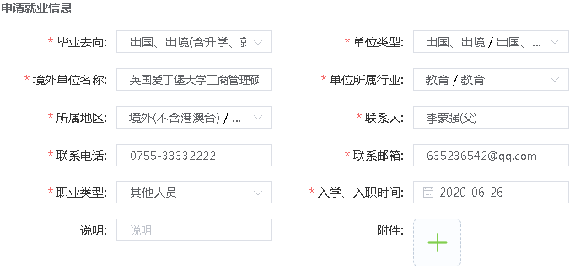
申请就业信息界面

4.境内升学
(1)毕业去向：境内升学
(2)单位类型：升学/升学
(3)升学院校名称：学校名称
(4)单位所属行业：教育/教育
(5)院校所属地区：省+市+区或县
(6)专业名称：升学所读专业名称
(7)院校联系人：就读学校招生部门工作人员
(8)院校联系电话：就读学校招生部门电话
(9)院校联系邮箱：就读学校招生部门邮箱
(10)职业类型：其他人员
(11)入学时间：根据实际填写
(12)说明：非必填项目
(13)附件：非必填项目，上传升学录用通知书或调档函
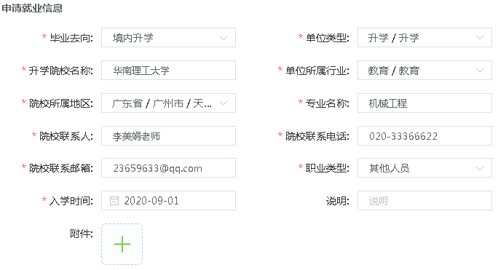
申请就业信息界面

5.从事家教
从事个体家庭教育并可获取不低于当地最低月工资标准收入的毕业生。
(1)毕业去向：自由职业
(2)单位类型：自由职业/家教
(3)工作内容：家教内容
(4)单位所属行业：教育/教育
(5)单位所属地区：省+市+县或区
(6)联系人：家教对象姓名
(7)联系电话：家教对象联系电话
(8)联系邮箱：家教对象邮箱
(9)职业类型：教学人员
(10)薪酬（月薪）：每月平均薪酬
(11)就业时间：根据实际填写
(12)专业与就业相关度：按照实际选项
(13)是否就业困难：按照实际选项
(14)说明：非必填项目
(15)附件：非必填项目，有则上传
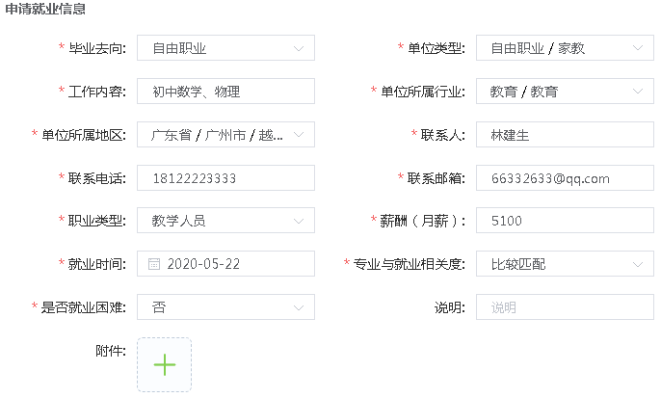
申请就业信息界面

6.经营网店
毕业生本人登记注册的电子商务网店6个月以上，尚未取得营业执照并获取不低于当地最低月工资标准收入。
(1)毕业去向：自由职业
(2)单位类型：自由职业/网店
(3)工作内容：电子商务经营内容或范围
(4)单位所属行业：根据实际填写
(5)单位所属地区：省+市+县/区
(6)联系人：学生本人姓名
(7)联系电话：学生本人手机或固定电话
(8)联系邮箱：学生本人邮箱
(9)职业类型：根据实际选项
(10)薪酬(月薪)：不低于当地最低月工资标准
(11)就业时间：网店经营时间
(12)专业与就业相关度：根据实际选项
(13)是否就业困难：根据实际选项
(14)说明：非必填项目
(15)附件：非必填项目，有侧上传
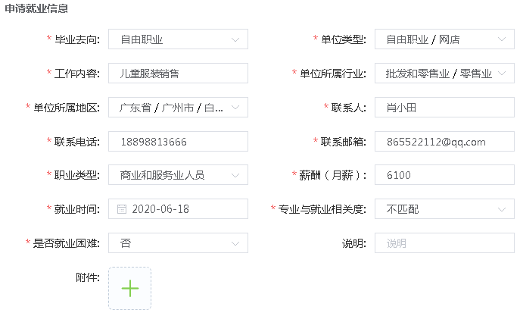
申请就业信息界面

7.自由（自雇）职业艺术工作者
从事艺术创作、文化交流与传播等自由职业工作且可获取不低于当地最低月工资标准收入的毕业生。
(1)毕业去向：自由职业
(2)单位类型：自由职业/自由（自雇）职业艺术工作者
(3)工作内容：工作范围或内容（例：油画创作）
(4)单位所属行业：文化、体育和娱乐业/文化艺术业
(5)单位所属地区：主要工作所属地区、省+市+县或区
(6)联系人：毕业生或家庭联系人
(7)联系电话：毕业生联系电话或家庭联系电话
(8)联系邮箱：毕业生邮箱或家庭联系人邮箱
(9)职业类型：文学艺术工作人员
(10)薪酬（月薪）：月平均收入
(11)就业时间：根据实际填报
(12)专业与就业相关度：根据实际填报
(13)是否就业困难：根据实际填报
(14)说明：非必填项目
(15) 非必填项目，有侧上传
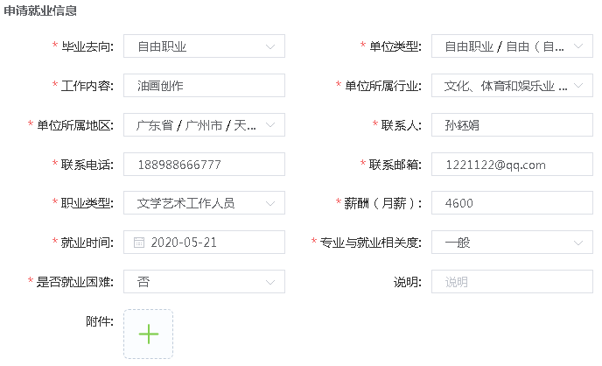
申请就业信息界面

8.自主创业
自主创业有5个子类，分别是：先进制造业、现代服务业、现代农业、传统产业、其他创业类型。自主创业可不填写统一社会信用代码。
(1)毕业去向：自主创业
(2)单位类型：自主创业/传统产业
(3)创业单位名称：自主创业的企业完整名称
(4)统一社会信用代码：无，有则填写
(5)单位所属行业：自主创业企业行业
(6)单位所属地区：自主创业企业所属地区
(7)联系人：本人或自主创业企业负责人
(8)联系电话：本人或自主创业企业负责人联系电话
(9)联系邮箱：本人或自主创业企业负责人联系邮箱
(10)职业类型：毕业生在自主创业企业的职业类型
(11)薪酬（月薪）：月平均收入
(12)创业时间：根据实际时间填写
(13)专业与就业相关度：根据实际填写
(14)是否就业困难：根据实际填写
(15)说明：非必填项目
(16)附件：非必填项目，有则上传

9.升学其他形式再学习
毕业后在国内读双学位或者以非普通教育再学习的就业信息上报。
(1)毕业去向：境内升学
(2)单位类型：升学/其他形式再学习
(3)升学院校名称：报读学校名称
(4)单位所属行业：教育/教育
(5)院校所属地区：就读学校所属地区，省+市+区或县
(6)专业名称：就读学校专业名称
(7)院校联系人：就读学校招生部门联系人
(8)院校联系电话：就读学校招生部门联系电话
(9)院校联系邮箱：就读学校招生部门联系邮箱
(10)职业类型：其他人员
(11)入学时间：根据实际填写
(12)说明：非必填项目
(13)附件：非必填项目，有则上传
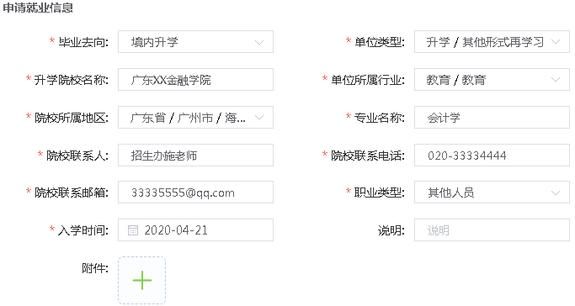
申请就业信息界面

4.3.8学生端就业创业信息上报操作指南

1、 登录“广东大学生就业创业”小程序，可选择从首页进入“就业创业信息上报”窗口。
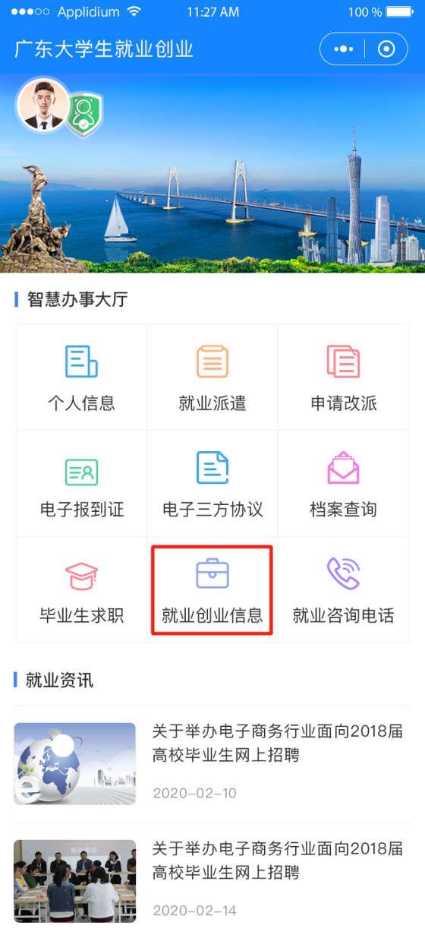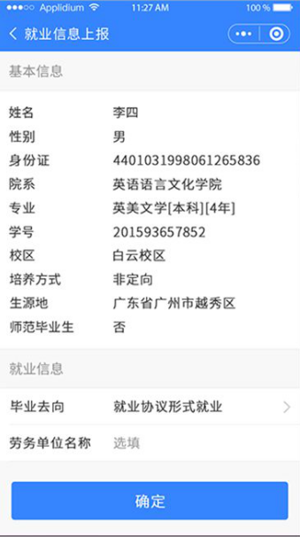

2、通过模糊搜索输入就业单位名称的关键字，在弹出结果中选中就业单位全称。其他项按要求填写完毕后提交。
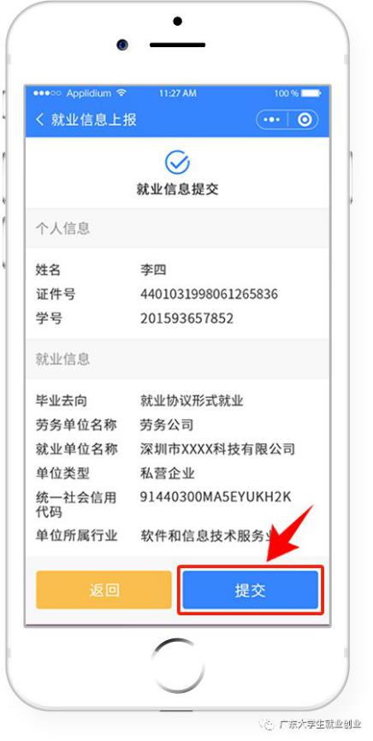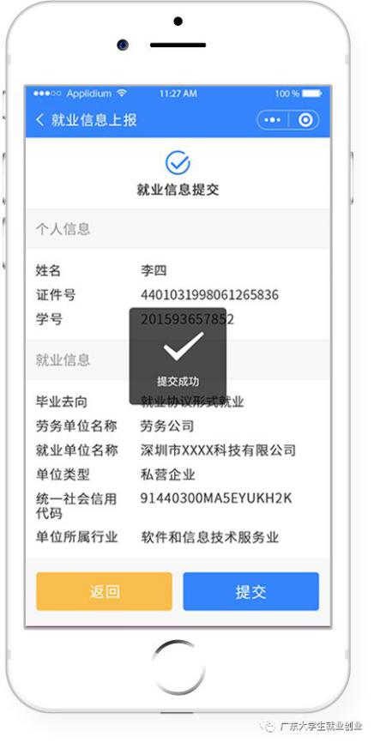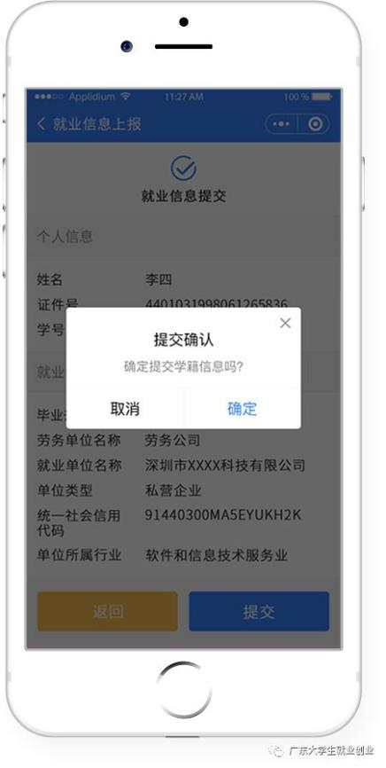
3、 已填写完毕的就业信息如果需要修改，可以进入“就业创业信息上报”界面，点击“修改”进入信息修改界面操作，完成后提交。
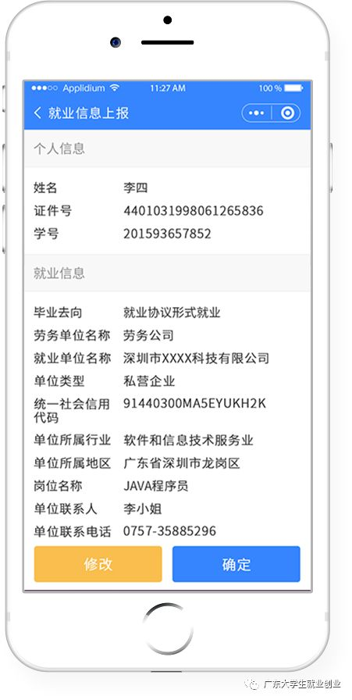

4.4档案去向管理
“档案去向管理”用于编辑和查询毕业生档案去向信息，字段包括：姓名、身份证号、学号、去向类型、单号/机要号、单位名称、地址、收件人、联系电话、邮编。
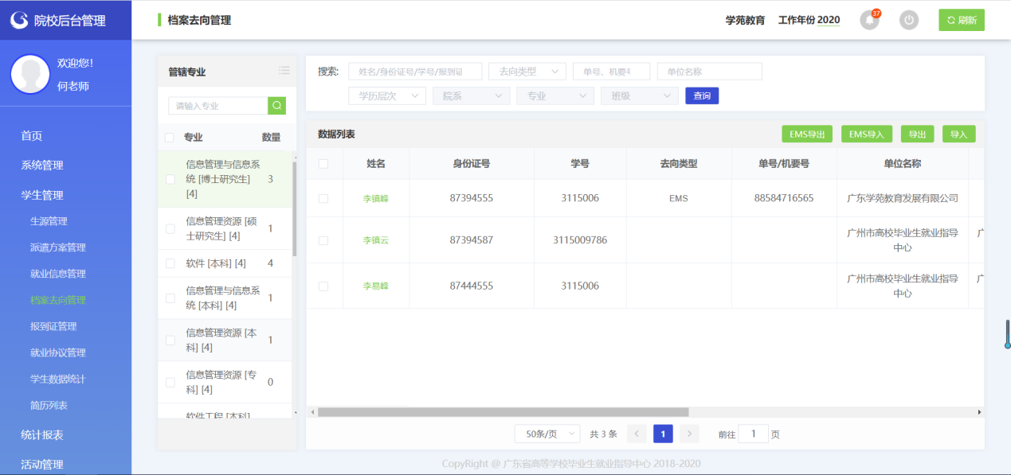

4.4.1导入学生档案去向信息
学校管理后台打开“学生管理”—“档案去向管理”—“导入”，批量导入学生档案去向信息。
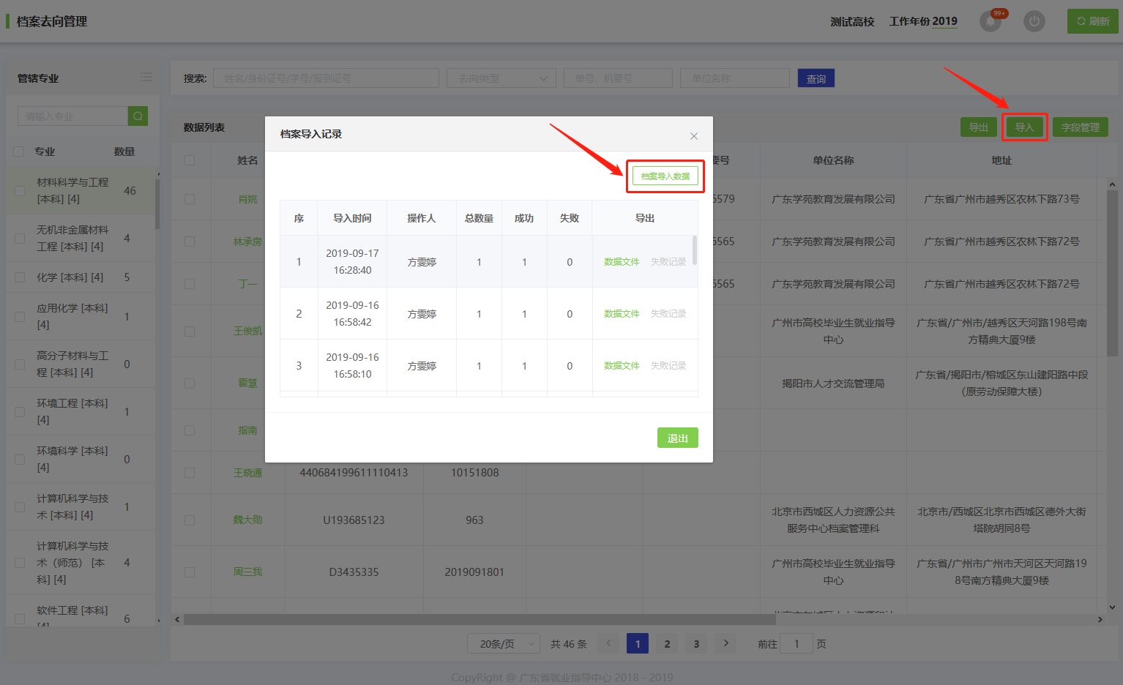

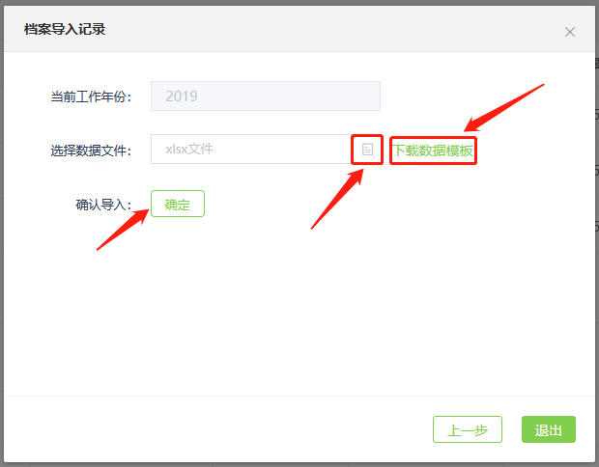

4.4.2 EMS导出/导入
通过查询条件后，把需要通过EMS寄送档案的学生信息查询出来后，点击“EMS导出”，把文件里面的寄件人信息完善后把文件交给EMS的快递人员。快递人员寄件完成后会完善“快递单号”“寄出时间”的信息，然后使用“EMS导入”功能，将这份文件导入到系统自动匹配学生完善档案去向的“档案去向”类型、寄出时间、单号。
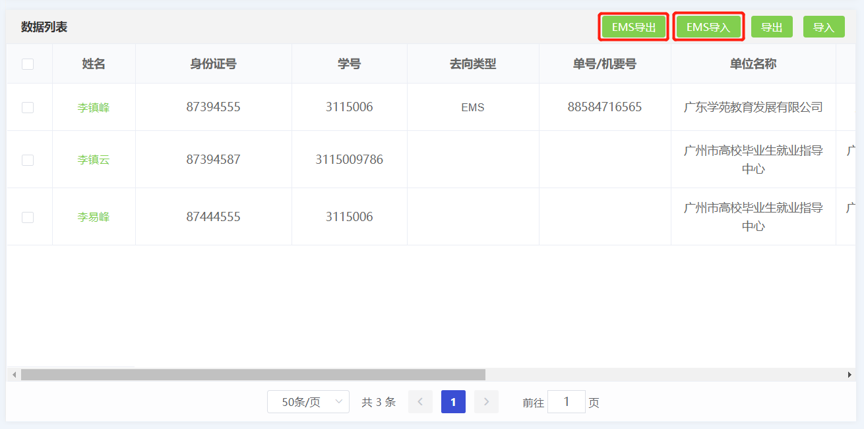

4.4.3编辑学生档案去向信息
“档案去向管理”页面数据列表点击学生姓名，进入该学生“档案去向信息管理”窗口，可编辑修改学生档案去向信息。
- 注：
系统根据派遣信息初始化档案去向信息，或者通过用户批量导入档案去向信息，此处提供单个学生的档案去向信息编辑修改操作。
派遣性质为“不纳入派遣方案”的学生，档案去向信息为空。
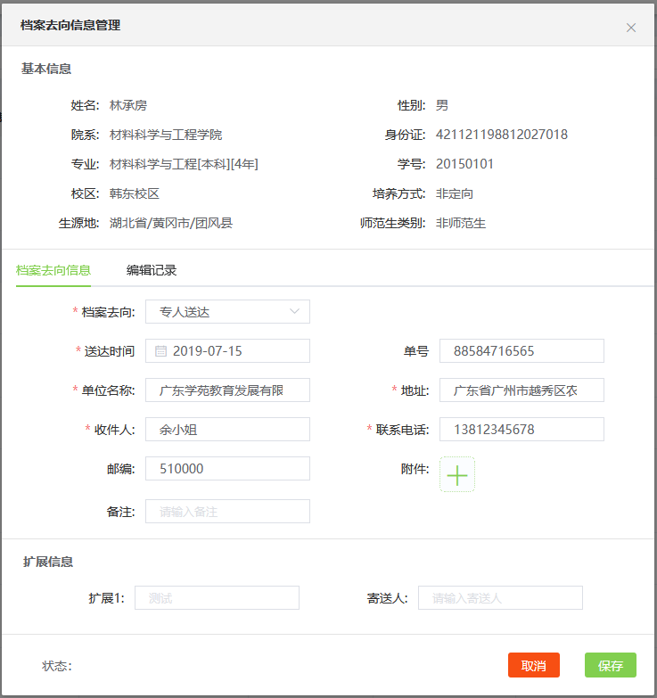
“档案去向信息管理”窗口点击“编辑记录”，可查看该学生档案去向信息编辑修改记录（档案导入记录不显示）。
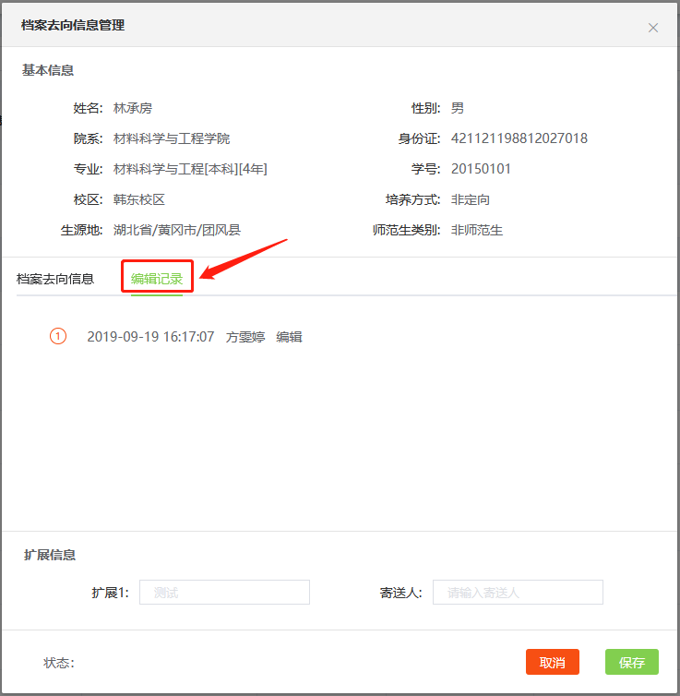

4.4.4查询学生档案去向信息
“档案去向管理”页面左侧栏按用户管辖专业显示学生的数量，可直接点击专业名称查询该专业学生的档案去向信息。
勾选专业前面的复选框，可以查询多个专业或全部专业学生的档案去向信息列表。
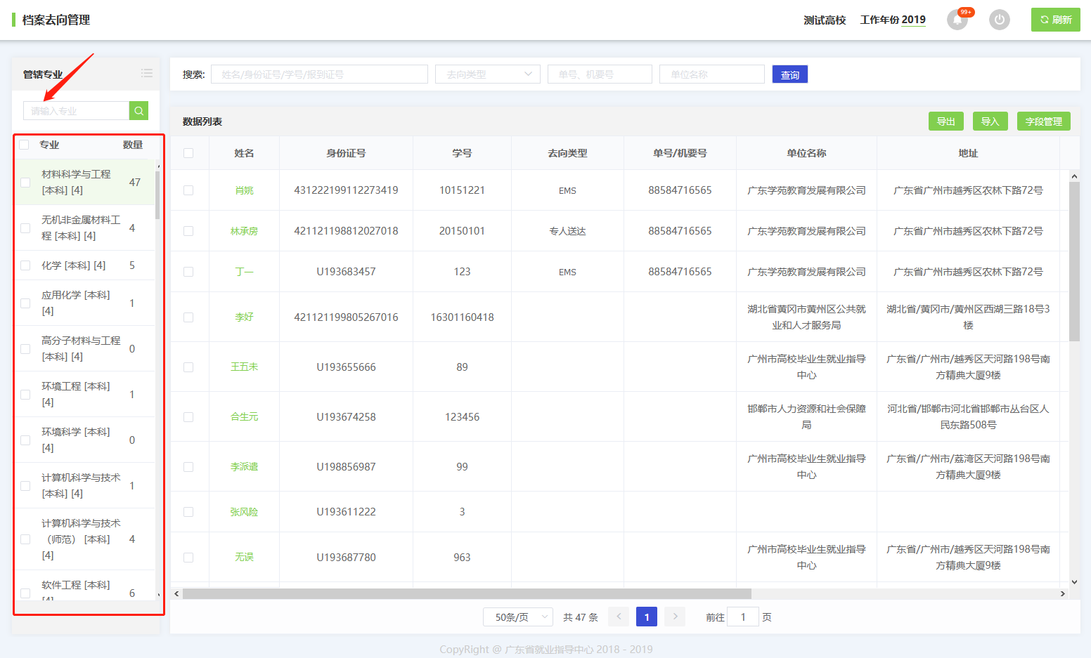
搜索栏输入学生“姓名/身份证号/学号/报到证号”信息，可直接搜索目标学生；选择“去向类型（专人送达/机要/EMS）”，或输入单号/机要号、单位名称，可直接搜索符合条件的学生。
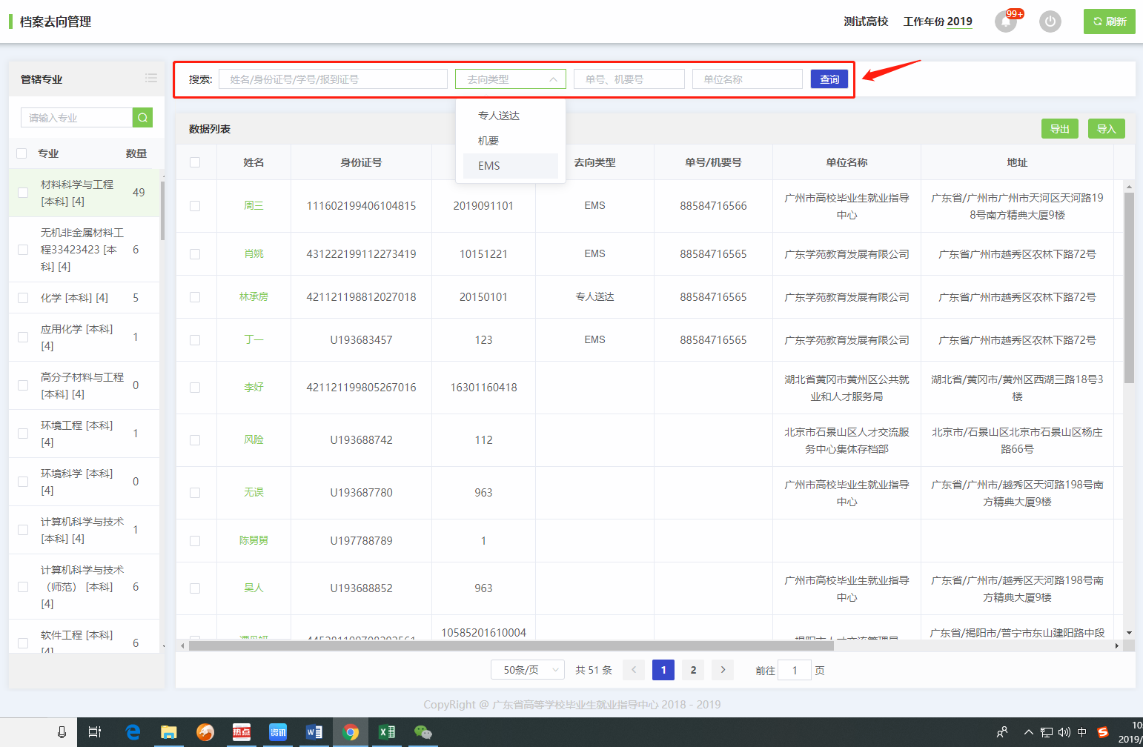

4.4.5学生端档案去向查询
在“广东大学生就业创业”小程序首页，可完成“档案去向查询”，可查询接收单位、寄出时间、寄出方式、单号、、收件人、联系电话、邮编、地址、物流状态等信息。
注：“广东大学生就业创业”微信小程序为2019年以后的应届毕业生以及2006-2016届办理过暂缓就业的毕业生提供“档案去向查询”服务。

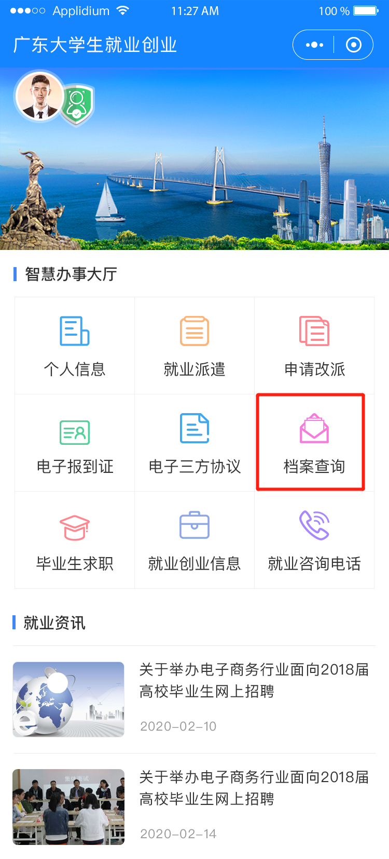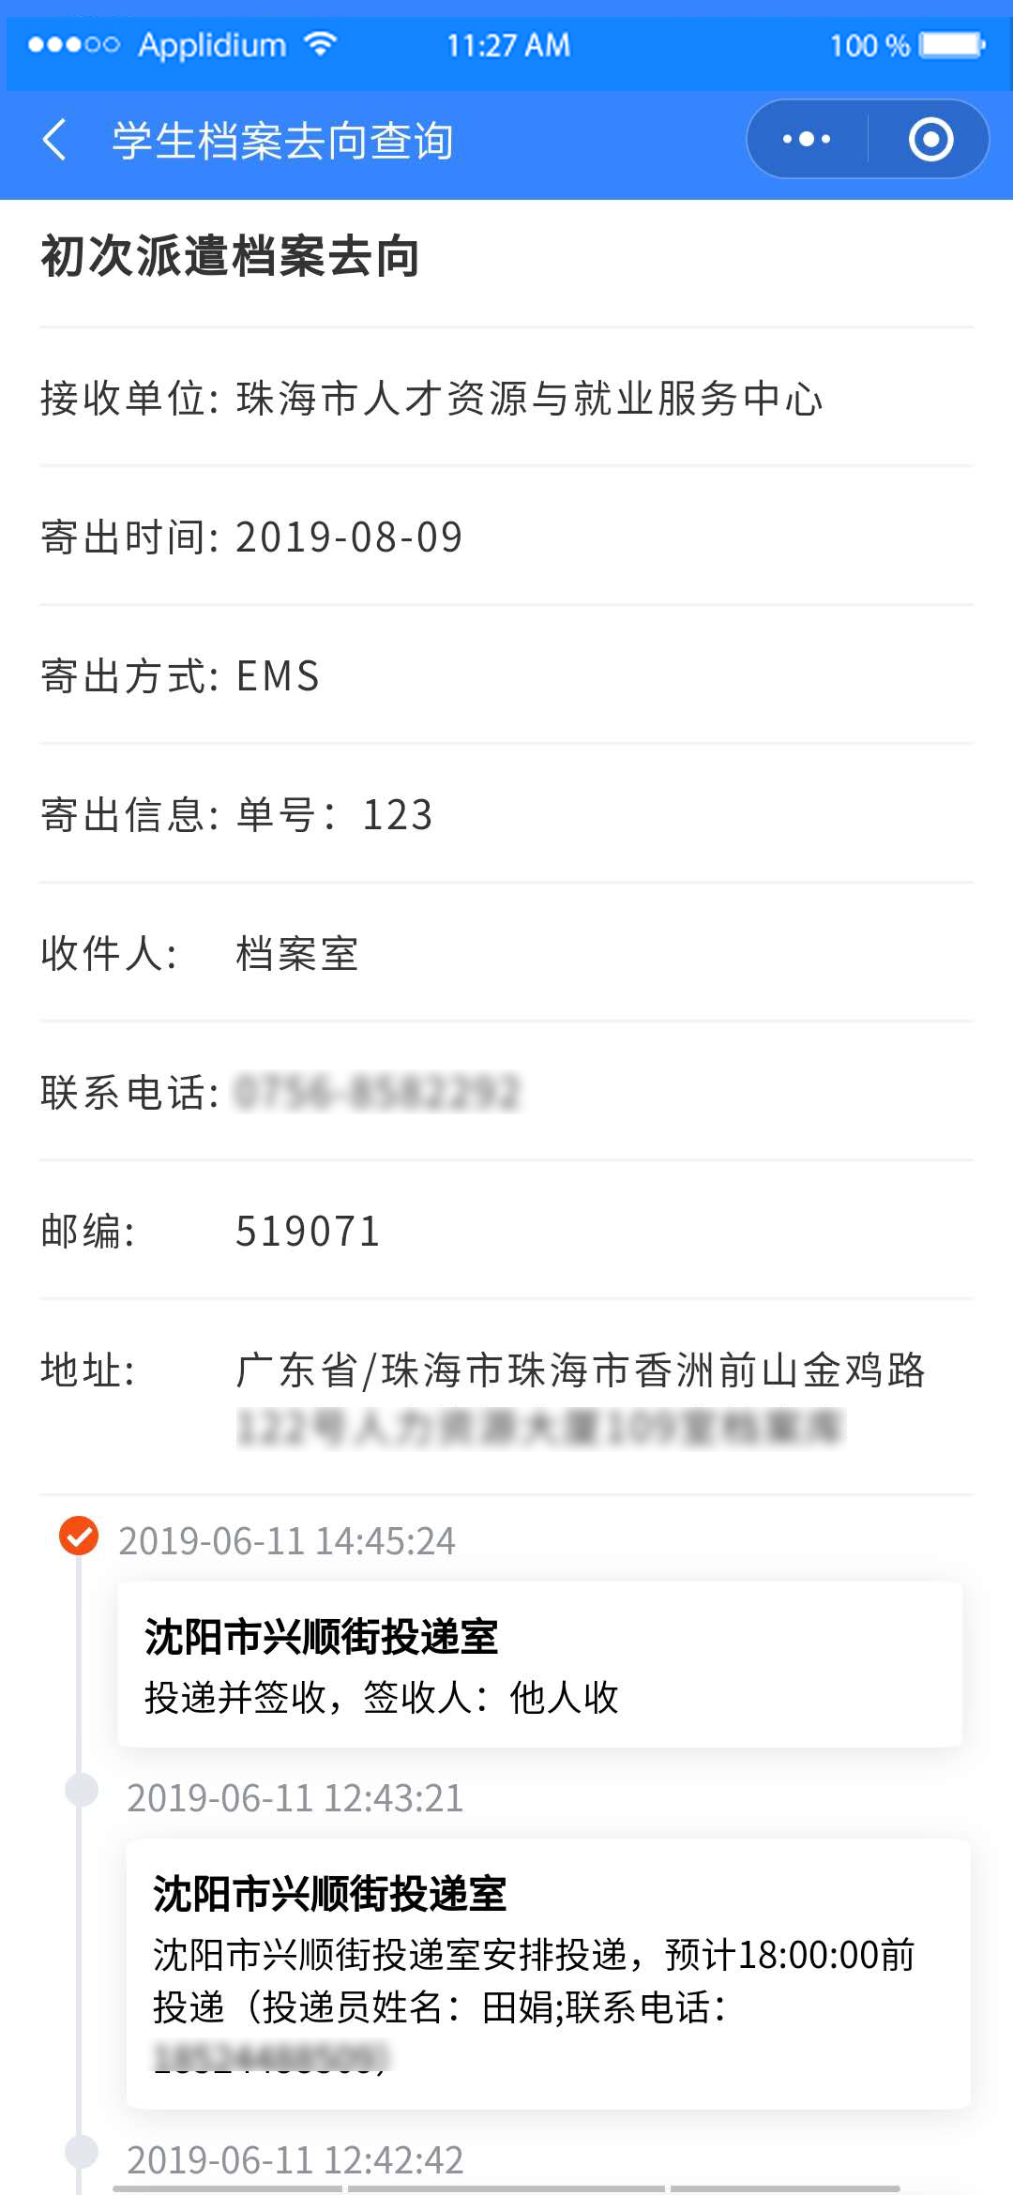

4.5报到证管理
“学生管理”——“报到证管理”可查询报到证信息，包含字段：姓名、改派、是否打印、打印次数、身份证号、报到证号、主管单位、派遣单位、报到地址、学校、院系、专业、学历、学制。

4.5.1查询电子报到证
“报到证管理”页面搜索栏可输入院系名称、专业名称、开始报到证号至结束报到证号、姓名/身份证号进行查询；或可选择是否改派、是否打印、生源地、学历（本专科/研究生）等搜索条件，进行报到证查询操作。
- 注：
“是否打印”表示该学生的有否在广东省就业指导中心打印纸质报到证。
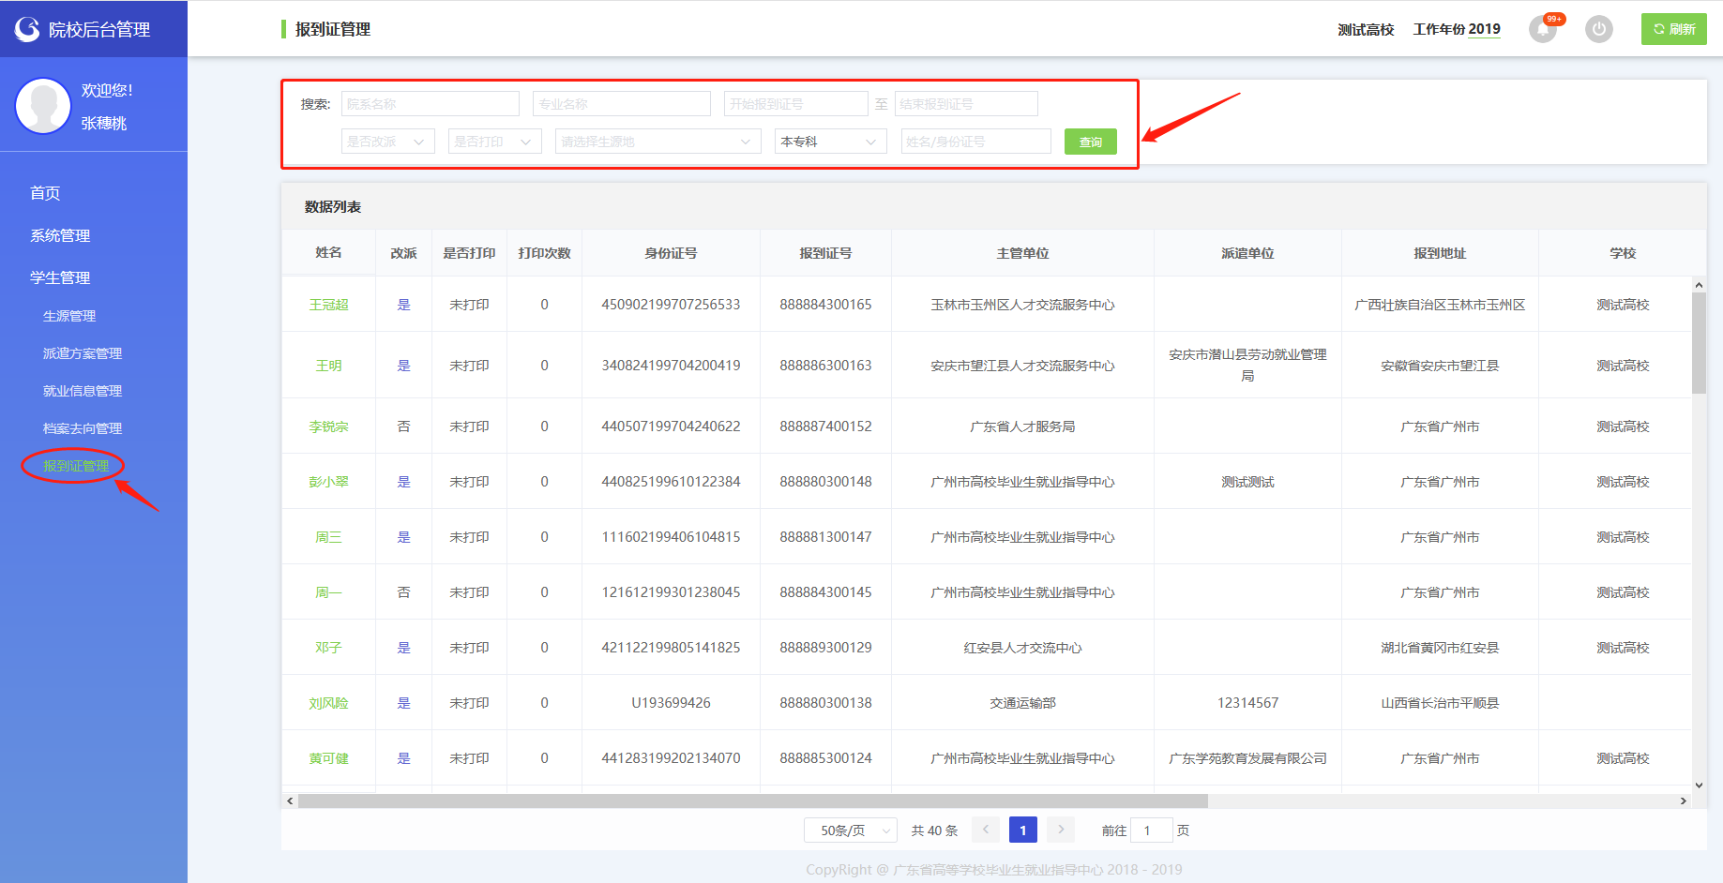
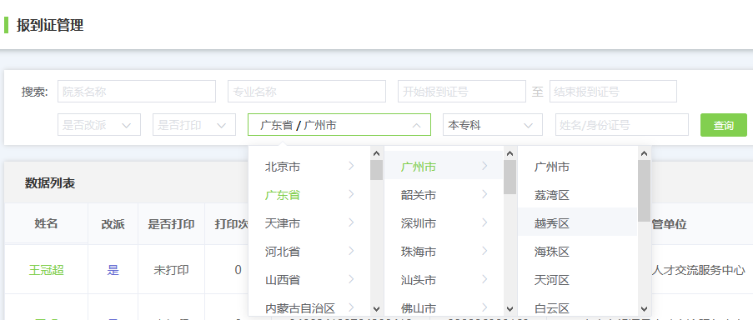

4.5.2下载电子报到证PDF文件
“报到证管理”页面数据填表中点击目标学生的姓名，弹出该学生报到证详情，点击“下载PDF文件”按钮，可下载保存电子报到证，以供存档打印使用。
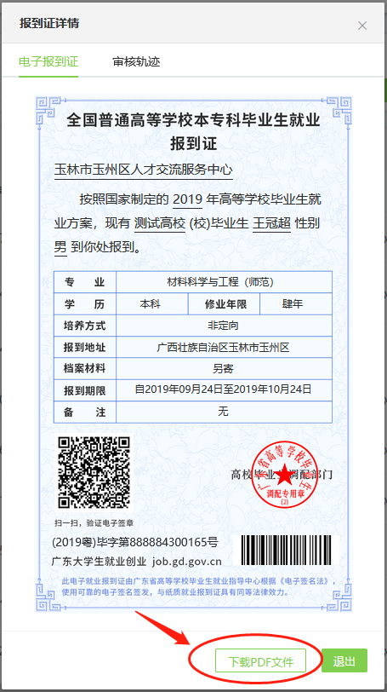

4.5.3批量下载报到证
点击“批量下载”按钮进入批量下载功能，点击“新建批量下载”后按条件选择生成任务，状态显示“成功”后即可点击“下载”。
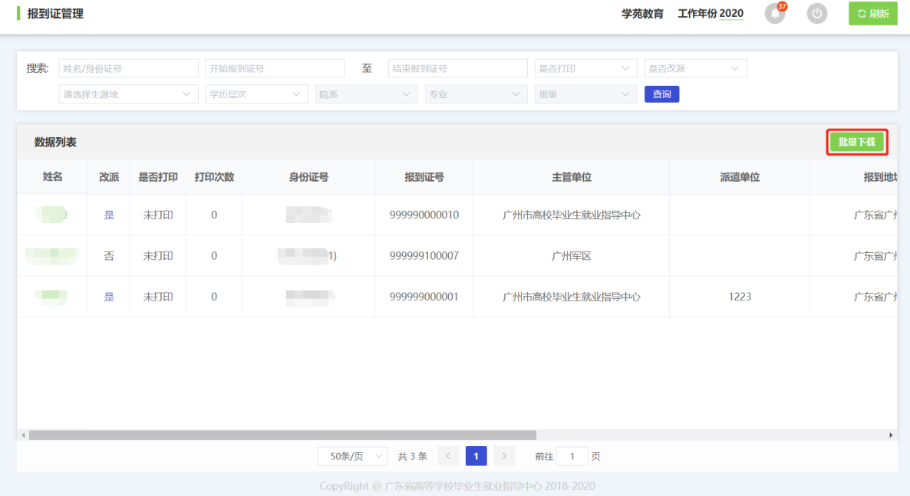
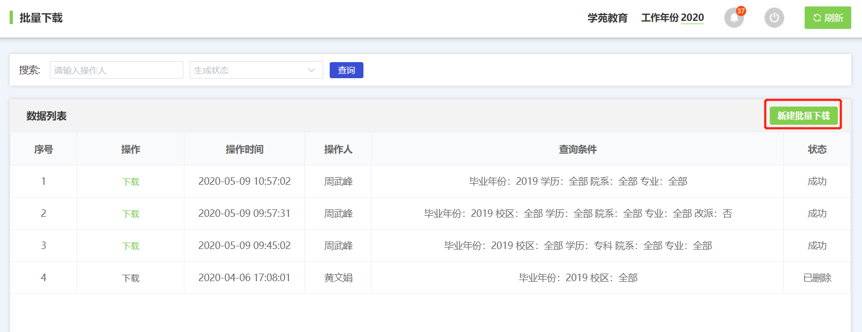
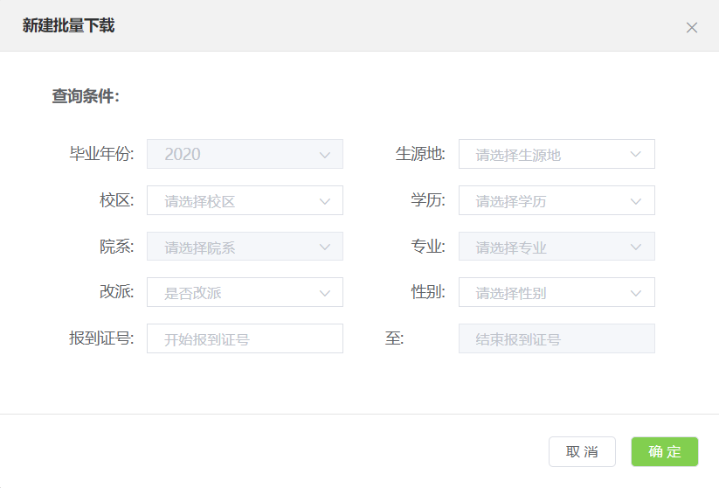

4.5.4查询电子报到证审核轨迹
在报到证详情窗口点击“审核轨迹”，可查看该学生电子报到证的审核轨迹。
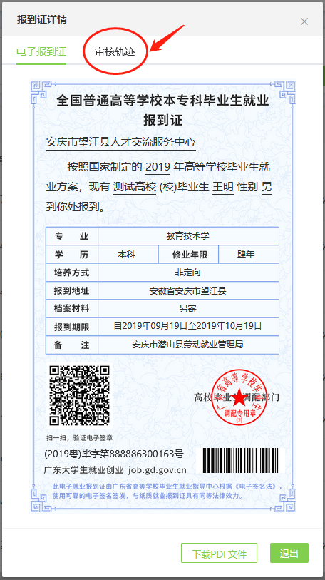
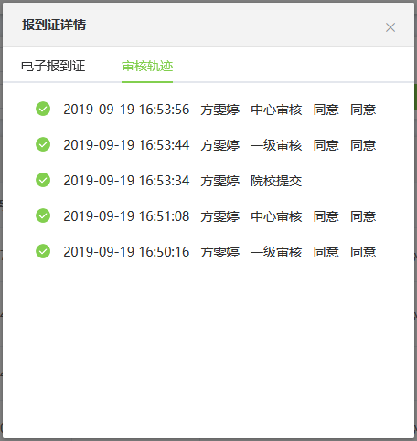

4.5.5学生端电子报到证申领指南
- 进入“广东大学生就业创业”小程序，在首页申领“电子报到证”。
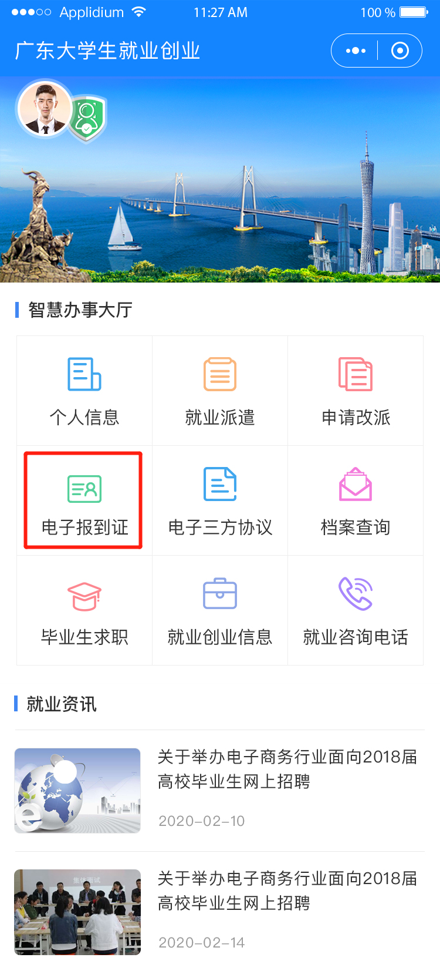
2、出现申领的电子报到证，蓝色版为本专科生电子报到证，红色版为研究生电子报到证。

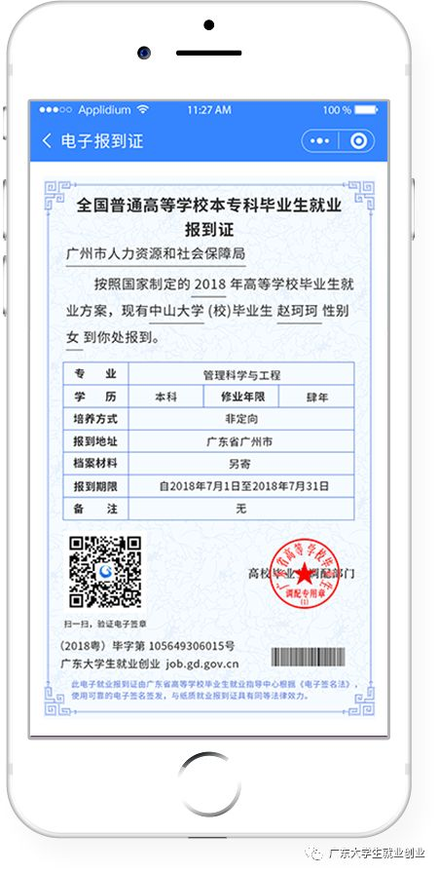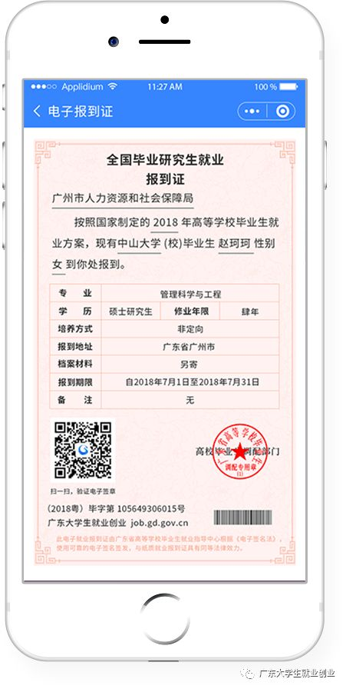

4.6就业协议书管理

4.6.1查询就业协议数据
（1）用户在角色功能权限勾选就业协议管理，才能看到就业协议管理菜单进行操作。学生通过微信小程序【智慧办事大厅】填写就业协议书相关信息，确认提交后，申请阶段为“协议填报”，审核状态为“院系待审”以及有单位名称等相关详细信息，没有进行就业协议书上报的学生在列表则这些信息为空。
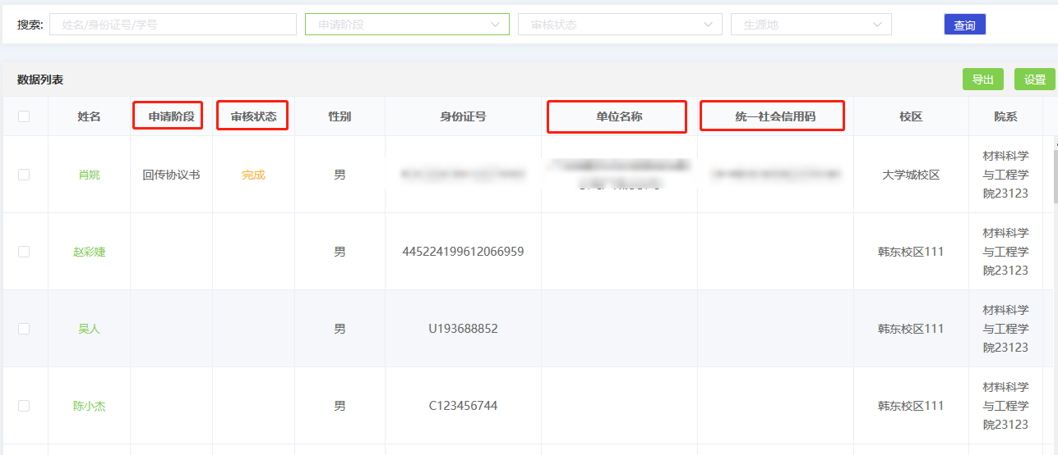
就业协议数据列表页面

（2）就业协议管理首页左边目录栏分专业显示用户管辖专业内待审核就业协议书的数量，可直接点击专业名称进入该专业待处理信息列表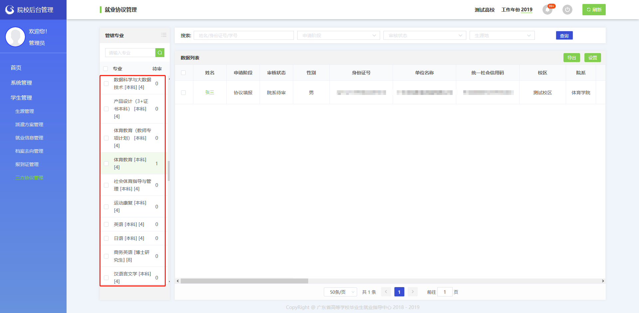
就业协议书查询页面

（3）首页搜索栏上输入关键字（姓名/身份证号/学号等）可查询学生就业协议书信息：或者选择申请阶段、审核状态、生源地下拉框进行筛选查询。

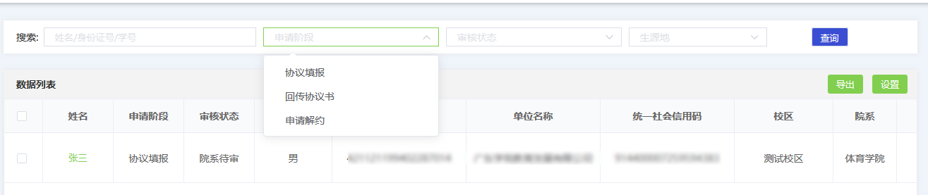
按申请阶段查询就业协议书信息

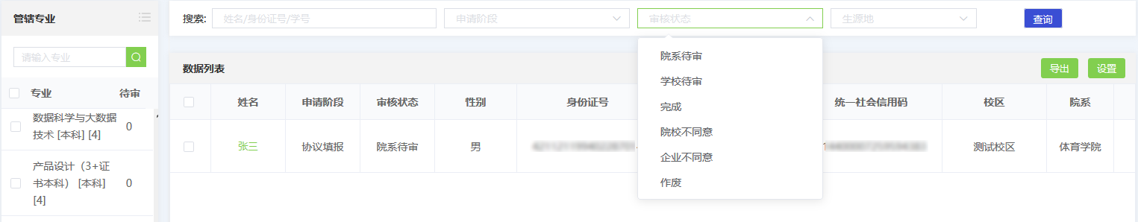
按审核状态查询就业协议书信息
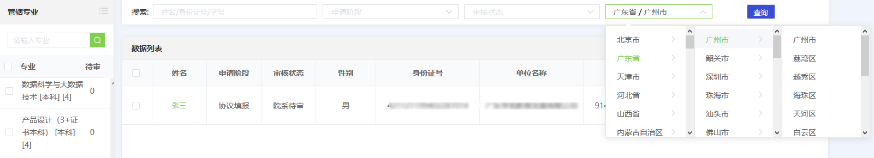
按生源地查询就业协议书信息

4.6.2就业协议记录
点击已上报就业协议书学生的名字查看就业协议记录可进行“编辑”、“审核”、“详情”、作废等操作
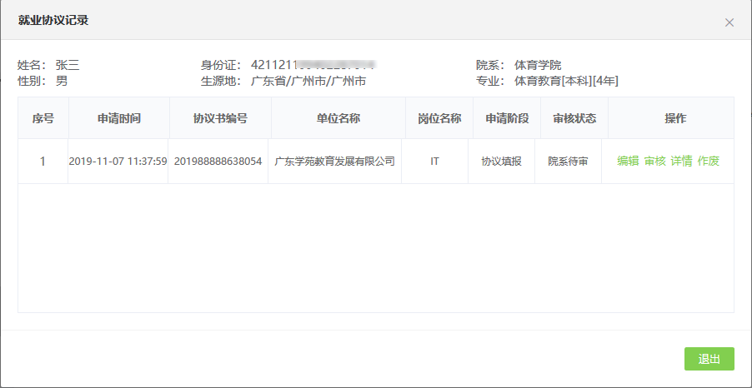
就业协议记录

1编辑就业协议书信息
用户可依据实际情况，对学生的就业协议书信息进行修改确认。
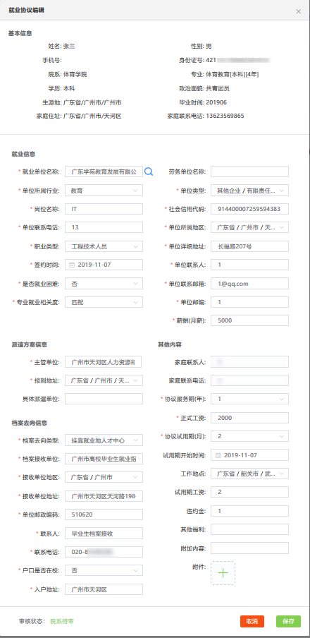
就业协议编辑

2审核就业协议
（1）点击“审核”按钮，点击“通过”则协议审核成功（一级用户审核完成即完成审核）；点击“不通过”，则在“审核意见”栏，提示“请输入审核意见”，返回不通过状态。
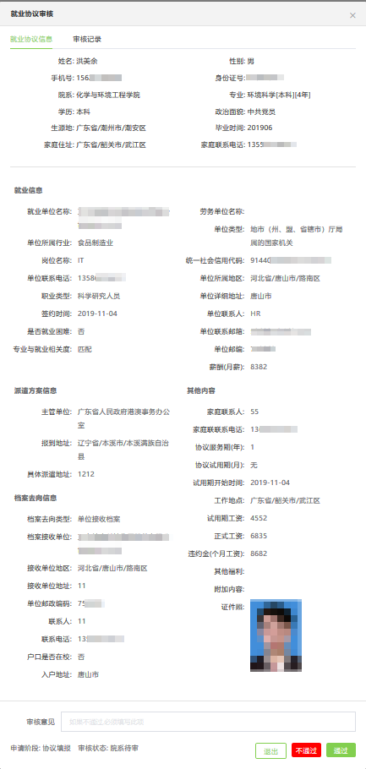
就业协议审核界面
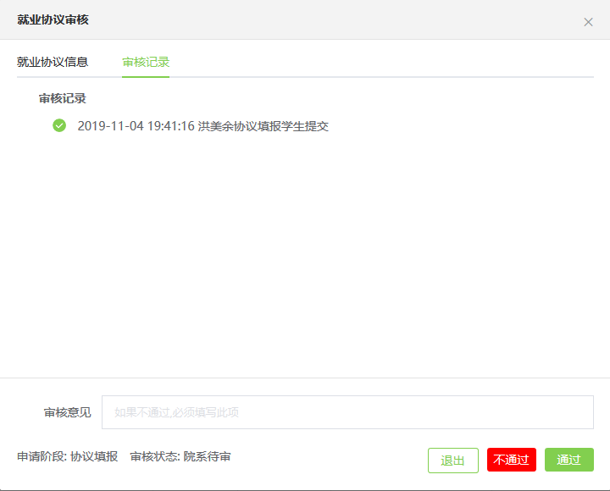
就业协议审核记录页面

（2）审核成功后自动生成电子就业协议书，学生自行进行下载签字、企业盖章拍照回传该协议书，申请阶段都为“回传协议书”，审核状态为“院系待审”。
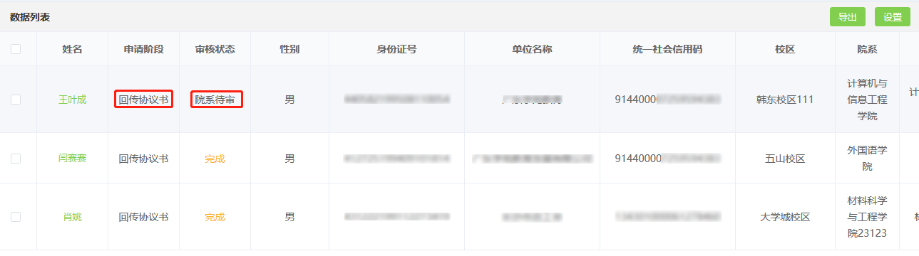
就业协议书数据列表页面

点击申请阶段为“回传协议书”的学生姓名，在审核页面左下角查看回传协议书申请材料附件。确认协议书申请材料无误后，点击“通过”则协议书审核成功，审核状态为“完成”，该协议书为加盖院校电子签章的PDF文件，学生可自行下载（一级用户审核完成即审核成功）；点击“不通过”，则在“审核意见”栏，输入审核意见”，返回不通过状态。
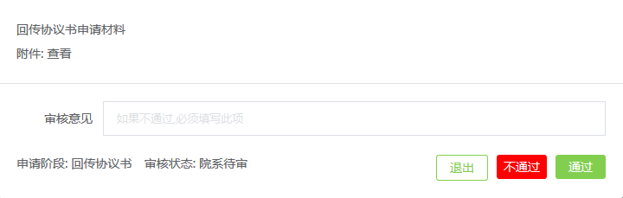
回传协议书审核界面

（3）学生如有其它原因自行申请就业协议解约，审核方式与就业协议书审核方式相同，解约申请材料附件加学生解约说明。点击“通过”则该就业协议书解约成功，学生再重新填写上报就业协议书，点击“不通过”，则在“审核意见”栏，输入审核意见”，返回不通过状态。
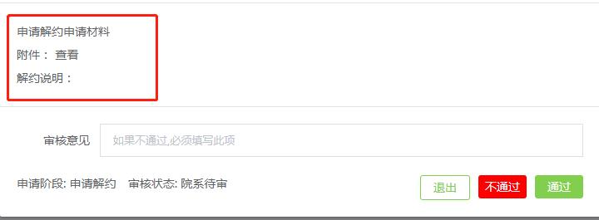
申请解约审核界面

3详情
各阶段上报就业协议详情及审核记录
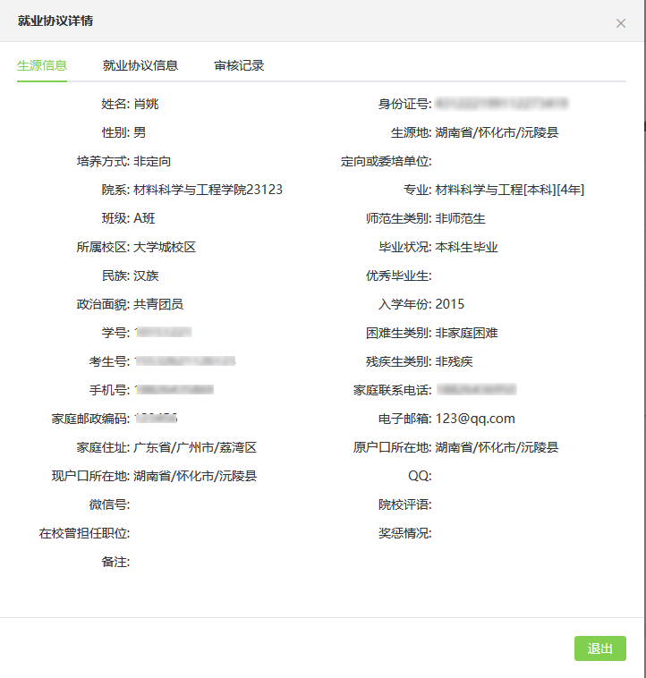
生源信息界面

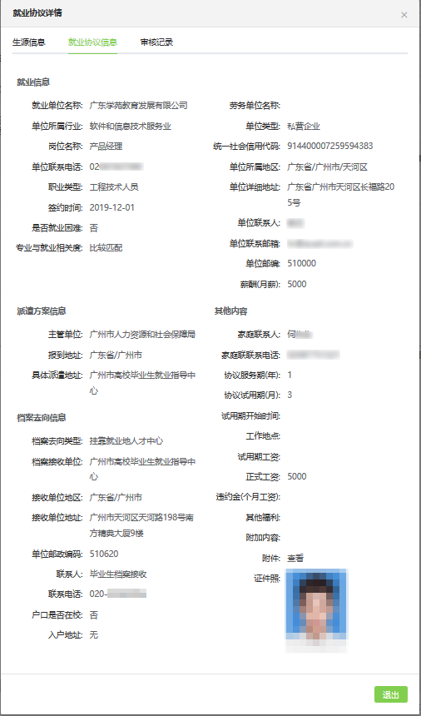
就业协议信息界面
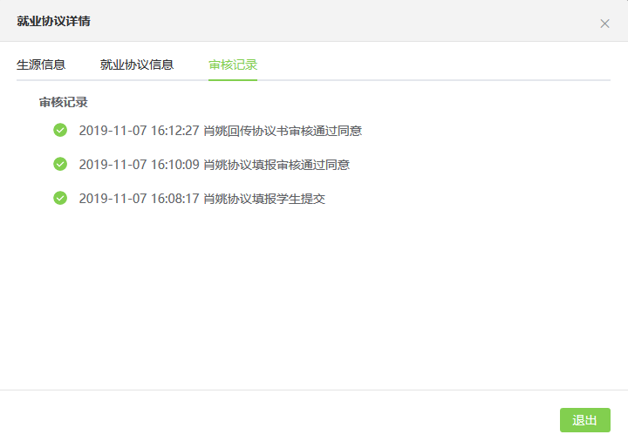
就业协议审核记录页面

4作废
用户如发现电子就业协议书有问题，在任何状态点击作废按钮该协议书即刻作废，审核状态为“作废”则需学生再重新进行填写上报。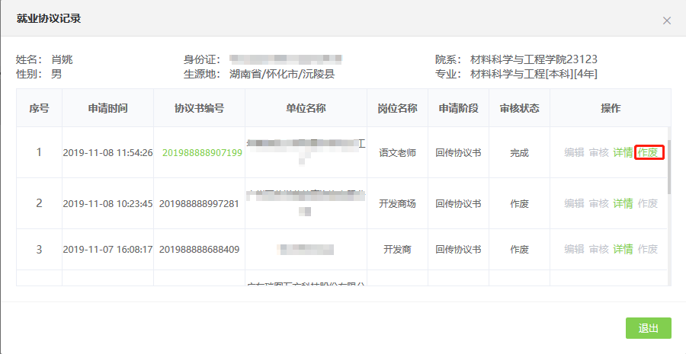

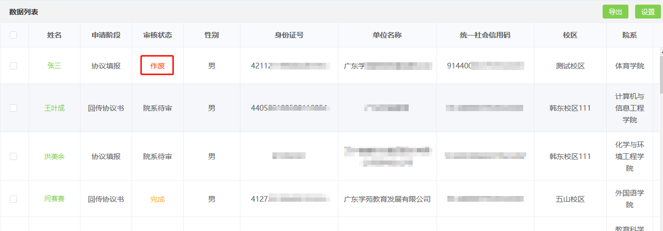
就业协议数据列表页面

4.6.3就业协议自动审核字段设置
学校根据实际情况，设置“上报设置”和“同步设置”，按需要开启开关“填报自动审核”、“学生自主解约”、“专科同步”、“本科同步”、“研究生同步”。

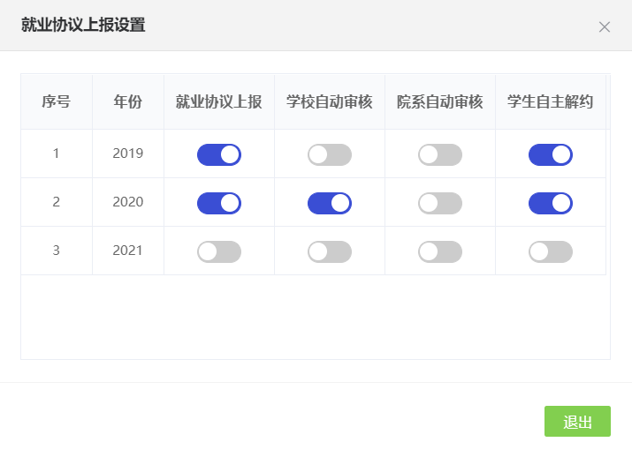
就业协议上报设置管理界面

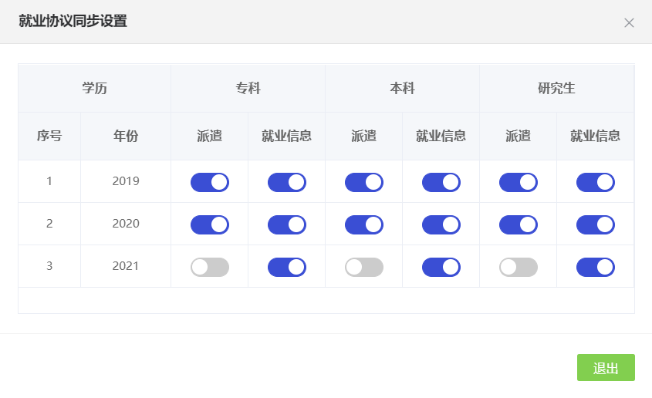
就业协议同步设置管理界面

◆开启“自动审核”项，学生填写就业协议后，不需要院校审核即可自动审核完成“协议填报”阶段；
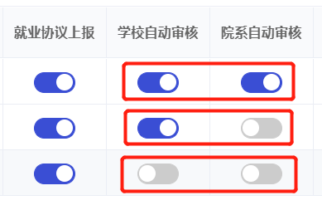
状态设置说明：（自动审核只针对“协议填报”阶段）
一级二级用户都不需要审核。
二级用户必须审核，一级用户不需审核。
一级二级用户都需要审核。
◆不选择“学生自主解约”，则学生不能通过移动端小程序申请解约就业协议书；
◆选择“专科同步”、“本科同步”、“研究生同步”即同步协议数据到派遣管理、就业信息管理；

4.6.4导出
根据筛选条件条件导出有申请过就业协议书的学生数据。
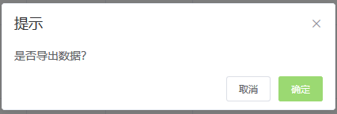
就业协议数据导出界面

4.6.5电子就业协议书流程图
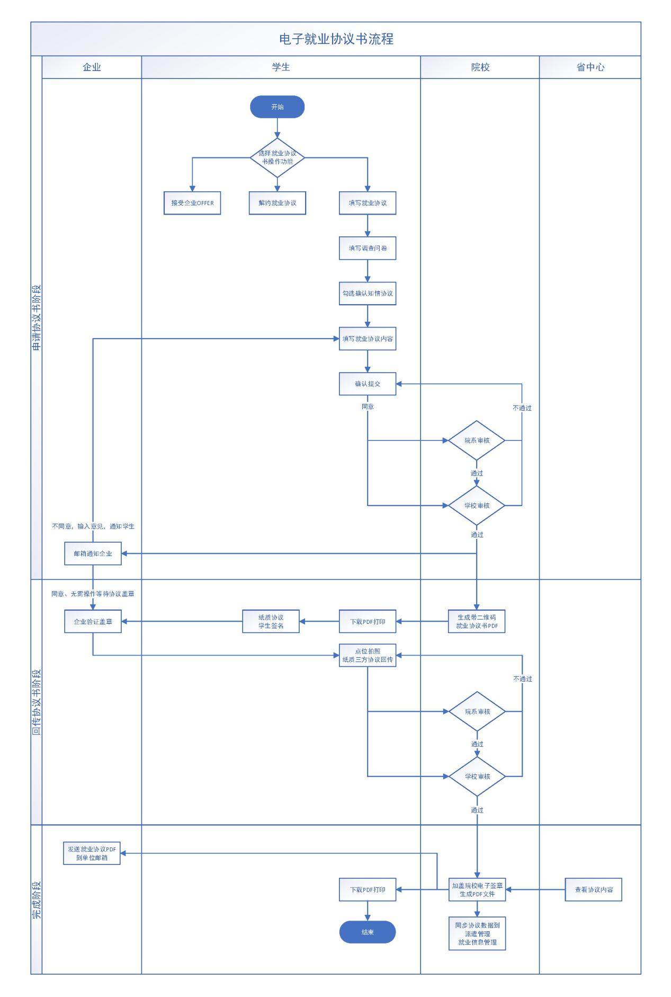

4.6.6学生端电子就业协议书操作指南
1、如果还没绑定生源，请先完成生源绑定，具体操作请参看：《广东大学生就业创业微信小程序 操作流程详解（一）》；如果已经完成绑定学籍的同学可以忽略这个步骤。
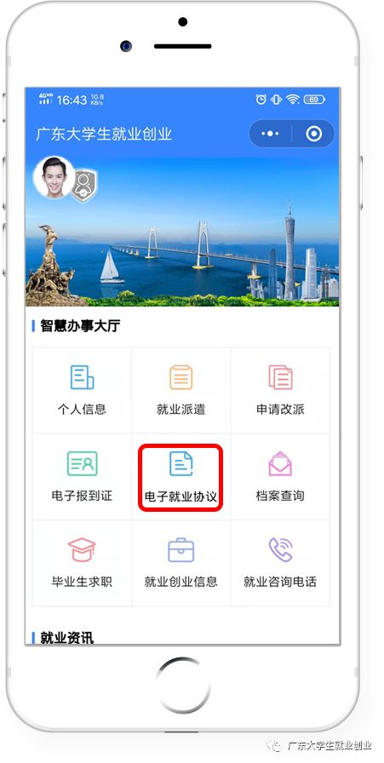
4、填写就业协议书内容，在小程序端进行就业协议书的内容填写提交。
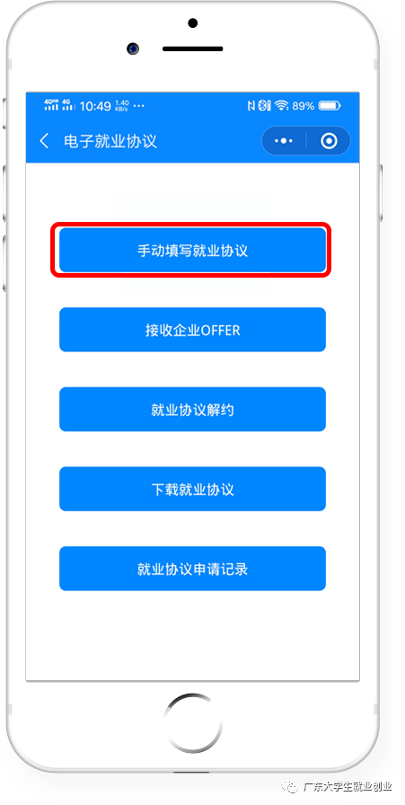
5、按步骤填写就业协议书内容，填写完成后，等待院校进行审核。
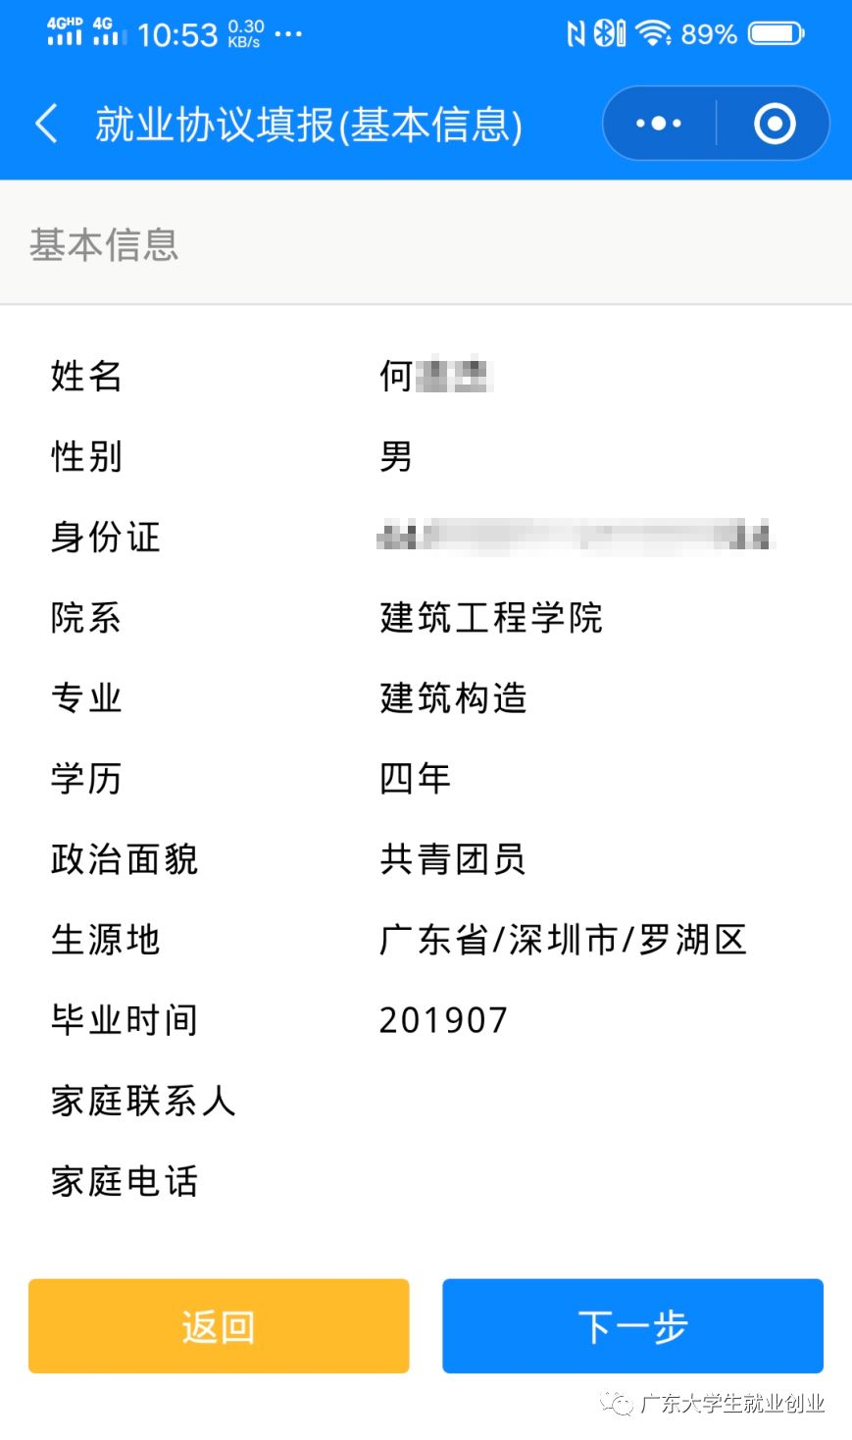
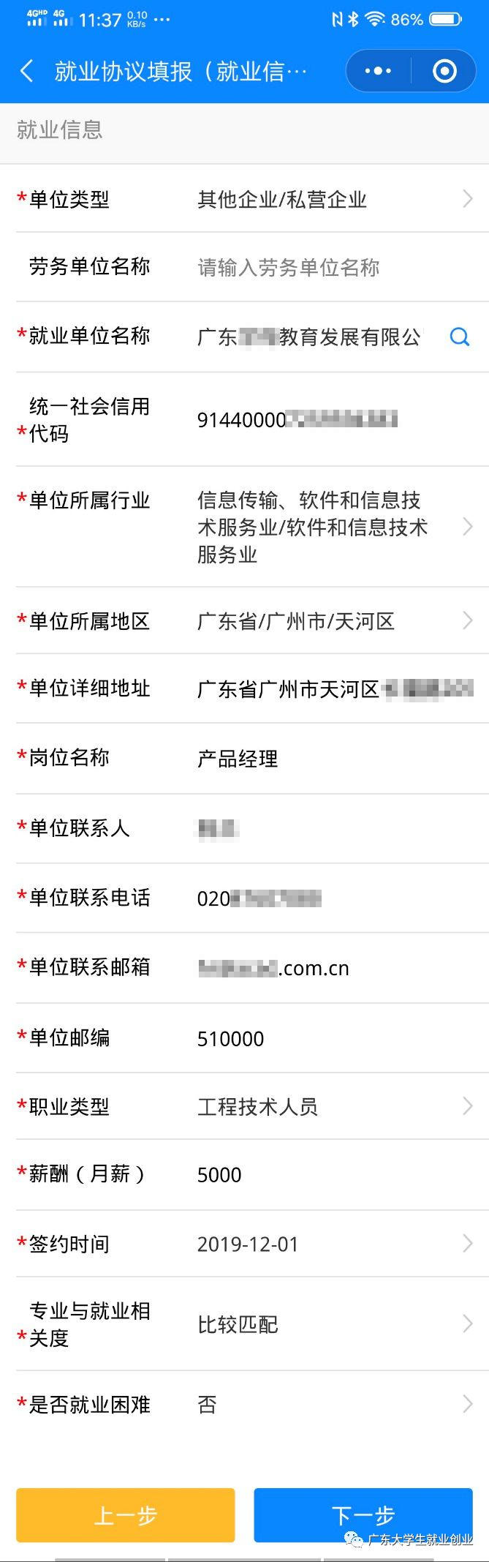
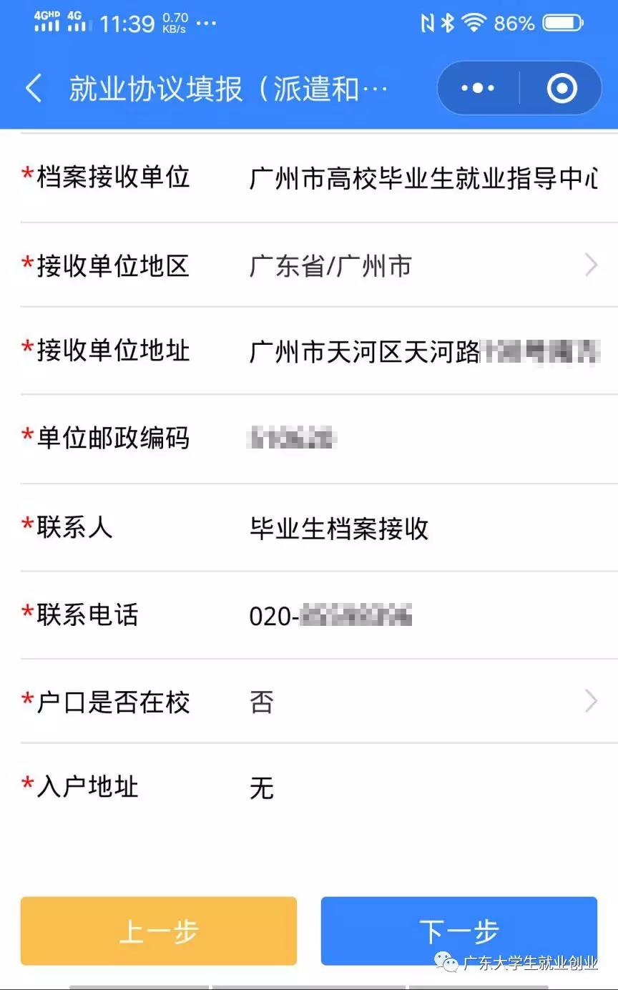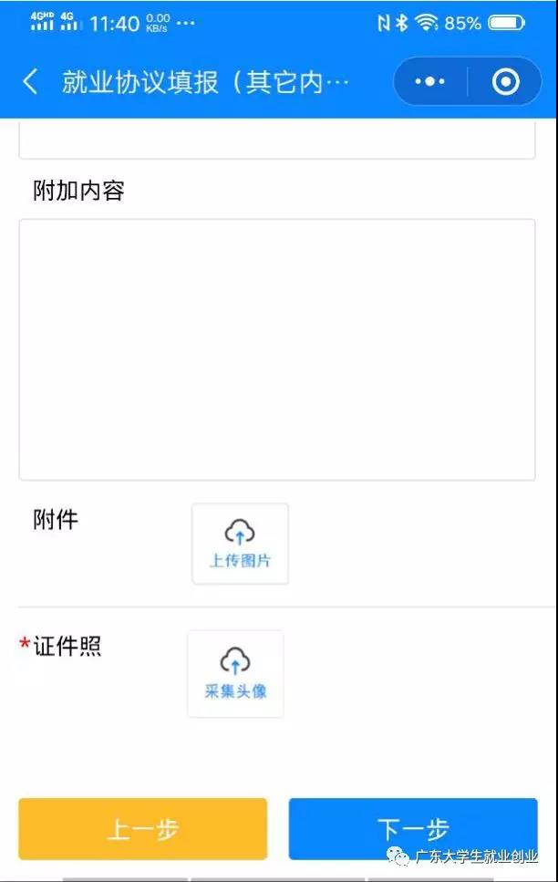

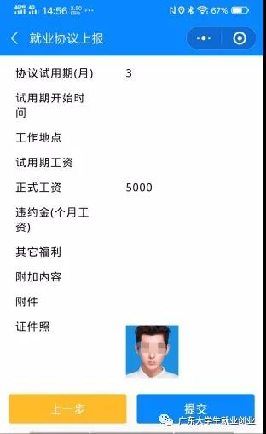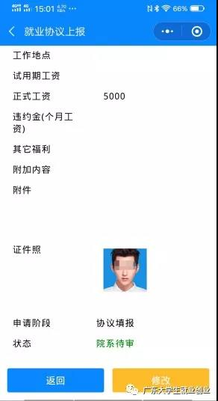

6.审核完成后,学生自行下载电子就业协议书、打印签字后，拿到用人单位或就业主管部门进行盖章，用手机将已经签字盖章的就业协议书拍照回传到小程序，等待院校进行审核。
温馨提示：拍照回传时一定要对正3个框框
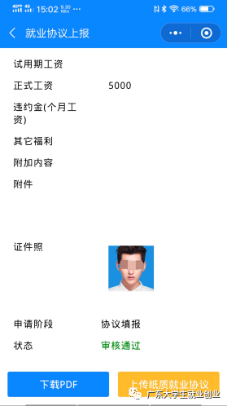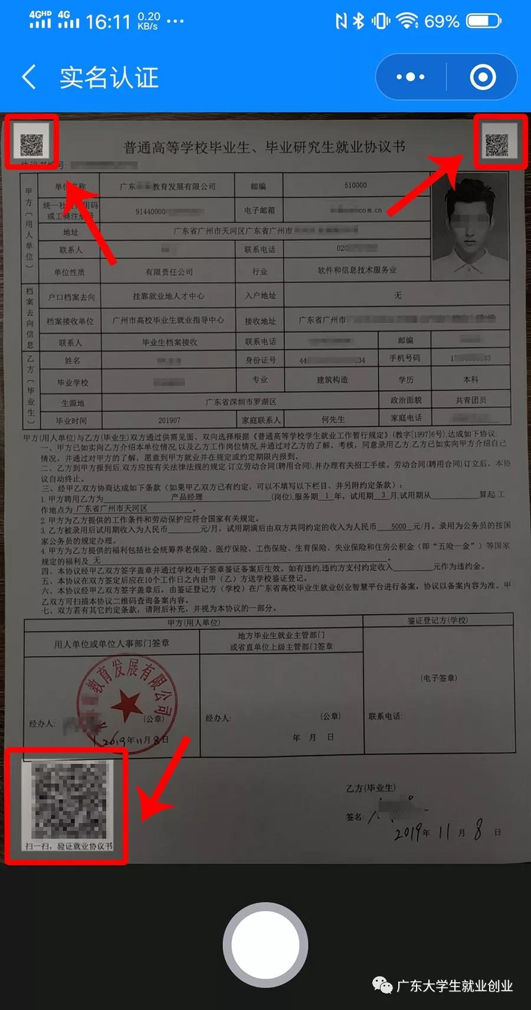

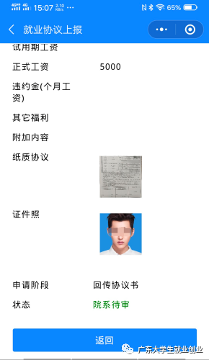

7、上传签字盖章的纸质就业协议书后，待院校审核完成自动生成带院校电子签章的电子就业协议书，院校和学生都可自行下载打印。
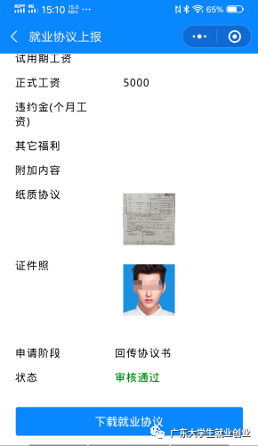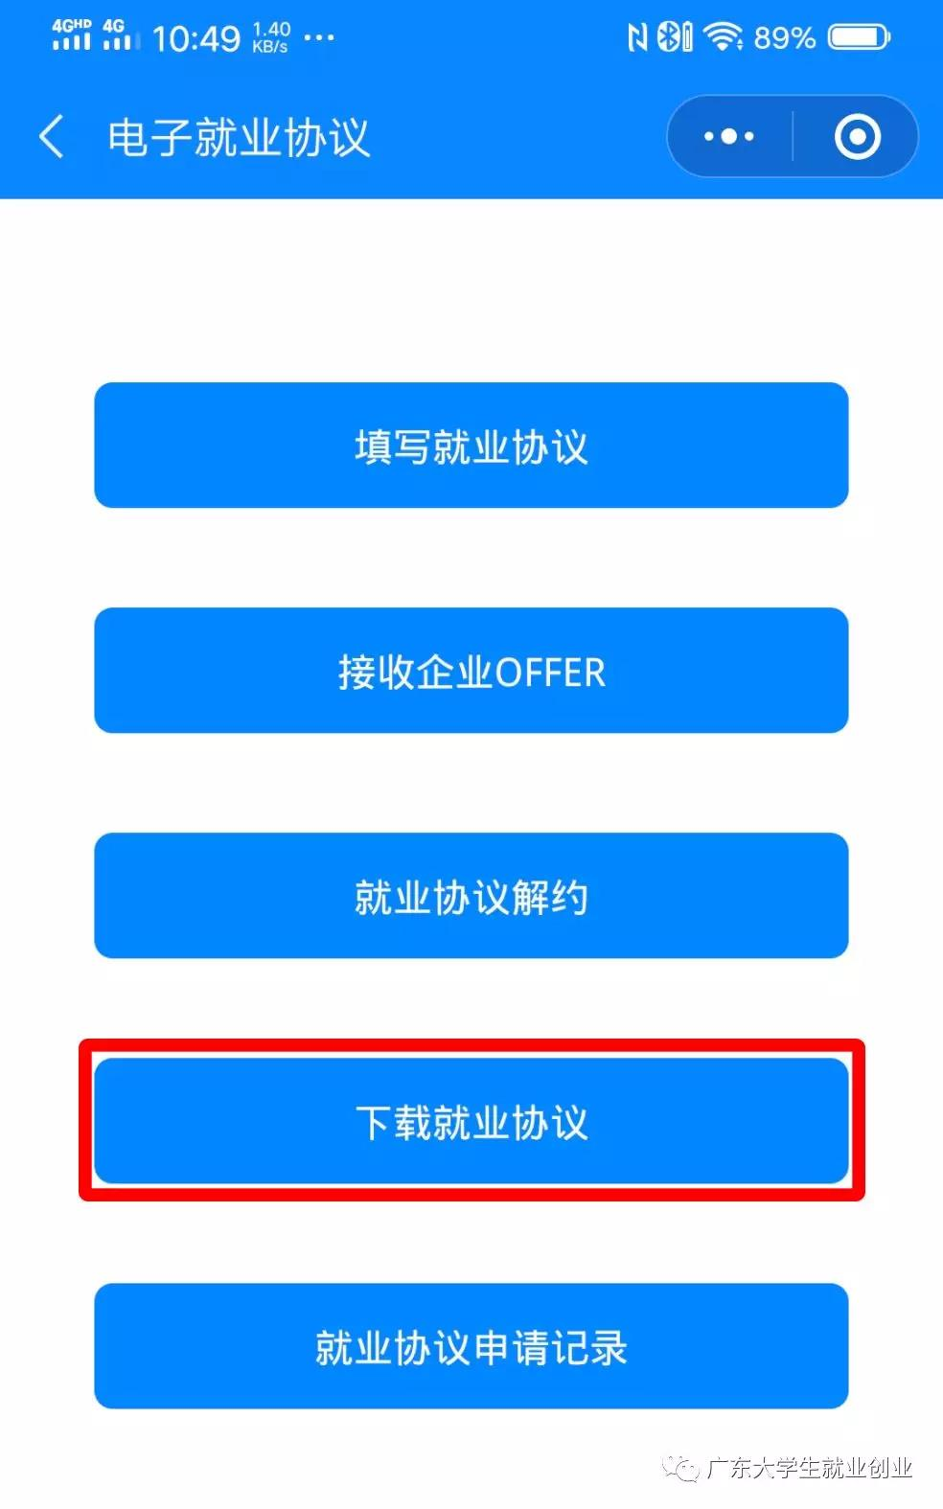

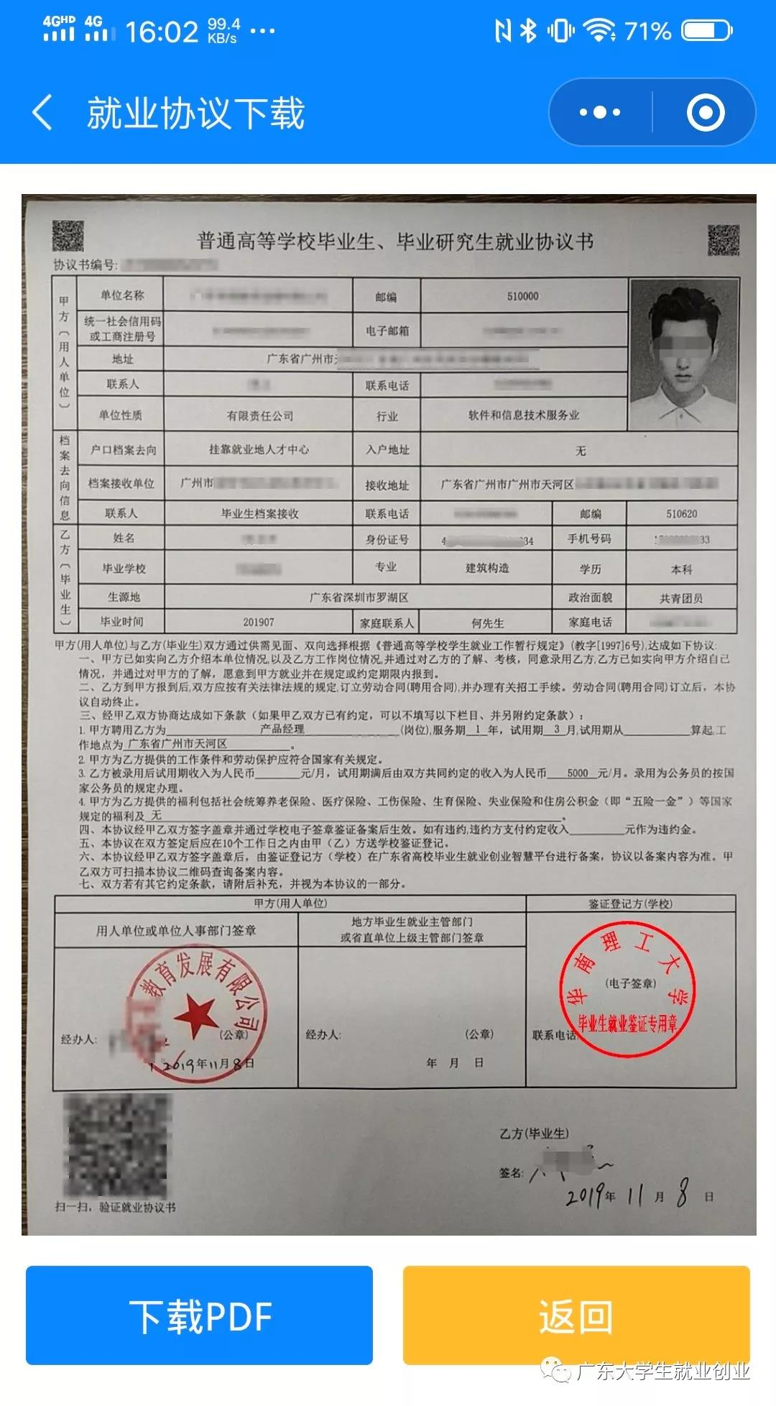

8、扫描电子就业协议书上二维码，验证电子就业协议书内容的真伪及电子签章的签名信息。
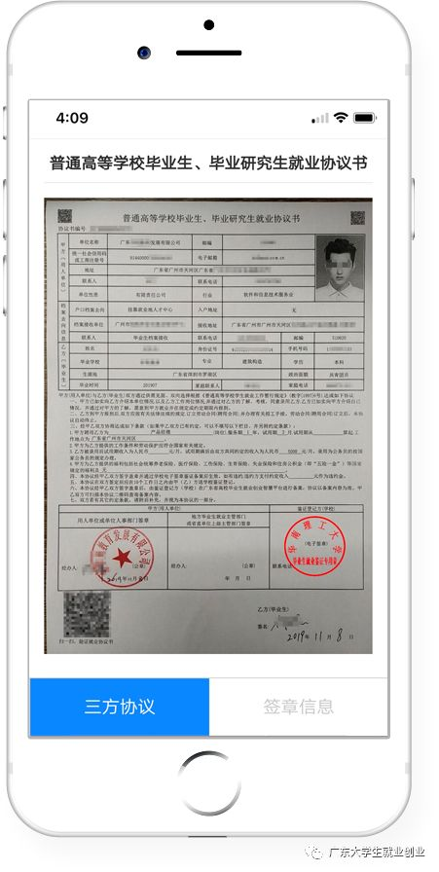

4.6.7签订电子就业协议书要注意的事项
1.拍照上传的协议书编号与在申请的协议书编号是否一致。学生是否有签字。
2.拍照的协议书的内容与系统填报的内容是否一致。拍照上传的图片要规范，图片注意四周不要留太多其他的空白或内容，图片不要横着拍，最好是协议书刚好占满图片。拍照的图片要清晰度高，放大查看也能看清楚内容的，不然会打印模糊。
3.如果学生尚未拍照回传，学校作为鉴证方有责任指导、督促学生诚实地履行协议。如果学生想以未回传系统协议未生效为由进行解约，学校应督促学生完成流程后再办理解约。
4.如果此时学校简单地把协议书作废，将损害用人单位的权益和学校的诚信，不利于今后工作的开展。
5.作废功能的权限在学校，至于是否作废这张协议书，由学校决定。学校在点击作废之前，应与用人单位沟通，获得用人单位理解同意后再办理。
6.学校要加强学生签约前的指导，确保学生诚信签约。

4.7 统计报表

4.7.1就业统计报表
（1）用户进入“就业统计报表”后，需要点击右上角的“新建统计报表”按钮，实时创建所需的统计报表。
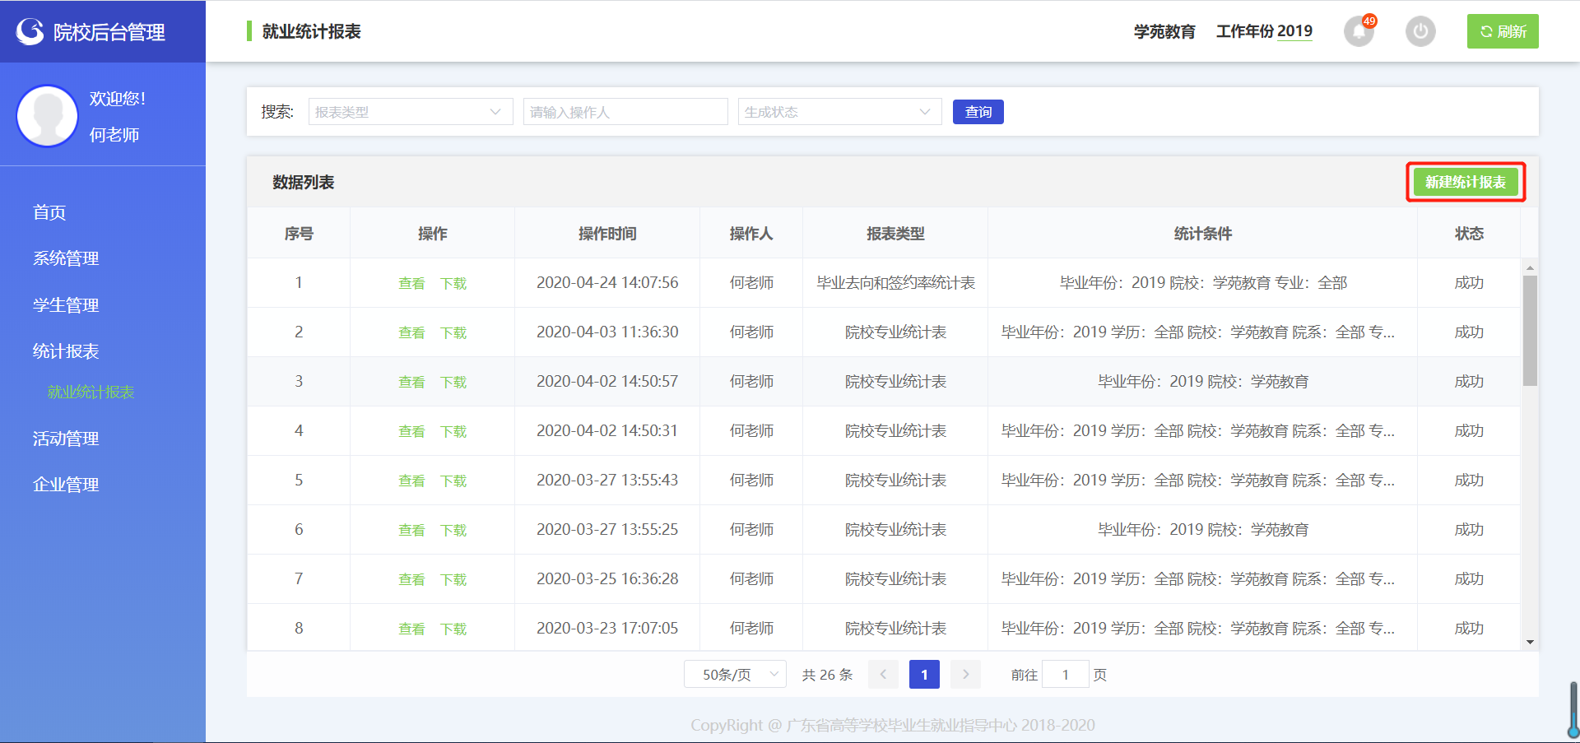
就业统计报表列表页面

（2）点击右上角的“新建统计报表”按钮后，会弹出报表类型和查询条件选择窗口，按需要选择报表类型和所需的查询条件。查询查询条件可以单选或多选进行组合查询所需的报表，例如想新建所有院系的就业报表，则条件“院系”选择全部即可。可以通过不同的条件组合查询校区、学历、院系、专业、国标专业、学历+院系、院系+专业、学历+院系+专业等不同纬度的报表。
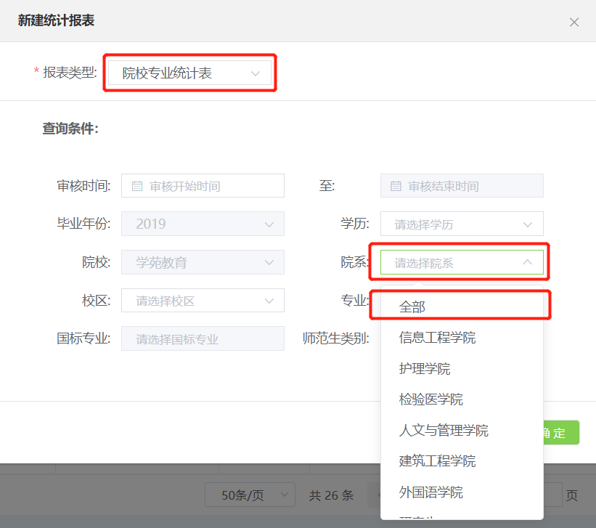
新建报表类型和条件选择页面

（3）新建报表后报表列表页面的状态会显示0%，需要点击“刷新”更新状态，状态显示“完成”即可点击“查看”“下载”的操作。
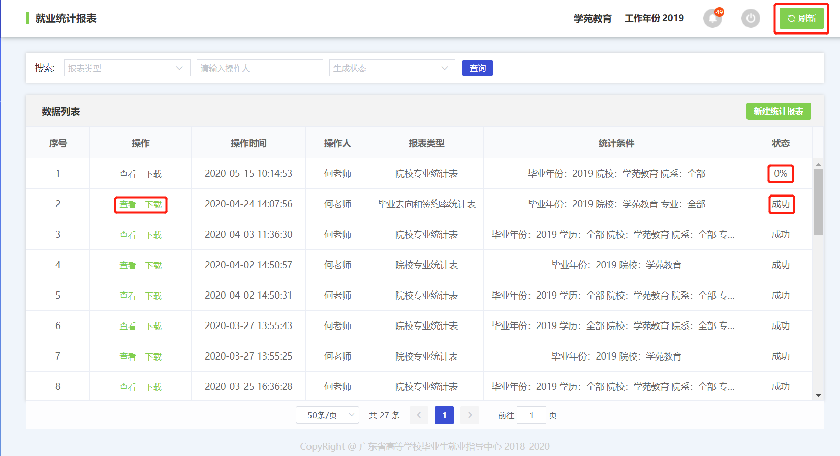

附录

一、 广东省普通高校毕业生就业数据代码标准

附表1. 广东省普通高校毕业生数据标准-民族代码-v1.0（教育部标准）
序号 | 民族代码 | 民族名称
1 | 01 | 汉族
2 | 02 | 蒙古族
3 | 03 | 回族
4 | 04 | 藏族
5 | 05 | 维吾尔族
6 | 06 | 苗族
7 | 07 | 彝族
8 | 08 | 壮族
9 | 09 | 布依族
10 | 10 | 朝鲜族
11 | 11 | 满族
12 | 12 | 侗族
13 | 13 | 瑶族
14 | 14 | 白族
15 | 15 | 土家族
16 | 16 | 哈尼族
17 | 17 | 哈萨克族
18 | 18 | 傣族
19 | 19 | 黎族
20 | 20 | 傈僳族
21 | 21 | 佤族
22 | 22 | 畲族
23 | 23 | 高山族
24 | 24 | 拉祜族
25 | 25 | 水族
26 | 26 | 东乡族
27 | 27 | 纳西族
28 | 28 | 景颇族
29 | 29 | 柯尔克孜族
30 | 30 | 土族
31 | 31 | 达斡尔族
32 | 32 | 仫佬族
33 | 33 | 羌族
34 | 34 | 布朗族
35 | 35 | 撒拉族
36 | 36 | 毛南族
37 | 37 | 仡佬族
38 | 38 | 锡伯族
39 | 39 | 阿昌族
40 | 40 | 普米族
41 | 41 | 塔吉克族
42 | 42 | 怒族
43 | 43 | 乌孜别克族
44 | 44 | 俄罗斯族
45 | 45 | 鄂温克族
46 | 46 | 崩龙族
47 | 47 | 保安族
48 | 48 | 裕固族
49 | 49 | 京族
50 | 50 | 塔塔尔族
51 | 51 | 独龙族
52 | 52 | 鄂伦春族
53 | 53 | 赫哲族
54 | 54 | 门巴族
55 | 55 | 珞巴族
56 | 56 | 基诺族
57 | 97 | 其他
58 | 98 | 外国血统

附表2. 广东省普通高校毕业生数据标准-政治面貌代码-v1.0（教育部标准）
序号 | 政治面貌代码 | 政治面貌名称
1 | 01 | 中共党员
2 | 02 | 中共预备党员
3 | 03 | 共青团员
4 | 04 | 民革会员
5 | 05 | 民盟盟员
6 | 06 | 民建会员
7 | 07 | 民进会员
8 | 08 | 农工党党员
9 | 09 | 致公党党员
10 | 10 | 九三学社社员
11 | 11 | 台盟盟员
12 | 12 | 无党派民主人士
13 | 13 | 群众

附表3. 广东省普通高校毕业生数据标准-新办学层次代码-v1.0（广东省标准）
序号 | 新办学层次代码 | 新办学层次名称 | 教育部学历代码
1 | -1 | 未选
2 | 10000 | 公办
3 | 11000 | 公办普通类
4 | 11100 | 公办普通类研究生
5 | 11110 | 公办普通类博士研究生
6 | 11111 | 博士研究生毕业 | 01
7 | 11112 | 博士研究生结业 | 03
8 | 11113 | 博士研究生肆业
9 | 11120 | 公办普通类硕士研究生
10 | 11121 | 硕士研究生毕业 | 11
11 | 11122 | 硕士研究生结业 | 13
12 | 11123 | 硕士研究生肆业
13 | 11130 | 公办普通类研班
14 | 11131 | 研班毕业
15 | 11200 | 公办普通类本科生
16 | 11201 | 本科生毕业 | 31
17 | 11202 | 本科生结业 | 33
18 | 11203 | 本科生肆业 | 39
19 | 11300 | 公办普通类专科生
20 | 11301 | 专科生毕业 | 41
21 | 11302 | 专科生结业 | 43
22 | 11303 | 专科生肆业
23 | 11400 | 公办普通类双学位
24 | 11401 | 双学位毕业 | 25
25 | 11500 | 公办普通类高职
26 | 11501 | 高职毕业
27 | 11600 | 公办普通类中等职业教育
28 | 11601 | 中等职业教育毕业
29 | 11602 | 中等职业教育结业
30 | 11603 | 中等职业教育肆业
31 | 12000 | 公办成人类
32 | 12100 | 公办成人类研究生
33 | 12110 | 公办成人类博士研究生
34 | 12111 | 成人类博士生毕业
35 | 12112 | 成人类博士生结业
36 | 12113 | 成人类博士生肆业
37 | 12120 | 公办成人类硕士研究生
38 | 12121 | 成人类硕士生毕业
39 | 12122 | 成人类硕士生结业
40 | 12123 | 成人类硕士生肆业
41 | 12130 | 公办成人类研班
42 | 12131 | 成人类研班
43 | 12200 | 公办成人类本科生
44 | 12201 | 成人类本科生毕业
45 | 12202 | 成人类本科生结业
46 | 12203 | 成人类本科生肆业
47 | 12300 | 公办成人类专科生
48 | 12301 | 成人类专科生毕业
49 | 12302 | 成人类专科生结业
50 | 12303 | 成人类专科生肆业
51 | 12400 | 公办成人类双学位
52 | 12401 | 成人类双学位毕业
53 | 12500 | 公办成人类高职
54 | 12501 | 成人类高职毕业
55 | 12600 | 公办成人类中等职业教育
56 | 12601 | 成人类中等职业教育
57 | 12602 | 成人类中等职业教育结业
58 | 12603 | 成人类中等职业教育肆业
59 | 13000 | 公办自考类
60 | 13100 | 公办自考类研究生
61 | 13110 | 公办自考类博士研究生
62 | 13111 | 自考类博士生毕业
63 | 13112 | 自考类博士生结业
64 | 13113 | 自考类博士生肆业
65 | 13120 | 公办自考类硕士研究生
66 | 13121 | 自考类硕士生毕业
67 | 13122 | 自考类硕士生结业
68 | 13123 | 自考类硕士生肆业
69 | 13130 | 公办自考类研班
70 | 13131 | 自考类研班毕业
71 | 13200 | 公办自考类本科生
72 | 13201 | 自考类本科生毕业
73 | 13202 | 自考类本科生结业
74 | 13203 | 自考类本科生肆业
75 | 13300 | 公办自考类专科生
76 | 13301 | 自考类专科生毕业
77 | 13302 | 自考类专科生结业
78 | 13303 | 自考类专科生肆业
79 | 13400 | 公办自考类双学位
80 | 13401 | 自考类双学位毕业
81 | 13500 | 公办自考类高职
82 | 13501 | 自考类高职
83 | 13600 | 公办自考类中等职业教育
84 | 13601 | 自考类中等职业教育毕业
85 | 13602 | 自考类中等职业教育结业
86 | 13603 | 自考类中等职业教育肆业
87 | 20000 | 民办
88 | 21000 | 民办普通类
89 | 21100 | 民办普通类研究生
90 | 21110 | 民办普通类博士研究生
91 | 21111 | 民办博士生毕业
92 | 21112 | 民办博士生结业
93 | 21113 | 民办博士生肆业
94 | 21121 | 民办硕士生
95 | 21122 | 民办硕士生结业
96 | 21123 | 民办硕士生肆业
97 | 21131 | 民办研班
98 | 21201 | 民办本科生
99 | 21202 | 民办本科生结业
100 | 21203 | 民办本科生肆业
101 | 21301 | 民办专科生
102 | 21302 | 民办专科生结业
103 | 21303 | 民办专科生肆业
104 | 21401 | 民办双学位毕业
105 | 21501 | 民办高职
106 | 21601 | 民办中等职业教育
107 | 21602 | 民办中等职业教育结业
108 | 21603 | 民办中等职业教育肆业
109 | 22000 | 民办成人类
110 | 22111 | 民办成人类博士生
111 | 22112 | 民办成人类博士生结业
112 | 22113 | 民办成人类博士生肆业
113 | 22121 | 民办成人类硕士生
114 | 22122 | 民办成人类硕士生结业
115 | 22123 | 民办成人类硕士生肆业
116 | 22131 | 民办成人类研班
117 | 22201 | 民办成人类本科生
118 | 22202 | 民办成人类本科生结业
119 | 22203 | 民办成人类本科生肆业
120 | 22301 | 民办成人类专科生
121 | 22302 | 民办成人类专科生结业
122 | 22303 | 民办成人类专科生肆业
123 | 22401 | 民办成人类双学位毕业
124 | 22501 | 民办成人类高职
125 | 22601 | 民办成人类中等职业教育
126 | 22602 | 民办成人类中等职业教育结业
127 | 22603 | 民办成人类中等职业教育肆业
128 | 23000 | 民办自考类
129 | 23111 | 民办自考类博士生
130 | 23112 | 民办自考类博士生结业
131 | 23113 | 民办自考类博士生肆业
132 | 23121 | 民办自考类硕士生
133 | 23122 | 民办自考类硕士生结业
134 | 23123 | 民办自考类硕士生肆业
135 | 23131 | 民办自考类研班
136 | 23201 | 民办自考类本科生
137 | 23202 | 民办自考类本科生结业
138 | 23203 | 民办自考类本科生肆业
139 | 23301 | 民办自考类专科生
140 | 23302 | 民办自考类专科生结业
141 | 23303 | 民办自考类专科生肆业
142 | 23401 | 民办自考类双学位毕业
143 | 23501 | 民办自考类高职
144 | 23601 | 民办自考类中等职业教育
145 | 23602 | 民办自考类中等职业教育结业
146 | 23603 | 民办自考类中等职业教育肆业

附表4. 广东省普通高校毕业生数据标准-专业与就业相关度-v1.0（广东省标准）
序号 | 专业与就业相关度代码 | 专业与就业相关度名称
1 | 0 | 不匹配
2 | 1 | 一般匹配
3 | 2 | 比较匹配
4 | 3 | 匹配
5 | 4 | 很匹配

附表5. 广东省普通高校毕业生数据标准-培养方式代码-v1.0（广东省标准）
序号 | 培养方式代码 | 培养方式名称 | 教育部-培养方式代码
1 | 1 | 非定向 | 1
2 | 2 | 定向 | 2
3 | 3 | 委培 | 4
4 | 4 | 自费 | 1
5 | 5 | 函普 | 1
6 | 6 | 电普 | 1
7 | 7 | 保送 | 1
8 | 8 | 协作 | 1
9 | 9 | 其他 | 1
10 | 10 | 自筹 | 5
11 | 11 | 民族生 | 2
12 | 12 | 国防生 | 2

附表6. 广东省普通高校毕业生数据标准-师范生类别代码-v1.0（广东省标准）
序号 | 师范生类别代码 | 师范生类别名称
1 | 1 | 师范生
2 | 0 | 非师范生

附表7. 广东省普通高校毕业生数据标准-困难生类别代码-v1.0（广东省标准）
序号 | 困难生类别代码 | 困难生类别名称 | 教育部-困难生类别代码
1 | 000 | 非困难生 | 0
2 | 001 | 1级残疾 | 4
3 | 002 | 2级残疾 | 4
4 | 003 | 3级残疾 | 4
5 | 004 | 4级残疾 | 4
6 | 009 | 未知残疾级别 | 4
7 | 010 | 家庭困难 | 2
8 | 011 | 家庭困难-1级残疾 | 6
9 | 012 | 家庭困难-2级残疾 | 6
10 | 013 | 家庭困难-3级残疾 | 6
11 | 014 | 家庭困难-4级残疾 | 6
12 | 019 | 家庭困难-未知残疾级别 | 6
13 | 100 | 就业困难 | 1
14 | 101 | 就业困难-1级残疾 | 5
15 | 102 | 就业困难-2级残疾 | 5
16 | 103 | 就业困难-3级残疾 | 5
17 | 104 | 就业困难-4级残疾 | 5
18 | 109 | 就业困难-未知残疾级别 | 5
19 | 110 | 就业困难-家庭困难 | 3
20 | 111 | 就业困难-家庭困难-1级残疾 | 7
21 | 112 | 就业困难-家庭困难-2级残疾 | 7
22 | 113 | 就业困难-家庭困难-3级残疾 | 7
23 | 114 | 就业困难-家庭困难-4级残疾 | 7
24 | 119 | 就业困难-家庭困难-未知残疾级别 | 7

附表8. 广东省普通高校毕业生数据标准-毕业去向代码-v1.0（教育部标准）
序号 | 毕业去向代码 | 毕业去向名称
1 | 0 | 不派遣
2 | 10 | 签就业协议形式就业
3 | 11 | 签劳动合同形式就业
4 | 12 | 其他录用形式就业
5 | 27 | 科研助理
6 | 46 | 应征义务兵
7 | 50 | 国家基层项目
8 | 51 | 地方基层项目
9 | 70 | 待就业
10 | 71 | 不就业拟升学
11 | 72 | 其他暂不就业
12 | 75 | 自主创业
13 | 76 | 自由职业
14 | 80 | 升学
15 | 85 | 出国、出境
16 | 99 | 其他情况

附表9. 广东省普通高校毕业生数据标准-单位性质代码-v1.0（广东省标准）
序号 | 单位性质代码 | 等级 | 单位性质名称 | 教育部-单位性质代码
1 | 10100 | 1级 | 国家机关
2 | 10101 | 2级 | 中央及省（自治区、直辖市）属的国家机关 | 10
3 | 10102 | 2级 | 地市（州、盟、省辖市）厅局属的国家机关 | 10
4 | 10103 | 2级 | 县（辖市、旗）属的国家机关 | 10
5 | 10104 | 2级 | 乡镇属的国家机关 | 10
6 | 10200 | 1级 | 党群系统
7 | 10201 | 2级 | 中央及省（自治区、直辖市）属的党群系统 | 10
8 | 10202 | 2级 | 地市（州、盟、省辖市）厅局属的党群系统 | 10
9 | 10203 | 2级 | 县（辖市、旗）属的党群系统 | 10
10 | 10204 | 2级 | 乡镇属的党群系统 | 10
11 | 10300 | 1级 | 政法系统
12 | 10301 | 2级 | 中央及省（自治区、直辖市）属的政法系统 | 10
13 | 10302 | 2级 | 地市（州、盟、省辖市）厅局属的政法系统 | 10
14 | 10303 | 2级 | 县（辖市、旗）属的政法系统 | 10
15 | 10304 | 2级 | 乡镇属的政法系统 | 10
16 | 10400 | 1级 | 部队、武警及部队院校
17 | 10401 | 2级 | 中国人民解放军 | 40
18 | 10402 | 2级 | 中国人民武装警察部队 | 40
19 | 10403 | 2级 | 部队院校 | 10
20 | 10500 | 1级 | 社会团体
21 | 10501 | 2级 | 社会团体 | 10
22 | 19900 | 1级 | 其他机关、部队、党群及政法系统单位
23 | 19901 | 2级 | 其他机关、部队、党群及政法系统单位 | 10
24 | 20100 | 1级 | 高等院校
25 | 20101 | 2级 | 普通本科院校 | 21
26 | 20102 | 2级 | 高职高专院校 | 21
27 | 20103 | 2级 | 民办院校 | 21
28 | 20104 | 2级 | 独立学院 | 21
29 | 20105 | 2级 | 部门（企业）办学院校 | 21
30 | 20199 | 2级 | 其他高等院校 | 21
31 | 20200 | 1级 | 普教系统
32 | 20201 | 2级 | 完全中学 | 22
33 | 20202 | 2级 | 高中 | 22
34 | 20203 | 2级 | 初中 | 22
35 | 20204 | 2级 | 小学 | 22
36 | 20205 | 2级 | 幼儿园 | 22
37 | 20206 | 2级 | 中专（技校） | 22
38 | 20207 | 2级 | 民办普教学校 | 22
39 | 20299 | 2级 | 其他普教系统 | 22
40 | 20300 | 1级 | 科研设计单位
41 | 20301 | 2级 | 中央及省（自治区、直辖市）属的科研设计单位 | 20
42 | 20302 | 2级 | 地市（州、盟、省辖市）厅局属的科研设计单位 | 20
43 | 20303 | 2级 | 县（辖市、旗）属的科研设计单位 | 20
44 | 20304 | 2级 | 乡镇属的科研设计单位 | 20
45 | 20399 | 2级 | 其他科研设计单位 | 20
46 | 20400 | 1级 | 医疗卫生单位
47 | 20401 | 2级 | 中央及省（自治区、直辖市）属的医疗卫生单位 | 23
48 | 20402 | 2级 | 地市（州、盟、省辖市）厅局属的医疗卫生单位 | 23
49 | 20403 | 2级 | 县（辖市、旗）属的医疗卫生单位 | 23
50 | 20404 | 2级 | 乡镇属的医疗卫生单位 | 23
51 | 20499 | 2级 | 其他医疗卫生单位 | 23
52 | 29900 | 1级 | 其他事业单位
53 | 29901 | 2级 | 其他事业单位 | 29
54 | 30100 | 1级 | 国有企业
55 | 30101 | 2级 | 中央及省（自治区、直辖市）属的国有企业 | 31
56 | 30102 | 2级 | 地市（州、盟、省辖市）厅局属的国有企业 | 31
57 | 30103 | 2级 | 县（辖市、旗）属的国有企业 | 31
58 | 30104 | 2级 | 乡镇属的国有企业 | 31
59 | 30199 | 2级 | 其他国有企业 | 31
60 | 30200 | 1级 | 其他企业
61 | 30201 | 2级 | 集体企业 | 39
62 | 30202 | 2级 | 股份合作企业 | 39
63 | 30203 | 2级 | 联营企业 | 39
64 | 30204 | 2级 | 有限责任公司 | 39
65 | 30205 | 2级 | 股份有限公司 | 39
66 | 30206 | 2级 | 私营企业 | 39
67 | 30207 | 2级 | 港、澳、台商投资企业 | 32
68 | 30208 | 2级 | 外商投资企业 | 39
69 | 30209 | 2级 | 三资企业 | 32
70 | 40100 | 1级 | 国家、地方项目
71 | 40101 | 2级 | 西部计划 | 99
72 | 40102 | 2级 | 应征义务兵 | 99
73 | 40103 | 2级 | 选调生 | 99
74 | 40104 | 2级 | 三支一扶 | 99
75 | 40105 | 2级 | 农村教育硕士 | 55
76 | 40106 | 2级 | 科研助理 | 99
77 | 40107 | 2级 | 农村建制村 | 55
78 | 40300 | 1级 | 自由职业
79 | 40301 | 2级 | 家教 | 99
80 | 40302 | 2级 | 网店 | 99
81 | 40303 | 2级 | 自由（自雇）职业艺术工作者 | 99
82 | 40304 | 2级 | 其他自由职业 | 99
83 | 40400 | 1级 | 自主创业
84 | 40417 | 2级 | 先进制造业 | 99
85 | 40418 | 2级 | 现代服务业 | 99
86 | 40419 | 2级 | 现代农业 | 99
87 | 40420 | 2级 | 传统产业 | 99
88 | 40421 | 2级 | 其他创业类型 | 99
89 | 50100 | 1级 | 升学
90 | 50101 | 2级 | 升学 | 99
91 | 50102 | 2级 | 其他形式再学习 | 99
92 | 80100 | 1级 | 出国、出境
93 | 80101 | 2级 | 出国、出境就业 | 99
94 | 80102 | 2级 | 出国、出境深造 | 99
95 | 90100 | 1级 | 未就业
96 | 90101 | 2级 | 求职中 | 99
97 | 90102 | 2级 | 签约中 | 99
98 | 90103 | 2级 | 拟参加公招考试 | 99
99 | 90104 | 2级 | 拟创业 | 99
100 | 90105 | 2级 | 拟应征入伍 | 99
101 | 90106 | 2级 | 暂不就业 | 99
102 | 90107 | 2级 | 拟升学 | 99
103 | 90108 | 2级 | 拟出国出境 | 99

附表10. 广东省普通高校毕业生数据标准-单位行业分类代码-v1.0（广东省标准）
序号 | 单位行业号 | 级别 | 单位行业名称 | 教育部单位行业代码
1 | 010000 | 1级 | 农、林、牧、渔业 | 11
2 | 010100 | 2级 | 农业 | 11
3 | 010200 | 2级 | 林业 | 11
4 | 010300 | 2级 | 畜牧业 | 11
5 | 010400 | 2级 | 渔业 | 11
6 | 010500 | 2级 | 农、林、牧、渔专业及辅助性活动 | 11
7 | 020000 | 1级 | 采矿业 | 21
8 | 020600 | 2级 | 煤炭开采和洗选业 | 21
9 | 020700 | 2级 | 石油和天然气开采业 | 21
10 | 020800 | 2级 | 黑色金属矿采选业 | 21
11 | 020900 | 2级 | 有色金属矿采选业 | 21
12 | 021000 | 2级 | 非金属矿采选业 | 21
13 | 021100 | 2级 | 开采专业及辅助性活动 | 21
14 | 021200 | 2级 | 其他采矿业 | 21
15 | 030000 | 1级 | 制造业 | 22
16 | 031300 | 2级 | 农副食品加工业 | 22
17 | 031400 | 2级 | 食品制造业 | 22
18 | 031500 | 2级 | 酒、饮料和精制茶制造业 | 22
19 | 031600 | 2级 | 烟草制品业 | 22
20 | 031700 | 2级 | 纺织业 | 22
21 | 031800 | 2级 | 纺织服装、服饰业 | 22
22 | 031900 | 2级 | 皮革、毛皮、羽毛及其制品和制鞋业 | 22
23 | 032000 | 2级 | 木材加工和木、竹、藤、棕、草制品业 | 22
24 | 032100 | 2级 | 家具制造业 | 22
25 | 032200 | 2级 | 造纸和纸制品业 | 22
26 | 032300 | 2级 | 印刷和记录媒介复制业 | 22
27 | 032400 | 2级 | 文教、工美、体育和娱乐用品制造业 | 22
28 | 032500 | 2级 | 石油、煤炭及其他燃料加工业 | 22
29 | 032600 | 2级 | 化学原料和化学制品制造业 | 22
30 | 032700 | 2级 | 医药制造业 | 22
31 | 032800 | 2级 | 化学纤维制造业 | 22
32 | 032900 | 2级 | 橡胶和塑料制品业 | 22
33 | 033000 | 2级 | 非金属矿物制品业 | 22
34 | 033100 | 2级 | 黑色金属冶炼和压延加工业 | 22
35 | 033200 | 2级 | 有色金属冶炼和压延加工业 | 22
36 | 033300 | 2级 | 金属制品业 | 22
37 | 033400 | 2级 | 通用设备制造业 | 22
38 | 033500 | 2级 | 专用设备制造业 | 22
39 | 033600 | 2级 | 汽车制造业 | 22
40 | 033700 | 2级 | 铁路、船舶、航空航天和其他运输设备制造业 | 22
41 | 033800 | 2级 | 电气机械和器材制造业 | 22
42 | 033900 | 2级 | 计算机、通信和其他电子设备制造业 | 22
43 | 034000 | 2级 | 仪器仪表制造业 | 22
44 | 034100 | 2级 | 其他制造业 | 22
45 | 034200 | 2级 | 废弃资源综合利用业 | 22
46 | 034300 | 2级 | 金属制品、机械和设备修理业 | 22
47 | 040000 | 1级 | 电力、热力、燃气及水生产和供应业 | 23
48 | 044400 | 2级 | 电力、热力生产和供应业 | 23
49 | 044500 | 2级 | 燃气生产和供应业 | 23
50 | 044600 | 2级 | 水的生产和供应业 | 23
51 | 050000 | 1级 | 建筑业 | 24
52 | 054700 | 2级 | 房屋建筑业 | 24
53 | 054800 | 2级 | 土木工程建筑业 | 24
54 | 054900 | 2级 | 建筑安装业 | 24
55 | 055000 | 2级 | 建筑装饰、装修和其他建筑业 | 24
56 | 060000 | 1级 | 批发和零售业 | 31
57 | 065100 | 2级 | 批发业 | 31
58 | 065200 | 2级 | 零售业 | 31
59 | 070000 | 1级 | 交通运输、仓储和邮政业 | 32
60 | 075300 | 2级 | 铁路运输业 | 32
61 | 075400 | 2级 | 道路运输业 | 32
62 | 075500 | 2级 | 水上运输业 | 32
63 | 075600 | 2级 | 航空运输业 | 32
64 | 075700 | 2级 | 管道运输业 | 32
65 | 075800 | 2级 | 多式联运和运输代理业 | 32
66 | 075900 | 2级 | 装卸搬运和仓储业 | 32
67 | 076000 | 2级 | 邮政业 | 32
68 | 080000 | 1级 | 住宿和餐饮业 | 33
69 | 086100 | 2级 | 住宿业 | 33
70 | 086200 | 2级 | 餐饮业 | 33
71 | 090000 | 1级 | 信息传输、软件和信息技术服务业 | 34
72 | 096300 | 2级 | 电信、广播电视和卫星传输服务 | 34
73 | 096400 | 2级 | 互联网和相关服务 | 34
74 | 096500 | 2级 | 软件和信息技术服务业 | 34
75 | 100000 | 1级 | 金融业 | 35
76 | 106600 | 2级 | 货币金融服务 | 35
77 | 106700 | 2级 | 资本市场服务 | 35
78 | 106800 | 2级 | 保险业 | 35
79 | 106900 | 2级 | 其他金融业 | 35
80 | 110000 | 1级 | 房地产业 | 36
81 | 117000 | 2级 | 房地产业 | 36
82 | 120000 | 1级 | 租赁和商务服务业 | 37
83 | 127100 | 2级 | 租赁业 | 37
84 | 127200 | 2级 | 商务服务业 | 37
85 | 130000 | 1级 | 科学研究和技术服务业 | 38
86 | 137300 | 2级 | 研究和试验发展 | 38
87 | 137400 | 2级 | 专业技术服务业 | 38
88 | 137500 | 2级 | 科技推广和应用服务业 | 38
89 | 140000 | 1级 | 水利、环境和公共设施管理业 | 39
90 | 147600 | 2级 | 水利管理业 | 39
91 | 147700 | 2级 | 生态保护和环境治理业 | 39
92 | 147800 | 2级 | 公共设施管理业 | 39
93 | 147900 | 2级 | 土地管理业 | 39
94 | 150000 | 1级 | 居民服务、修理和其他服务业 | 41
95 | 157900 | 2级 | 居民服务业 | 41
96 | 158000 | 2级 | 机动车、电子产品和日用产品修理业 | 41
97 | 158100 | 2级 | 其他服务业 | 41
98 | 160000 | 1级 | 教育 | 42
99 | 168200 | 2级 | 教育 | 42
100 | 170000 | 1级 | 卫生和社会工作 | 43
101 | 178300 | 2级 | 卫生 | 43
102 | 178400 | 2级 | 社会工作 | 43
103 | 180000 | 1级 | 文化、体育和娱乐业 | 44
104 | 188500 | 2级 | 新闻和出版业 | 44
105 | 188600 | 2级 | 广播、电视、电影和录音制作业 | 44
106 | 188700 | 2级 | 文化艺术业 | 44
107 | 188800 | 2级 | 体育 | 44
108 | 188900 | 2级 | 娱乐业 | 44
109 | 190000 | 1级 | 公共管理、社会保障和社会组织 | 45
110 | 199000 | 2级 | 中国共产党机关 | 45
111 | 199100 | 2级 | 国家机构 | 45
112 | 199200 | 2级 | 人民政协、民主党派 | 45
113 | 199300 | 2级 | 社会保障 | 45
114 | 199400 | 2级 | 群众团体、社会团体和其他成员组织 | 45
115 | 199500 | 2级 | 基层群众自治组织 | 45
116 | 200000 | 1级 | 国际组织 | 46
117 | 209600 | 2级 | 国际组织 | 46
118 | 210000 | 1级 | 军队 | 80
119 | 210100 | 2级 | 军队 | 80

附表11. 广东省普通高校毕业生数据标准-职业类别代码-v1.0（教育部标准）
序号 | 职位类别代码 | 职位类别名称
1 | 10 | 公务员
2 | 11 | 科学研究人员
3 | 13 | 工程技术人员
4 | 17 | 农林牧渔业技术人员
5 | 19 | 卫生专业技术人员
6 | 21 | 经济业务人员
7 | 22 | 金融业务人员
8 | 23 | 法律专业人员
9 | 24 | 教学人员
10 | 25 | 文学艺术工作人员
11 | 26 | 体育工作人员
12 | 27 | 新闻出版和文化工作人员
13 | 29 | 其他专业技术人员
14 | 30 | 办事人员和有关人员
15 | 40 | 商业和服务业人员
16 | 60 | 生产和运输设备操作人员
17 | 80 | 军人
18 | 90 | 其他人员

